ỦY BAN NHÂN DÂN  TỈNH LAI CHÂU | CỘNG HÒA XÃ HỘI CHỦ NGHĨA VIỆT NAM  Độc lập – Tự do – Hạnh phúc
QUY CHẾ
Quy chế quản lý kiến trúc đô thị Phong Thổ, xã Phong Thổ, tỉnh Lai Châu
(Kèm theo Quyết định số /2026/QĐ-UBND ngày tháng năm 2026 của Ủy ban Nhân dân tỉnh Lai Châu)

CHƯƠNG I

QUY ĐỊNH CHUNG

Điều 1. Mục tiêu
1. Để quản lý kiến trúc đô thị và thực hiện theo quy hoạch đô thị được duyệt, kiểm soát việc xây dựng mới, cải tạo, chỉnh trang đô thị theo định hướng phát triển kiến trúc, bảo vệ cảnh quan và bản sắc văn hóa trên phạm vi, ranh giới của Quy chế.
2. Phù hợp với định hướng phát triển không gian đô thị Phong Thổ đã được cấp thẩm quyền phê duyệt và các quy định của pháp luật có liên quan.

Điều 2. Đối tượng và phạm vi áp dụng
1. Đối tượng áp dụng: Quy chế này áp dụng đối với cơ quan, tổ chức, cá nhân và các đối tượng khác có liên quan đến hoạt động kiến trúc và xây dựng công trình kiến trúc thuộc phạm vi đô thị Phong Thổ.
2. Phạm vi áp dụng: Quy chế này quy định quản lý kiến trúc đô thị trên phạm vi đô thị Phong Thổ.
(Xem chi tiết tại Phụ lục 1.1 Quy chế này)

Điều 3. Giải thích từ ngữ
Quy chế này sử dụng các từ ngữ, khái niệm được hiểu như sau:
1. Kiến trúc là nghệ thuật và khoa học, kỹ thuật về tổ chức không gian, tạo lập môi trường sống bền vững đáp ứng nhu cầu của con người và xã hội.
2. Thiết kế kiến trúc là việc lập phương án kiến trúc, thể hiện ý tưởng kiến trúc, giải pháp kỹ thuật về kiến trúc trong hồ sơ thiết kế quy hoạch, xây dựng, thiết kế nội thất, ngoại thất và kiến trúc cảnh quan.
3. Công trình kiến trúc là một hoặc tổ hợp công trình, hạng mục công trình được xây dựng theo ý tưởng kiến trúc hoặc thiết kế kiến trúc.
4. Công trình kiến trúc có giá trị là công trình kiến trúc tiêu biểu, có giá trị về kiến trúc, lịch sử, văn hóa, nghệ thuật được cấp có thẩm quyền phê duyệt.
5. Đồ án quy hoạch chung đô thị là tài liệu thể hiện nội dung của quy hoạch chung đô thị, bao gồm các bản vẽ, mô hình, thuyết minh và quy định quản lý theo quy hoạch đô thị.
6. Quy hoạch chung đô thị là việc tổ chức không gian, hệ thống các công trình hạ tầng kỹ thuật, công trình hạ tầng xã hội và nhà ở cho một đô thị phù hợp với sự phát triển kinh tế - xã hội của đô thị, bảo đảm quốc phòng, an ninh và phát triển bền vững.
7. Khu đô thị mới là một khu vực trong đô thị, được đầu tư xây dựng mới đồng bộ về hạ tầng kỹ thuật, hạ tầng xã hội và nhà ở.
8. Không gian đô thị là không gian bao gồm các vật thể kiến trúc đô thị, cây xanh, mặt nước trong đô thị có ảnh hưởng trực tiếp đến cảnh quan đô thị.
9. Kiến trúc đô thị là tổ hợp các vật thể trong đô thị, bao gồm các công trình kiến trúc, kỹ thuật, nghệ thuật, quảng cáo mà sự tồn tại, hình ảnh, kiểu dáng của chúng chi phối hoặc ảnh hưởng trực tiếp đến cảnh quan đô thị.
10. Cảnh quan đô thị là không gian cụ thể có nhiều hướng quan sát ở trong đô thị như không gian trước tổ hợp kiến trúc, quảng trường, đường phố, hè, đường đi bộ, công viên, thảm thực vật, vườn cây, vườn hoa, đồi, núi, gò đất, đảo, cù lao, triền đất tự nhiên, dải đất ven bờ biển, mặt hồ, mặt sông, kênh, rạch trong đô thị và không gian sử dụng chung thuộc đô thị.
11. Hệ thống công trình hạ tầng kỹ thuật: gồm công trình giao thông, thông tin liên lạc, cung cấp năng lượng, chiếu sáng công cộng, cấp nước, thu gom và xử lý nước thải, chất thải rắn, nghĩa trang và công trình khác.
12. Hệ thống công trình hạ tầng xã hội: gồm công trình y tế, văn hóa, giáo dục, thể thao, thương mại, dịch vụ công cộng, cây xanh, công viên và công trình khác.
13. Cốt xây dựng là cao độ xây dựng tối thiểu bắt buộc phải tuân thủ được chọn phù hợp với quy hoạch về cao độ nền và thoát nước mưa.
14. Giấy phép xây dựng là văn bản pháp lý do cơ quan nhà nước có thẩm quyền cấp cho chủ đầu tư để xây dựng mới, sửa chữa, cải tạo, di dời công trình.
15. Hoạt động đầu tư xây dựng là quá trình tiến hành các hoạt động xây dựng gồm xây dựng mới, sửa chữa, cải tạo công trình xây dựng.
16. Thi công xây dựng công trình: gồm xây dựng và lắp đặt thiết bị đối với công trình xây dựng mới, sửa chữa, cải tạo, di dời, tu bổ, phục hồi; phá dỡ công trình; bảo hành, bảo trì công trình xây dựng.
17. Nhà ở riêng lẻ là nhà ở được xây dựng trên thửa đất ở riêng biệt thuộc quyền sử dụng của tổ chức, cá nhân hoặc trên đất thuê, đất mượn của tổ chức, cá nhân, bao gồm nhà biệt thự, nhà ở liền kề và nhà ở độc lập, được xây dựng với mục đích để ở hoặc mục đích sử dụng hỗn hợp.
18. Nhà chung cư là nhà ở có từ 02 tầng trở lên, có nhiều căn hộ, có lối đi, cầu thang chung, có phần sở hữu riêng, phần sở hữu chung và hệ thống công trình hạ tầng sử dụng chung cho gia đình, cá nhân, tổ chức, bao gồm nhà chung cư được xây dựng với mục đích để ở và nhà chung cư được xây dựng có mục đích sử dụng hỗn hợp.
19. Nhà ở liên kế là loại nhà ở riêng lẻ của các hộ gia đình, cá nhân được xây dựng liền nhau, thông nhiều tầng được xây dựng sát nhau thành dãy trong những lô đất nằm liền nhau và có chiều rộng nhỏ hơn so với chiều sâu (chiều dài) của nhà, cùng sử dụng chung một hệ thống hạ tầng của khu vực đô thị.
20. Nhà ở liên kế có sân vườn là loại nhà ở liên kế, phía trước hoặc phía sau nhà có một Khoảng sân vườn nằm trong khuôn viên của mỗi nhà và kích thước được lấy thống nhất cả dãy theo quy hoạch chi tiết của khu vực.
21. Nhà ở liên kế mặt phố (nhà phố) là loại nhà ở liên kế, được xây dựng trên các trục đường phố, khu vực thương mại, dịch vụ theo quy hoạch đã được duyệt.
22. Công trình hỗn hợp là công trình có các chức năng sử dụng khác nhau.
23. Chỉ giới đường đỏ là đường ranh giới được xác định trên bản đồ quy hoạch và thực địa để phân định ranh giới giữa phần đất được xây dựng công trình và phần đất được dành cho đường giao thông hoặc công trình hạ tầng kỹ thuật, không gian công cộng khác.
24. Chỉ giới xây dựng là đường giới hạn cho phép xây dựng công trình chính trên thửa đất.
25. Khoảng lùi là Khoảng không gian giữa chỉ giới đường đỏ và chỉ giới xây dựng.
26. Lộ giới là chỉ giới đường đỏ của phần đất dành làm đường đô thị, bao gồm toàn bộ lòng đường, lề đường và vỉa hè.
27. Mật độ xây dựng: Mật độ xây dựng thuần là tỷ lệ diện tích chiếm đất của các công trình kiến trúc chính trên diện tích lô đất (không bao gồm diện tích chiếm đất của các công trình ngoài trời như tiểu cảnh trang trí, bể bơi, bãi (sân) đỗ xe, sân thể thao, nhà bảo vệ, lối lên xuống, bộ phận thông gió tầng hầm có mái che và các công trình hạ tầng kỹ thuật khác). Mật độ xây dựng gộp của một khu vực đô thị là tỷ lệ diện tích chiếm đất của các công trình kiến trúc chính trên diện tích toàn khu đất (diện tích toàn khu đất có thể bao gồm cả: Sân, đường, các khu cây xanh, không gian mở và các khu vực không xây dựng công trình).
28. Hệ số sử dụng đất là tỷ lệ của tổng diện tích sàn của công trình gồm cả tầng hầm (trừ các diện tích sàn phục vụ cho hệ thống kỹ thuật, phòng cháy chữa cháy, gian lánh nạn và đỗ xe của công trình) trên tổng diện tích lô đất.
29. Tuy-nen kỹ thuật là công trình hạ tầng kỹ thuật ngầm theo tuyến có kích thước lớn đủ để đảm bảo cho con người có thể thực hiện các nhiệm vụ lắp đặt, sửa chữa và bảo trì các thiết bị, đường ống kỹ thuật.
30. Hào kỹ thuật là công trình hạ tầng kỹ thuật ngầm theo tuyến có kích thước nhỏ để lắp đặt các đường dây, cáp và các đường ống kỹ thuật.
31. Không gian xây dựng ngầm đô thị là không gian xây dựng công trình dưới mặt đất bao gồm: công trình công cộng ngầm, công trình giao thông ngầm, các công trình đầu mối kỹ thuật ngầm và phần ngầm của các công trình xây dựng trên mặt đất, công trình đường dây, cáp, đường ống kỹ thuật ngầm, hào và tuy nen kỹ thuật.
32. Hành lang bảo vệ an toàn là Khoảng không gian tối thiểu về chiều rộng, chiều dài và chiều cao, chạy dọc hoặc bao quanh công trình hạ tầng kỹ thuật.
33. Chiều cao công trình xây dựng là chiều cao công trình tính từ cao độ mặt đất đặt công trình theo quy hoạch được duyệt tới điểm cao nhất của công trình (kể cả mái tum hoặc mái dốc). Đối với công trình có các cao độ mặt đất khác nhau thì chiều cao tính từ cao độ mặt đất thấp nhất theo quy hoạch được duyệt.
34. Số tầng cao của công trình: gồm tổng của tất cả các tầng trên mặt đất và tầng nửa/bán hầm nhưng không bao gồm tầng áp mái. Một số trường hợp riêng theo quy định của pháp luật có liên quan.
35. Tổng diện tích sàn của nhà/công trình: Tổng diện tích sàn của tất cả các tầng, bao gồm cả các tầng hầm, tầng nửa hầm, tầng lửng, tầng kỹ thuật, tầng áp mái và tầng tum. Diện tích sàn của một tầng là diện tích sàn xây dựng của tầng đó, gồm cả tường bao (hoặc phần tường chung thuộc về nhà) và diện tích mặt bằng của lôgia, ban công, cầu thang, giếng thang máy, hộp kỹ thuật, ống khói.
36. Tầng trên mặt đất: Tầng mà cao độ mặt sàn của nó cao hơn hoặc bằng cao độ mặt đất đặt công trình.
37. Tầng hầm (hoặc tầng ngầm): Tầng mà hơn một nửa chiều cao của nó nằm dưới cao độ mặt đất đặt công trình.
38. Tầng nửa/bán hầm (hoặc tầng nửa/bán ngầm): Tầng mà một nửa chiều cao của nó nằm trên hoặc bằng cao độ mặt đất đặt công trình.
39. Tầng kỹ thuật: Tầng sử dụng để bố trí các thiết bị kỹ thuật của tòa nhà (có thể kết hợp bố trí gian lánh nạn trong tầng kỹ thuật).
40. Tầng lửng: Tầng trung gian giữa các tầng mà sàn của nó (sàn lửng) nằm giữa sàn của hai tầng có công năng sử dụng chính hoặc nằm giữa mái công trình và sàn tầng có công năng sử dụng chính ngay bên dưới; tầng lửng có diện tích sàn nhỏ hơn diện tích sàn xây dựng tầng có công năng sử dụng chính ngay bên dưới..
41. Tầng áp mái: Tầng nằm bên trong không gian của mái dốc mà toàn bộ hoặc một phần mặt đứng của nó được tạo bởi bề mặt mái nghiêng hoặc mái gấp, trong đó tường đứng (nếu có) không cao quá mặt sàn 1,5 m.
42. Tầng tum hoặc tầng mái tum: Tầng trên cùng của tòa nhà sử dụng cho các mục đích bao che lồng cầu thang, giếng thang máy, các thiết bị công trình (nếu có) và phục vụ mục đích lên sàn mái và cứu nạn cứu hộ.
43. Di tích lịch sử - văn hoá là công trình xây dựng, địa điểm và các di vật, cổ vật, bảo vật quốc gia thuộc công trình, địa điểm đó có giá trị lịch sử, văn hoá, khoa học.
44. Ban công là các mặt sàn chịu lực được làm nhô ra khỏi mặt nhà, tạo điều kiện để người sử dụng có thể tiếp cận dễ dàng với không gian thoáng bên ngoài, tiếp cận cây xanh, tạo tầm nhìn rộng.
45. Lô gia là phần hành lang hướng ra ngoài và ăn sâu vào mặt bằng kiến trúc nhà.
46. Mái đua là mái che vươn ra từ công trình, phần mái vươn ra có thể nằm trên phần không gian vỉa hè và ngoài chỉ giới xây dựng công trình.
47. Mái đón là mái che của cổng, gắn vào tường ngoài nhà và đua ra tới cổng vào nhà hoặc che một phần đường đi từ hè, đường vào nhà.
48. Mái hè phố là mái che gắn vào tường ngoài nhà và che phủ một đoạn vỉa hè.
49. Khoảng lùi biên là khoảng cách giữa chỉ giới xây dựng công trình và ranh đất bên hông.
50. Đường đô thị (hay đường phố) là đường bộ nằm trong phạm vi địa giới hành chính đô thị, được giới hạn bởi chỉ giới đường đỏ theo quy hoạch được cấp có thẩm quyền phê duyệt.
51. Hè đường (hay vỉa hè, hè phố) là bộ phận của đường đô thị, phục vụ chủ yếu cho người đi bộ và kết hợp là nơi bố trí hệ thống hạ tầng kỹ thuật đô thị, cây xanh đô thị dọc tuyến.
52. Lòng đường là bộ phận của đường đô thị, được giới hạn bởi phía trong hai bên bó vỉa hè, có thể bố trí hệ thống hạ tầng kỹ thuật đô thị dọc tuyến khi cần thiết.

Điều 4. Nguyên tắc quản lý kiến trúc trong đô thị
1. Các nguyên tắc chung:
a) Quản lý kiến trúc tại đô thị Phong Thổ và vùng phụ cận phải tuân thủ theo Luật Kiến trúc và phù hợp với điều kiện thực tế tại địa phương; phù hợp với đồ án quy hoạch được duyệt; quy chuẩn tiêu chuẩn kỹ thuật, Quy chế này và các quy định khác của pháp luật có liên quan.
b) Vị trí, quy mô và thiết kế công trình đối với các công trình công cộng, công trình nhà ở, công trình hạ tầng kỹ thuật phải tuân thủ theo quy hoạch đô thị, thiết kế đô thị được duyệt, Quy chuẩn kỹ thuật quốc gia và các tiêu chuẩn Việt Nam hiện hành.
c) Phù hợp với định hướng phát triển kiến trúc Việt Nam; đáp ứng nhu cầu phát triển bền vững kinh tế - xã hội, bảo đảm quốc phòng, an ninh, bảo vệ môi trường, sử dụng hợp lý tài nguyên thiên nhiên, thích ứng với biến đổi khí hậu và phòng, chống thiên tai.
d) Bảo tồn, kế thừa, phát huy các giá trị kiến trúc truyền thống, tiếp thu chọn lọc tinh hoa kiến trúc của các địa phương trong nước và thế giới. Xây dựng xu hướng kiến trúc tiên tiến, hiện đại, đậm đà bản sắc văn hóa dân tộc đáp ứng là trung tâm du lịch trọng điểm của tỉnh Lai Châu.
đ) Bảo đảm sự tham gia của cơ quan, tổ chức, cộng đồng, cá nhân; kết hợp hài hòa lợi ích của các cấp chính quyền địa phương, cộng đồng, quyền và lợi ích hợp pháp của tổ chức, cá nhân.
e) Bảo đảm tính thống nhất trong việc quản lý từ không gian tổng thể đến không gian cụ thể của công trình kiến trúc.
g) Bảo đảm an toàn cho con người, công trình kiến trúc và khu vực tập trung dân cư trước tác động bất lợi do thiên nhiên hoặc con người gây ra.
h) Không tác động tiêu cực đến cảnh quan thiên nhiên và môi trường sinh thái.
i) Phù hợp các chỉ tiêu trong quy hoạch đô thị được cấp có thẩm quyền phê duyệt; quy chuẩn kỹ thuật quốc gia có liên quan.
2. Các nguyên tắc đối với khu vực có yêu cầu quản lý đặc thù:
a) Xác định ranh giới, vị trí và danh mục các khu vực có yêu cầu quản lý đặc thù:
- Các khu vực có địa hình suối, hồ nước; địa hình dốc, ruộng bậc thang.
(Xem chi tiết tại phụ lục 1.2 Quy chế này)
- Các trục đường chính, các tuyến phố đi bộ, các trục đường có tính chất đặc biệt quan trọng về hành chính, thương mại, du lịch:
Trục đường chính: (1) Quốc lộ 4D; (2) Quốc lộ 12; (3) Trục trung tâm hành chính; (4) Quốc lộ 100; (5) Tỉnh lộ 129B; (6) Đường trục chính đô thị phía bắc suối Nậm So.
(Sơ đồ vị trí các trục đường chính tại phụ lục 1.6 Quy chế này)
- Khu vực cửa ngõ đô thị: gồm 3 cửa ngõ chính trên đường Quốc lộ 4D: Cửa ngõ phía Tây- cửa ngõ tiếp cận từ TP Điện Biên Phủ; Cửa ngõ phía Đông- cửa ngõ tiếp cận từ TP Lai Châu; Cửa ngõ tiếp cận Cửa Khẩu Ma Lù Thàng.
(Xem chi tiết tại phụ lục 1.3 Quy chế này)
- Các khu vực di tích lịch sử - văn hóa, danh lam thắng cảnh (cấp tỉnh trở lên): Di chỉ khảo cổ Nậm Tun được Bộ Văn hóa Thể thao và Du lịch xếp hạng Di tích Quốc gia.
- Các khu quảng trường, công viên lớn, điểm nhấn không gian mở chính: (1) Trung tâm hội nghị; (2) Quảng trường trung tâm; (3) Nhà thi đấu; (4) Cây xanh – TDTT; (5) Cây xanh cảnh quan ven sông gần với khu trung tâm hành chính; (6) Sân vận động; (7) khu chợ - TMDV ngã ba sông Nậm Na.
(Xem chi tiết tại phụ lục 1.4 Quy chế này)
b) Các nguyên tắc đối với khu vực có yêu cầu quản lý đặc thù:
- Việc xây dựng các công trình tại khu vực có địa hình đặc thù phải hạn chế tối đa việc làm biến dạng địa mạo, địa hình tự nhiên. Tổ chức không gian giữa các công trình phải đảm bảo khoảng cách, mật độ theo quy định, khai thác tối đa điều kiện khí hậu, tầm nhìn nhằm đảm bảo phát huy giá trị cảnh quan, môi trường, vi khí hậu công trình.
- Đối với khu vực cảnh quan ven suối: Khuyến khích sử dụng cho mục đích cộng đồng (công viên cây xanh kết hợp đường dạo đi bộ, hoạt động cộng đồng), đầu tư trang thiết bị phục vụ hoạt động sinh hoạt cộng đồng (tranh, tượng ngoài trời, ghế đá, nhà vệ sinh công cộng, đèn chiếu sáng, đèn trang trí). Hạn chế xây dựng các công trình che tầm nhìn ra suối.
- Hạn chế san lấp, thu hẹp dòng chảy của hồ, hệ thống suối chảy qua xã Phong Thổ.
3. Khu vực lập thiết kế đô thị riêng:
a) Căn cứ đồ án Quy hoạch chung được duyệt, hàng năm, trên cơ sở nguồn vốn ngân sách Nhà nước và nguồn vốn xã hội hóa, UBND xã Phong Thổ rà soát xây dựng lập thiết kế đô thị trên địa bàn.
c) Trình tự, nội dung lập, phê duyệt thiết kế đô thị thực hiện theo quy định của Luật Quy hoạch đô thị và nông thôn và các quy định pháp luật hiện hành có liên quan.
4. Khu vực tuyến phố, khu vực ưu tiên chỉnh trang:
a) Trục chính đô thị: Gồm 05 trục chính đô thị như sau: (1) Quốc lộ 4D; (2) Quốc lộ 12; (3) Trục trung tâm hành chính; (4) Quốc lộ 132; (5) Tỉnh lộ 129B; (6) Đường trục chính đô thị phía bắc suối Nậm So (kết nối đường trục trung tâm hành chính với QL132) - Là trục chính đô thị xây dựng mới.
b) Các tuyến đường chính đô thị: Đường Võ Nguyên Giáp; Đường Chu Văn An.
c) Tuyến phố đi bộ - văn hóa ẩm thực:
- Phố đi bộ Phong Thổ thuộc tổ dân phố Pa So, đô thị Phong Thổ (điểm đầu giao với cầu Pa So, điểm cuối giao với đường Điện Biên Phủ).
- Bổ sung các công trình dịch vụ du lịch, nhà hàng: Quản lý, giới thiệu, quảng bá đặc trưng, đặc sản cho khách du lịch.
- Quản lý, quy định về hình thức kinh doanh, bảng biển, đồng bộ hình thái kiến trúc công trình, hệ thống mái che, ki ốt, tránh việc kinh doanh tự phát, ảnh hưởng đến mỹ quan và trật tự đô thị.
(Xem chi tiết tại phụ lục 1.11 Quy chế này)

Điều 5. Công trình phải tổ chức thi tuyển phương án kiến trúc
1. Các công trình phải thi tuyển phương án kiến trúc:
a) Áp dụng theo quy định của pháp luật về kiến trúc và các quy định pháp luật có liên quan. Việc tổ chức thi tuyển phải bảo đảm công khai, minh bạch, lựa chọn được phương án kiến trúc có chất lượng, phù hợp với quy hoạch, cảnh quan và yêu cầu quản lý kiến trúc của khu vực.”;
b) Danh mục công trình phải thi tuyển phương án kiến trúc được xác định cụ thể khi đề xuất trong các dự án đầu tư hoặc trong các đồ án Quy hoạch chi tiết tỉ lệ 1/500 trên địa bàn xã Phong Thổ.
2. Việc tổ chức thi tuyển phương án kiến trúc công trình phải tuân thủ quy định của pháp luật về kiến trúc, quy hoạch đô thị và các quy định pháp luật có liên quan.

CHƯƠNG II

QUẢN LÝ KIẾN TRÚC, KHÔNG GIAN CẢNH QUAN

Điều 6. Định hướng kiến trúc, không gian cảnh quan
1. Định hướng chung:
a) Định hướng chung kiến trúc cho toàn xã Phong Thổ và vùng phụ cận:
- Trường hợp dự án đầu tư xây dựng khu đô thị, công trình kiến trúc, xây dựng đã được cấp thẩm quyền cấp giấy phép quy hoạch, giấy phép xây dựng, phê duyệt quy hoạch chi tiết, chấp thuận tổng mặt bằng và phương án kiến trúc theo quy định pháp luật trước ngày Quy chế này có hiệu lực thì được tiếp tục triển khai theo nội dung đã được chấp thuận. Trong trường hợp xin phép cải tạo, sửa chữa hoặc xây dựng mới thì phải tuân thủ theo quy hoạch đô thị, thiết kế đô thị và Quy chế này.
- Cấu trúc không gian của đô thị Phong Thổ phát triển dạng tuyến, khai thác quỹ đất thuận lợi xây dựng dọc các tuyến đường trục chính. Hình thái đô thị phát triển theo xu hướng tất yếu của các đô thị miền núi và chức năng của hệ thống giao thông: phát triển hình thái xương cá với trục chính là Quốc lộ 4D và đường trục chính đô thị phía bắc suối Nậm So (kết nối trục trung tâm hành chính với QL132). Tuy nhiên được phát triển hợp lý đảm bảo mỹ quan đô thị, chức năng du lịch của xã Phong Thổ, đảm bảo an toàn về giao thông.
- Giảm áp lực về dân số tại khu vực trung tâm, tạo không gian bảo tồn văn hóa - lịch sử, di chuyển các khu chức năng khác không có vai trò bảo tồn và du lịch ra khỏi khu vực này.
- Mở rộng phát triển chủ yếu về phía Tây Bắc xã Phong Thổ (giai đoạn 2025) và phía Đông Nam (giai đoạn 2030-2035); tận dụng lợi thế về địa hình.
- Phát triển theo chiều sâu dựa trên nền móng đô thị sẵn có.
- Các khu vực cây xanh công viên, cây xanh thể dục thể thao được bố trí hòa hợp trong xã Phong Thổ.
- Phát triển các khu vực cụ thể như sau: Khu vực đô thị mở rộng về phía Đông: Hình thành trên cơ sở giao thông QL4D và nút giao phía Đông, đường nhánh khu vực và liên khu vực. Trên lợi thế là khu cửa ngõ có quỹ đất thuận lợi, lựa chọn trở thành khu vực đô thị mới của đô thị Phong Thổ. Kết nối với trung tâm hành chính, du lịch nghỉ dưỡng, thương mại dịch vụ trên cùng trục QL4D.
Khu vực đô thị mở rộng về hướng Tây Nam: Đô thị hiện trạng cải tạo và đô thị mới được hình thành theo trục QL12.
Trên cơ sở bảo tồn và giữ gìn thiên nhiên thuộc vùng lõi cảnh quan suối Nậm So và suối Nậm Na, cụ thể: Khu vực đồi núi cây xanh bao quanh là khu vực đồi núi, cảnh quan rừng tự nhiên, có ý nghĩa đặc biệt quan trọng về cảnh quan, môi trường và đa dạng sinh học, nghiêm cấm các hoạt động phá vỡ cảnh quan trong khu vực. Khu vực thung lũng: Là khu vực phát triển hiện hữu. Khu vực có địa hình tương đối bằng phẳng, xuất hiện một số núi đá vôi sót và di sản địa chất. Do vậy, khu vực bao gồm các điểm bảo tồn địa chất và tự nhiên và các vùng phát triển dân cư.
- Giữ gìn và phát huy giá trị bản sắc văn hóa đa dạng của đồng bào các dân tộc để phát triển du lịch bền vững (văn hóa người Thái). Đô thị khôi phục và phát huy cấu trúc định cư, kiến trúc, cảnh quan truyền thống tại các thôn/bản, khuyến khích, tổ chức phát triển các mô hình nghỉ dưỡng sinh thái gắn với cộng đồng.
- Quy định quản lý cây xanh đô thị: Quản lý, bảo vệ và phát triển cây xanh đô thị theo quy hoạch; bảo đảm tỷ lệ, chủng loại và vị trí cây xanh phù hợp với không gian kiến trúc, cảnh quan. Ưu tiên trồng cây bản địa, phù hợp điều kiện khí hậu; hạn chế chặt hạ, di chuyển cây xanh, bảo đảm an toàn giao thông, công trình và môi trường đô thị.
- Khuyến khích tạo ra các không gian sử dụng công cộng trong đô thị.
b) Định hướng chung kiến trúc khu trung tâm:
- Khu trung tâm được xác định trong đồ án Quy hoạch chung bao gồm: Khu trung tâm hành chính- chính trị xã hiện hữu được định hướng hoàn thiện và nâng cấp trong tương lai.
c) Tổ chức không gian đô thị dọc các đường giao thông trục chính, kết nối các trung tâm đô thị các cấp thành một hệ thống từ đó tạo các điểm nhấn trong không gian đô thị.
- Khu vực trung tâm hành chính – chính trị xã: Tuân thủ theo quy hoạch chi tiết và thiết kế đô thị (nếu có) được duyệt.
- Khu dân cư hiện hữu khu trung tâm (Phụ lục 4.2) bổ sung hạ tầng kỹ thuật, hạn chế tầng cao để giảm bớt sự quá tải lên cơ sở hạ tầng hiện hữu; đồng thời hạn chế các tác động xấu đối với cấu trúc đô thị và các giá trị văn hóa - xã hội.
- Cụm cây xanh công viên, thể dục thể thao (Phụ lục 4.2: các ô đất cây xanh công viên hiện trạng và dự kiến chính: lô đất 4, 7, 25, 44 và 101): Yêu cầu xây dựng đồng bộ, quy mô phù hợp, hình thức kiến trúc hiện đại và khuyến khích áp dụng tiêu chuẩn công trình xanh.
(Xem chi tiết tại phụ lục 1.5,1.7,1.09 Quy chế này)
đ) Định hướng chung kiến trúc khu đô thị hiện hữu:
- Phát triển khu vực đô thị cũ hiện hữu theo hướng từng bước bổ sung cơ sở hạ tầng kỹ thuật và xã hội, cải tạo chỉnh trang để có được sự đồng bộ về kiến trúc, cảnh quan đô thị cho từng khu vực.
- Đẩy mạnh bảo tồn công trình kiến trúc có giá trị. Khuyến khích hình thành các không gian công cộng, dịch vụ đô thị. Các công trình công cộng xây dựng trong khu hiện hữu có thể xem xét gia tăng tầng cao, hạn chế tăng mật độ xây dựng để đáp ứng nhu cầu sử dụng.
(Xem chi tiết tại phụ lục 2 của Quy chế này)
- Phát triển khu vực đô thị cũ hiện hữu theo hướng từng bước bổ sung cơ sở hạ tầng kỹ thuật và xã hội, cải tạo chỉnh trang để có được sự đồng bộ về kiến trúc, cảnh quan đô thị cho từng khu vực.
- Đẩy mạnh bảo tồn công trình kiến trúc có giá trị. Khuyến khích hình thành các không gian công cộng, dịch vụ đô thị. Các công trình công cộng xây dựng trong khu hiện hữu có thể xem xét gia tăng tầng cao, hạn chế tăng mật độ xây dựng để đáp ứng nhu cầu sử dụng.
e) Định hướng chung kiến trúc khu phát triển mới:
- Theo nguyên tắc tập trung đầu tư xây dựng các khu vực đô thị mới có quy mô lớn, hiện đại, đồng bộ về hạ tầng xã hội và hạ tầng kỹ thuật đô thị. Các công trình kiến trúc mới, hiện đại, sinh động, thống nhất, có chất lượng thiết kế tốt và thân thiện môi trường; cảnh quan hài hòa với điều kiện tự nhiên từng khu vực, tạo lập được môi trường sống tốt và đặc trưng riêng của từng khu đô thị mới. Kiến tạo các không gian công cộng đô thị có chất lượng, có giá trị về mặt cảnh quan.
- Khu vực phát triển du lịch sinh thái suối khoáng nóng, bản Vàng Pó (Phụ lục 4.2: lô đất 76, 77, 78): Phát triển công trình nhà ở sinh thái theo mô hình bảo tồn giá trị văn hóa Tây Bắc phục vụ nhu cầu du lịch, nghỉ dưỡng, trải nghiệm không gian sống truyền thống. Hình thức công trình kiến trúc khuyến khích nhà ở dạng sàn dân tộc Thái.
2. Định hướng cụ thể:
a) Về không gian cảnh quan đô thị:
Căn cứ theo Quy hoạch chung, định hướng phát triển khu vực lập quy chế quản lý kiến trúc theo 06 phân khu chức năng đô thị (Phụ lục 1.5) như sau:
- Phân khu Trung tâm hành chính hiện hữu (dọc đường trục trung tâm hành chính):
+ Tính chất: Khu trung tâm hành chính hiện hữu và khu dân cư cũ, định hướng hoàn thiện và nâng cấp trong tương lai.
+ Quy định quản lý chung:
Cải tạo chỉnh trang các khu dân cư cũ theo hướng bổ sung, cải tạo, nâng cấp cơ sở hạ tầng hoàn thiện, đạt tiêu chuẩn đô thị.
Phát triển đan xen các khu dân cư mới khuyến khích xây dựng với hình thức kiến trúc hiện đại, tôn trọng địa hình đồi núi kết hợp mặt nước.
+ Quy định quản lý Khu vực khối cơ quan hành chính của xã:
Tiếp tục được đầu tư, cải tạo đồng bộ nhằm tạo điểm nhấn khu vực cho đô thị Phong Thổ. Không gian ngoài công trình phải kết nối với không gian công cộng như đường phố, tuyến cảnh quan đô thị tùy theo vị trí công trình.
Có đủ các tiện ích đô thị và điều kiện hạ tầng kỹ thuật theo quy chuẩn, tiêu chuẩn hiện hành đáp ứng nhu cầu hoạt động công cộng của dân cư phù hợp với tính chất của công trình.
Mật độ xây dựng, tầng cao, chiều cao công trình, chỉ giới đường đỏ, chỉ giới xây dựng, khoảng lùi tuân thủ các quy định của quy hoạch đô thị, thiết kế đô thị được duyệt và Quy chế này.
- Phân khu Trung tâm dịch vụ - thương mại (dọc quốc lộ 12):
+ Tính chất: Khu trung tâm dịch vụ thương mại: dân cư, công cộng, dịch vụ thương mại, công viên cây xanh, trung tâm hành chính của xã, cơ quan, doanh nghiệp.
+ Quy định quản lý chung:
Khu vực trung tâm thương mại xã Phong Thổ gồm khu dịch vụ thương mại, chợ, công viên cây xanh về cơ bản đã hình thành, sẽ được tiếp tục đầu tư nâng cấp về kiến trúc đô thị, cảnh quan.
Xử lý không gian vỉa hè và tăng khoảng lùi tạo không gian rộng ngoài trời cho khách bộ hành dọc theo tuyến chính.
Các khu ở xây mới khuyến khích xây dựng với hình thức ở thấp tầng, hình thức kiến trúc hiện đại, sử dụng các loại vật liệu địa phương.
Các khu thôn/bản hiện hữu được cải tạo theo hướng bổ sung, cải tạo hạ tầng kỹ thuật, hạ tầng xã hội, tránh làm mất đi không gian cấu trúc truyền thống.
- Phân khu trung tâm du lịch nghỉ dưỡng:
+ Tính chất: Khu công cộng, dịch vụ thương mại, công viên cây xanh, du lịch nghỉ dưỡng dọc quốc lộ 4D, định hướng xây dựng mới. Phát triển du lịch khai thác tài nguyên thiên nhiên, đặc biệt suối khoáng nóng tại bản Vàng Pó.
+ Quy định quản lý chung:
Khu vực nằm hai bên đường đi khu du lịch suối khoáng nóng đang có tốc độ đô thị hóa cao, khuyến khích phát triển với nhiều đồ án quy hoạch chi tiết khu đô thị, trường dân tộc nội trú của xã. Giải pháp cảnh quan tạo sự kết nối đồng bộ các đồ án quy hoạch đô thị. Khu vực đô thị sinh thái phải xây dựng với mật độ thấp, định hướng phát triển dịch vụ du lịch, tôn trọng địa hình đồi núi kết hợp mặt nước.
Khu vực này ưu tiên phát triển đô thị gắn với du lịch suối khoáng nóng bản Vàng Pó. Khuyến khích phát triển phát triển du lịch, dịch vụ, nhà ở sinh thái theo kiểu nhà truyền thống dân tộc, tạo vùng có kiến trúc, không gian cảnh quan mở, xanh, thân thiện môi trường tại khu vực này.
Khuyến khích phát triển, hòan thiện hệ thống giao thông phát triển đô thị - dịch vụ dọc theo quốc lộ 4D cho không gian ở, sinh thái, du lịch nghỉ dưỡng. Kết nối trục giao thông cảnh quan chính khu vực cửa ngõ phía Đông xã Phong Thổ – tiếp cận từ thành phố Lai Châu.
Khu vực lõi xanh của đô thị: Khuyến khích thiết kế cảnh quan đậm chất văn hóa Tây Bắc, khuyến khích chọn loại cây điển hình vùng miền.
- Phân khu dân cư đô thị (gồm khu dân cư đô thị và khu đô thị mới):
+ Tính chất: Khu đô thị hiện trạng và đô thị mới chức năng hỗn hợp (dọc đường trục chính đô thị phía bắc suối Nậm So).
+ Quy định quản lý chung:
Khuyến khích xây dựng các công trình cao tầng với thiết kế hiện đại, kết hợp hài hòa với yếu tố truyền thống. Đồng thời, áp dụng các giải pháp kiến trúc xanh và thông minh, phù hợp với điều kiện khí hậu của địa phương nhằm đảm bảo tính bền vững và hiệu quả trong sử dụng năng lượng.
Mật độ xây dựng, tầng cao, chiều cao công trình, chỉ giới đường đỏ, chỉ giới xây dựng, khoảng lùi tuân thủ các quy định của quy hoạch đô thị, thiết kế đô thị được duyệt và Quy chế này.
Các công trình khi xây dựng mới cần tuân thủ theo đồ án Quy hoạch chi tiết 1/500 và các văn bản pháp lý liên quan.
b) Về kiến trúc:
- Trên các tuyến đường chính, liên khu vực, đường chính khu vực:
Sử dụng hình thức kiến trúc công trình phù hợp công năng sử dụng, hài hòa với không gian xung quanh; khuyến khích tạo không gian mở hoặc tạo khoảng lùi tầng trệt để làm không gian xanh, bố trí chỗ để xe và không gian cho người đi bộ. Công trình xây dựng tại góc đường phố phải đảm bảo tầm nhìn, an toàn, thuận lợi cho người tham gia giao thông.
Không gian kiến trúc cần có một số nguyên tắc thống nhất (về màu sắc, tầng cao, vật liệu) để tạo nên tính đặc trưng và liên tục của dãy phố.
Không gian cảnh quan sử dụng chủ đạo hình ảnh cây chè làm cây trang trí đặc trưng cho đô thị. Xử lý không gian công cộng áp dụng hình ảnh ruộng bậc thang, kết hợp cây bản địa làm ý tưởng thiết kế mang tính thống nhất chung toàn xã Phong Thổ.
Sử dụng màu sắc, vật liệu hòan thiện không gây ảnh hưởng đến sinh hoạt của người dân trong khu vực và ảnh hưởng đến lưu thông trên tuyến đường tiếp giáp. Khuyến khích sử dụng vật liệu xây dựng sẵn có tại địa phương và các vật liệu thân thiện với môi trường.
Cải tạo, chỉnh trang hệ thống vỉa hè, giảm bê tông hóa kết hợp bổ sung các tiện ích đô thị như cây xanh đô thị, bồn hoa, ghế ngồi, thùng rác công cộng, bảng thông tin, nhà vệ sinh công cộng phục vụ cho người dân và du khách, trong đó đặc biệt là người già, trẻ em, người khuyết tật.
Khu vực phát triển mới: Khuyến khích thiết kế mặt cắt vỉa hè rộng đáp ứng đủ nhu cầu hạ ngầm kỹ thuật, hoạt động sinh hoạt và nhu cầu không gian cảnh quan đô thị du lịch.
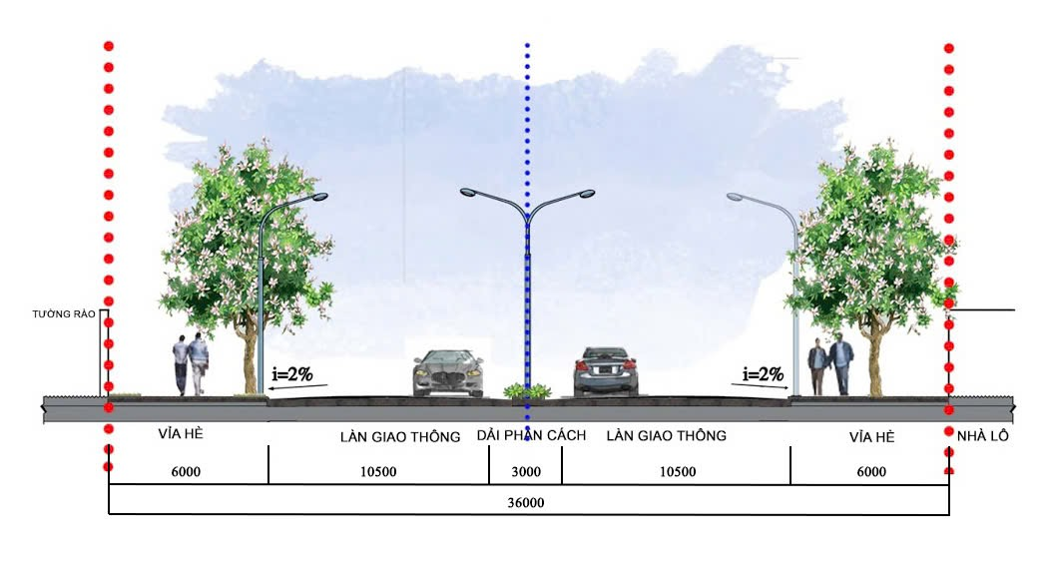
Hình 1. Mặt cắt tuyến trục chính
- Khu vực hiện hữu:
+ Khuyến khích cải tạo, chỉnh trang để gìn giữ phát huy các giá trị đô thị hiện hữu; nâng cấp, bổ sung hòan thiện hệ thống hạ tầng xã hội, hạ tầng kỹ thuật trong khu vực này.
+ Tổ chức kiến trúc đô thị hài hòa về phong cách kiến trúc, chiều cao, khoảng lùi, chi tiết, màu sắc, chất liệu của các công trình và nhà ở riêng lẻ trên các tuyến phố. Khuyến khích việc hợp các thửa đất nhỏ theo quy định của pháp luật đất đai thành các thửa đất lớn hơn và hợp khối các công trình kiến trúc có quy mô nhỏ để tổ chức bộ mặt kiến trúc chung của đô thị khang trang hơn.
+ Nhà ở riêng lẻ khi cải tạo, xây dựng mới phải phù hợp quy hoạch, tuân thủ chỉ giới xây dựng, khoảng lùi, mật độ xây dựng; độ cao nền, chiều cao các tầng, chiều cao ban công, chiều cao và độ vươn của ô văng, của nhà xây trước đó đã được cấp phép để tạo sự hài hòa, thống nhất toàn tuyến.
+ Việc xây dựng mới, cải tạo sửa chữa công trình kiến trúc phải hài hòa với tổng thể chung, phải có tính tương đồng về hình khối, màu sắc, phân vị công trình với các công trình kế cận, trừ một số trường hợp tuân thủ theo thiết kế đô thị riêng hoặc đối với một số công trình đặc thù. Tổ chức các không gian mở trong các khu hiện hữu, khi cấp phép xây dựng cần xem xét tạo khoảng lùi, hình thành các không gian cho hoạt động cộng đồng.
- Khu vực đô thị mới:
+ Các công trình được thiết kế văn minh, hiện đại, có kiến trúc hài hòa với môi trường cảnh quan thiên nhiên, thân thiện môi trường. Cảnh quan hài hòa với điều kiện tự nhiên từng khu vực, tạo lập được môi trường sống tốt và đặc trưng riêng của từng khu đô thị mới.
+ Khuyến khích các công trình kiến trúc đa chức năng, cao tầng, mật độ cao dọc theo các trục đường chính đô thị.
- Khu vực dự trữ phát triển:
Cần tuân thủ các quy định về xây dựng trong các khu vực này. Khuyến khích các dạng công trình bền vững và tích hợp các giải pháp chống chịu thời tiết khắc nghiệt.
- Khu vực bảo tồn:
Khu vực cần bảo tồn di sản kiến trúc, lịch sử, cảnh quan, cần rà soát, giữ nguyên các công trình, biệt thự có kiến trúc đặc thù có giá trị. Việc cải tạo, sửa chữa thực hiện trên nguyên tắc giữ gìn, duy trì, phát huy giá trị đặc trưng của không gian, kiến trúc cảnh quan vốn có của khu vực (chiều cao, mặt đứng các hướng, hình thức, vật liệu, màu sắc tường, mái, cổng, tường rào). Việc phá dỡ công trình (kể cả phần cổng, tường bao) phải có ý kiến bằng văn bản của cơ quan quản lý chuyên ngành. Công trình xây dựng mới hoặc cải tạo hài hòa với kiến trúc, không gian đặc thù trong phạm vi ảnh hưởng của công trình.
- Kiến trúc cao tầng tập trung tại các khu vực trung tâm:
+ Vị trí các công trình kiến trúc cao tầng tập trung chủ yếu tại khu vực thương mại dịch vụ mới dọc trục chính đô thị; hình thức công trình phù hợp, có khả năng đóng góp, nâng cao giá trị kiến trúc cảnh quan của không gian khu vực trung tâm. Cần có giải pháp kiến trúc đảm bảo các khu vực kỹ thuật, bãi xe, nhà xe không nhìn thấy được từ khu vực trung tâm.
+ Khuyến khích hợp khối liên công trình để có được những công trình lớn, tương xứng với bộ mặt đô thị. Tạo không gian rỗng thoáng bên trong các tòa nhà. Khuyến khích sử dụng hình thức kiến trúc hiện đại, vận dụng đường nét chi tiết hoa văn dân tộc đặc trưng của xã Phong Thổ (dân tộc Thái), giải pháp kỹ thuật ứng dụng công nghệ mới, phù hợp điều kiện vi khí hậu vùng.

Điều 7. Yêu cầu về bản sắc văn hóa dân tộc trong kiến trúc
1. Quy định chung:
a) Yêu cầu về bản sắc văn hóa dân tộc đô thị Phong Thổ và vùng phụ cận được xác định trên cơ sở đặc điểm, tính chất tiêu biểu về văn hóa dân tộc của địa phương gồm các dân tộc cư trú thành cộng đồng, trong đó có một số dân tộc chính như Thái,…vẫn còn lưu giữ được nhiều giá trị văn hóa vật chất và văn hóa tinh thần.
b) Đảm bảo duy trì và phục dựng không gian kiến trúc nhằm bảo tồn, phát huy bản sắc văn hóa các dân tộc đã được xác định.
c) Phát huy hiệu quả giá trị bản sắc văn hóa dân tộc trong kiến trúc góp phần nâng cao đời sống tinh thần cho người dân, hình thành một số sản phẩm du lịch, tạo điều kiện thuận lợi để thu hút du lịch.
d) Khuyến khích áp dụng chi tiết kiến trúc mang giá trị bản sắc văn hóa các dân tộc đô thị Phong Thổ và vùng phụ cận vào các không gian công cộng, không gian văn hóa thương mại dịch vụ (công trình chợ, công trình thương mại, sân vận động, khu vực giao cắt giao thông chính).
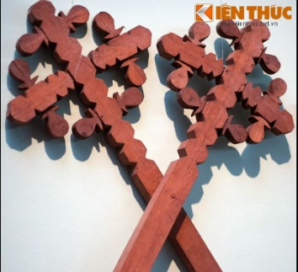 | 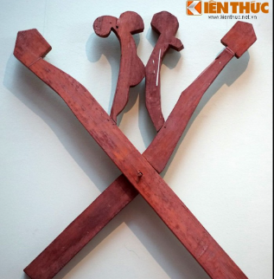 | 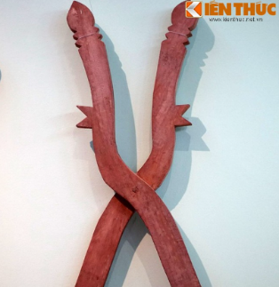 | 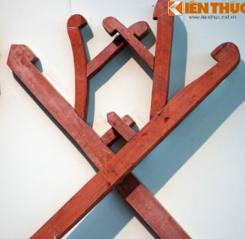
Khau cút Pụa | Khau cút Hăng Mi | Khau cút Mải Chim | Khau cút Phù Mia
Hình 2. Các kiểu khau cút điển hình nhà ở dân tộc Thái
2. Quy định cụ thể:
a) Yêu cầu đối với công trình kiến trúc cải tạo sửa chữa:
- Trong quá trình cải tạo, sửa chữa các công trình cần cố gắng bảo vệ tối đa tính nguyên gốc và các chi tiết kiến trúc truyền thống của các đồng bào dân tộc sinh sống trên địa bàn đô thị Phong Thổ và vùng phụ cận để phục vụ cho việc sinh hoạt văn hóa và quảng bá hình ảnh của đô thị Phong Thổ và vùng phụ cận.
- Tại các điểm du lịch định hướng cải tạo, bảo tồn, phát triển các công trình kiến trúc truyền thống của các dân tộc Thái.
- Nguyên tắc lựa chọn công trình kiến trúc tạo lập bản sắc xã Phong Thổ du lịch:
+ Tiêu chí thích nghi của công trình kiến trúc được thiết kế đảm bảo sự thích nghi vật lý của kiến trúc tại nơi chốn địa phương: Phù hợp khí hậu vùng núi cao, chống chịu lũ ống, lũ quét và sạt lở đất, tận dụng hướng thuận lợi và hạn chế độ dốc cao.
+ Tiêu chí tính mới của công trình kiến trúc: Đảm bảo tính sáng tạo nghệ thuật kiến trúc có cái mới trong phát triển văn hóa.
+ Tiêu chí bản sắc địa phương của công trình kiến trúc: Đảm bảo có dấu ấn địa phương, đúng với tinh thần của Hiến chương quốc tế (Burra) và phù hợp xu hướng phát triển văn hóa chung thế giới.
b) Khuyến khích thiết kế mẫu công trình nhà ở điển hình cho các làng bản truyền thống. Chiều cao từ 2-3 tầng hoặc cao không quá 12m. Mái nhà nên là mái dốc lợp ngói, đổ mái dốc dán ngói hoặc lợp tôn màu, kết hợp với mái bằng làm sân phơi. Hình thức vỏ công trình, màu sắc nên có sự tương đồng với quần thể kiến trúc xung quanh, môi trường tự nhiên và có đặc trưng kiến trúc mái của dân tộc chính tại khu vực.
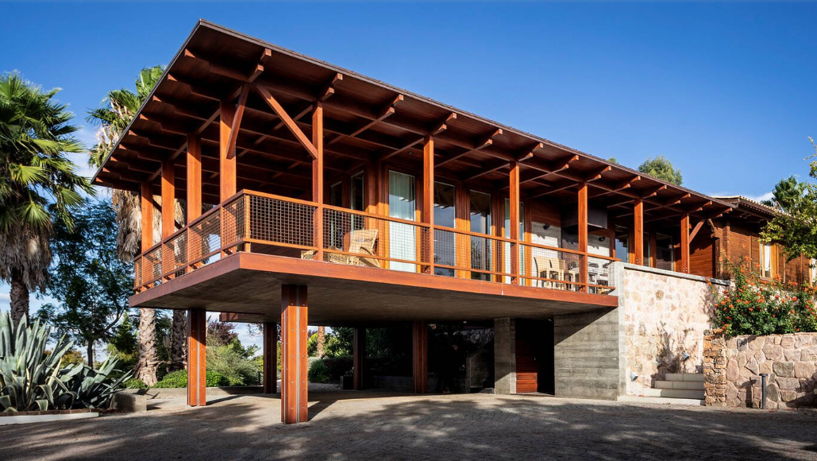
Hình 3. Du lịch cộng đồng kết hợp với kiến trúc nhà sàn dân tộc Thái

Điều 8. Quy định đối với khu vực có yêu cầu quản lý đặc thù
1. Các khu vực có yêu cầu quản lý đặc thù xác định tại khoản 2 Điều 4 Quy chế này.
2. Quy định chung khu vực có yêu cầu quản lý đặc thù:
a) Các khu vực có ý nghĩa quan trọng về cảnh quan: Việc quản lý không gian, kiến trúc, cảnh quan phải thống nhất, đồng bộ và phù hợp với điều kiện tự nhiên, văn hóa, kinh tế xã hội trong phạm vi ranh giới của khu vực nhằm tạo được nét độc đáo, đặc trưng riêng cho khu vực đó.
b) Khu trung tâm công cộng (khu Trung tâm dịch vụ - thương mại, Phụ lục 1.5): Thiết kế không gian cảnh quan ngã ba sông Nậm Na và khu vui chơi trẻ em – thương mại dịch vụ đảm bảo tiêu chuẩn và lưu lượng hoạt động cho các hạng mục sân khấu, trung tâm trưng bày sản phẩm OCOP và kết hợp hài hòa với không gian cảnh quan mặt nước.
c) Các tuyến đường chính đô thị, các tuyến đi bộ và các trục đường có tính chất đặc biệt quan trọng về hành chính, thương mại, du lịch
- Các tuyến đường chính đô thị: Tạo được sự đồng bộ, tính liên tục, dễ nhận diện định hướng kiến trúc chính, công trình điểm nhấn cho các trục đường chính. Khoảng lùi công trình cần được nghiên cứu phù hợp với từng chức năng công trình nhằm đảm bảo phù hợp về không gian, kiến trúc, cảnh quan chung; đảm bảo khả năng tiếp cận công trình; đảm bảo các điều kiện về chiếu sáng tự nhiên và an toàn thoát hiểm, thoát nạn theo quy định. Khuyến khích các công trình lớn, hợp khối.
- Các tuyến phố đi bộ: Khuyến khích bố trí các mảng xanh, trang thiết bị đường phố phục vụ cho các hoạt động đường phố. Sử dụng các giải pháp kiến trúc thân thiện với con người. Khuyến khích tăng tỷ lệ diện tích khoảng mở trên tường ngoài công trình tầng 01 dưới dạng cửa sổ lớn, cửa kính dọc theo tuyến phố đi bộ. Khuyến khích tạo mái hè phố phía trước các tòa nhà và kết nối không gian bên trong lõi ô phố.
- Các tuyến đường có tính chất đặc biệt quan trọng về hành chính, thương mại, du lịch: Sử dụng các hình thức kiến trúc trang trọng, hấp dẫn, năng động phù hợp với chức năng của trục đường.
d) Các khu vực cửa ngõ đô thị
- Khu vực cửa ngõ đô thị, kiến trúc công trình phải dễ định hướng, nhận diện. Tổ chức không gian tiếp cận công trình tạo thuận tiện cho người đi bộ, dễ dàng kết nối các loại phương tiện giao thông khác, ưu tiên phát triển các chức năng thương mại dịch vụ.
- Không gian khu vực cửa ngõ phải tính đến kết nối với không gian công cộng xã Phong Thổ và vùng phụ cận như đường phố, tuyến cảnh quan đô thị.
- Quần thể kiến trúc trong khu vực cửa ngõ cần có sự đồng bộ và hài hòa về chức năng, thẩm mỹ, màu sắc công trình và các yêu cầu khác nhằm tạo tính thống nhất của khu vực.
- Các chỉ tiêu: Mật độ xây dựng, tầng cao, chiều cao công trình, chỉ giới đường đỏ, chỉ giới xây dựng, khoảng lùi tuân thủ các quy định của quy hoạch đô thị, thiết kế đô thị được duyệt, quy chuẩn, tiêu chuẩn hiện hành về quy hoạch, thiết kế xây dựng công trình.
3. Quy định cụ thể đối với các trục đường chính, các tuyến phố đi bộ, các trục đường có tính chất đặc biệt quan trọng về hành chính, thương mại, du lịch:
a) Hình thức kiến trúc
- Mặt ngoài nhà (mặt tiền, các mặt bên), mái công trình phải có hình thức kiến trúc, màu sắc phù hợp và hài hòa với kiến trúc công trình lân cận, bảo đảm sự thống nhất kiến trúc của toàn trục đường;
- Không được sử dụng các màu đen, màu tối sẫm, các gam màu nóng có độ tương phản cao (đỏ, tím, lam) làm màu chủ đạo bên ngoài công trình;
- Không được xây dựng, lắp đặt thêm các vật thể kiến trúc khác cao hơn độ cao cho phép của công trình kiến trúc, xây dựng (trừ trường hợp những nhà được quảng cáo trên ban công, các công trình quảng cáo, trạm phát sóng);
- Phải có biện pháp che chắn hoặc thiết kế bảo đảm mỹ quan các thiết bị lắp đặt kèm theo như: Cục nóng điều hòa, bồn nước mái, thiết bị sử dụng năng lượng mặt trời;
- Hè phố, đường đi bộ trên trục đường chính phải bảo đảm đồng bộ, phù hợp về cao độ, vật liệu, màu sắc của từng tuyến phố, khu vực trong xã Phong Thổ và vùng phụ cận theo quy hoạch được duyệt;
- Trên trục đường chính phải trồng cây xanh nhằm tạo cảnh quan, môi trường xanh, sạch, đẹp.
b) Quy định mật độ, tầng cao, chiều cao xây dựng:
Theo Đồ án quy hoạch đô thị được phê duyệt hoặc theo Quy chuẩn, tiêu chuẩn hiện hành.
c) Quan hệ giữa công trình với các công trình bên cạnh:
- Công trình không được vi phạm ranh giới của các công trình bên cạnh.
- Không bộ phận nào của ngôi nhà kể cả thiết bị, đường ống, phần ngầm dưới đất (móng, đường ống) được vượt quá ranh giới của lô đất bên cạnh.
- Không được xả nước mưa, nước thải các loại (kể cả nước ngưng tụ của máy lạnh), khí bụi, khí thải sang nhà bên cạnh.
d) Các công trình có mặt quay ra trục đường, tuyến phố chính:
- Khuyến khích việc xây dựng mái hè phố trên các tuyến phố có công trình công cộng, dịch vụ, tạo điều kiện thuận lợi cho người đi bộ.
- Mái hè phố phải đảm bảo mỹ quan đô thị, tuân thủ các quy định về phòng cháy chữa cháy, có độ cao cách mặt vỉa hè 3,5m trở lên và trên mái hè phố không được sử dụng vào các việc khác (như làm ban công, sân thượng, sân bày chậu cảnh).

Điều 9. Quy định đối với kiến trúc các loại hình công trình
1. Các công trình công cộng:
a) Căn cứ theo quy định pháp luật hiện hành, các công trình công cộng bao gồm:
- Công trình giáo dục, đào tạo, nghiên cứu;
- Công trình y tế;
- Công trình thể thao;
- Công trình văn hóa;
- Công trình tôn giáo, tín ngưỡng;
- Công trình thương mại;
- Công trình dịch vụ;
- Công trình trụ sở, văn phòng làm việc;
- Các tòa nhà, kết cấu khác sử dụng đa năng hoặc hỗn hợp khác;
- Các tòa nhà hoặc kết cấu khác được xây dựng phục vụ dân sinh.
b) Quy định cấp phép xây dựng: Việc cấp giấy phép xây dựng thực hiện theo quy định của pháp luật về xây dựng, quy hoạch đô thị và các quy định pháp luật có liên quan; bảo đảm công trình phù hợp quy hoạch, thiết kế đô thị, quy chế quản lý kiến trúc và các yêu cầu về an toàn, cảnh quan, môi trường.
c) Quy định chung:
- Thiết kế các loại hình công trình phải tuân thủ các Quy chuẩn, Tiêu chuẩn xây dựng hiện hành.
- Về kiến trúc công trình:
+ Kiến trúc của công trình công cộng cần thể hiện được đặc điểm, tính chất và hình thái kiến trúc đặc trưng của loại công trình công cộng đó.
+ Kiến trúc các công trình cần đảm bảo yếu tố bền vững, phù hợp với các điều kiện về khí hậu, địa chất, địa hình, thủy văn tại khu vực; có khả năng khắc phục hiệu quả các tác động của biến đổi khí hậu, ô nhiễm môi trường.
+ Khuyến khích áp dụng các công nghệ mới trong kiến trúc công trình, hướng đến công trình xanh, thân thiện môi trường và tiết kiệm năng lượng.
- Về thiết kế cảnh quan:
+ Khuyến khích phương án thiết kế dành một phần hoặc toàn bộ tầng trệt hoặc các tầng của công trình để bố trí các không gian mở phục vụ công cộng, bố trí sân chơi, sảnh đón hoặc không gian xanh phục vụ cộng đồng.
+ Tổ chức cây xanh, cảnh quan công trình theo hướng tham gia đóng góp cho cảnh quan đô thị chung tại khu vực.
+ Cây xanh trong công trình Cây xanh phải được bố trí phù hợp với quy hoạch, công năng và kiến trúc công trình; bảo đảm mỹ quan, an toàn, không ảnh hưởng đến công trình hạ tầng kỹ thuật, ưu tiên các loài cây phù hợp với điều kiện địa phương và các văn bản pháp luật liên quan khác. Khuyến khích trồng nhiều cây xanh trong khuôn viên công trình, xung quanh khoảng cách ly, giáp hàng rào và khu vực cổng. Tránh trồng cây xanh che khuất biển hiệu, biển báo công trình.
- Về tổ chức giao thông nội bộ và kết nối:
+ Tổ chức phương án kết nối giao thông và giao thông nội bộ trong công trình tạo điều kiện thuận tiện cho người sử dụng; đáp ứng tốt các quy định, tiêu chuẩn thiết kế công trình dành cho người khuyết tật.
+ Hạn chế lối ra vào chính kết nối trực tiếp với trục giao thông mang tính chất liên khu vực, hoặc kết nối tại các ngã giao nút giao thông.
+ Lối ra vào công trình cần có giải pháp tổ chức giao thông tiếp cận đảm bảo không gây ùn tắc tại khu vực cổng ra vào công trình.
d) Quy định cụ thể công trình giáo dục, đào tạo, nghiên cứu: Trường mầm non, trường phổ thông các cấp:
- Hình thức kiến trúc, kiểu mái, ban công, lô gia, màu sắc, vật liệu bên ngoài:
+ Khuyến khích phương án thiết kế để trường học sẽ trở thành công trình cứu hộ, cứu nạn khẩn cấp trong trường hợp xảy ra thiên tai, sạt lở đất tại những vùng có nguy cơ cao.
+ Sử dụng màu sắc cho công trình nhằm tạo sự đa dạng và ấn tượng riêng. Hạn chế sử dụng những gam màu quá sáng hoặc tối, ưu tiên sử dụng những gam màu mang sắc thái hài hòa.
+ Khuyến khích phương án thiết kế để trống dành một phần hoặc toàn bộ tầng trệt để bố trí các không gian mở chức năng phục vụ công cộng, sân chơi, bãi tập, sảnh đón hoặc không gian tiếp cận công trình.
+ Khuyến khích các giải pháp sử dụng các loại vật liệu, vỏ bao che công trình theo hướng bền vững, thân thiện với môi trường, tiết kiệm năng lượng, phù hợp điều kiện khí hậu địa phương, hài hòa với kiến trúc, cảnh quan khu vực và các quy chuẩn, tiêu chuẩn pháp luật hiện hành.
+ Lối ra vào trường học cần có vịnh đậu xe; đảm bảo tuân thủ theo quy chuẩn, tiêu chuẩn hiện hành, khuyến khích bố trí các khu vực đưa đón học sinh tập trung người trong khuôn viên đất của trường; và có các giải pháp tổ chức giao thông tiếp cận đảm bảo không gây ùn tắc tại khu vực cổng trường khi học sinh đến trường hoặc ra về.
- Khoảng lùi:
+ Đối với trường hợp đã có quy hoạch chi tiết, thiết kế đô thị được phê duyệt tuân thủ theo quy hoạch chi tiết hoặc thiết kế đô thị đã được phê duyệt.
+ Đối với trường hợp chưa có quy hoạch chi tiết hoạch thiết kế đô thị được phê duyệt: tuân thủ các quy định của Quy chuẩn kỹ thuật quốc gia Việt Nam và các quy định khác của pháp luật có liên quan.
- Cốt xây dựng:
+ Cốt nền công trình hiện trạng được giữ nguyên.
+ Trong trường hợp xây mới hoặc cải tạo, cốt nền nhà được xác định theo dự án, đảm bảo sự liên hệ với hè đường và không làm ảnh hưởng đến các công trình hạ tầng kỹ thuật khác.
đ) Quy định cụ thể công trình y tế:
- Hình thức kiến trúc, kiểu mái, ban công, lô gia, màu sắc, vật liệu bên ngoài:
+ Khuyến khích hình thức kiến trúc hiện đại, thông thoáng tự nhiên và thân thiện với môi trường; sử dụng các vật liệu, công nghệ xây dựng mới và thuận lợi cho công tác duy tu, bảo dưỡng định kỳ.
+ Lưu ý đối với nhu cầu về không gian tâm linh, các không gian dành cho hoạt động phụ trợ (dành cho người chăm sóc bệnh nhân, căngtin) và có giải pháp thiết kế kiến trúc phù hợp.
+ Tận dụng các khoảng trống trong khuôn viên công trình để tổ chức các không gian thư giãn, phục hồi sức khỏe cho bệnh nhân.
- Cây xanh, cảnh quan: Thực hiện như quy định đối với công trình y tế.
- Khoảng lùi: Thực hiện như quy định đối với công trình y tế.
- Cốt xây dựng: Thực hiện như quy định đối với công trình y tế.
e) Quy định cụ thể công trình thể thao:
- Hình thức kiến trúc, kiểu mái, ban công, lô gia, màu sắc, vật liệu bên ngoài:
+ Kiến trúc công trình thể hiện tinh thần năng động, mạnh mẽ; phong cách kiến trúc theo ngôn ngữ đương đại, phù hợp công năng, sử dụng công nghệ xây dựng mới, vật liệu bền vững, thân thiện môi trường, thuận lợi công tác duy tu bảo dưỡng.
+ Các công trình thể thao quy mô lớn cần có tính định hướng về không gian, có tầm ảnh hưởng đối với cảnh quan kiến trúc đô thị.
+ Không gian kiến trúc thoáng đạt, thu hút hoạt động đô thị, dành nhiều không gian mở tầng trệt cho các hoạt động tập trung đông người, các sự kiện thể thao giải trí.
+ Lưu ý các không gian thể thao ngoài trời có sự gắn kết, tương tác hợp lý với công trình; lưu ý các yếu tố về âm thanh (tiếng ồn), ánh sáng giữa các không gian trong và ngoài.
+ Phương án thiết kế: Khuyến khích thiết kế linh hoạt, có khả năng tận dụng, cải tạo và chuyển đổi công năng công trình hiện có thành bệnh viện dã chiến khi cần thiết, bảo đảm yêu cầu về công năng, an toàn và phòng, chống dịch bệnh.
- Cây xanh, cảnh quan: Thực hiện như quy định đối với công trình thể thao.
- Khoảng lùi: Thực hiện như quy định đối với công trình thể thao.
- Cốt xây dựng: Thực hiện như quy định đối với công trình thể thao.
g) Quy định cụ thể công trình văn hóa:
- Hình thức kiến trúc, kiểu mái, ban công, lô gia, màu sắc, vật liệu bên ngoài:
+ Thiết kế công trình cần làm nổi bật được giá trị nghệ thuật của kiến trúc công trình, tầm nhìn phát triển, phù hợp với tính chất văn hóa Tây Bắc của xã Phong Thổ.
+ Thiết kế công trình cần tạo được sự lôi cuốn về không gian, nâng cao tương tác giữa con người bên trong, bên ngoài công trình.
- Cây xanh, cảnh quan: Thực hiện như quy định đối với công trình văn hóa.
- Khoảng lùi: Thực hiện như quy định đối với công trình văn hóa.
- Cốt xây dựng: Thực hiện như quy định đối với công trình văn hóa.
h) Quy định cụ thể công trình tôn giáo, tín ngưỡng áp dụng các quy định tại khoản 3, Điều 9 Quy chế này.
i) Quy định cụ thể công trình thương mại và dịch vụ:
- Hình thức kiến trúc, kiểu mái, ban công, lô gia, màu sắc, vật liệu bên ngoài:
+ Khuyến khích công trình lùi sâu so với chỉ giới đường đỏ và ranh giới đất, tạo không gian tiếp cận tập trung đông người.
+ Tạo các không gian mở, có sự kết nối với không gian chung tuyến phố và các công trình chính lân cận.
+ Kiến trúc công trình phải có tính thống nhất trên toàn tuyến, phải tạo được sức hấp dẫn để thu hút các đối tượng sử dụng.
- Cây xanh, cảnh quan: Thực hiện như quy định đối với công trình thương mại và dịch vụ.
- Khoảng lùi: Thực hiện như quy định đối với công trình thương mại và dịch vụ.
- Cốt xây dựng: Thực hiện như quy định đối với công trình thương mại và dịch vụ.
k) Quy định cụ thể công trình trụ sở, văn phòng làm việc:
- Hình thức kiến trúc, kiểu mái, ban công, lô gia, màu sắc, vật liệu bên ngoài:
+ Kiến trúc nên hướng đến tính biểu tượng, nghiêm túc, trang trọng và trật tự; đảm bảo tính thuận tiện, an ninh, bảo mật khi vận hành.
+ Hình thức kiến trúc gắn với đặc trưng lịch sử, văn hóa của xã Phong Thổ.
+ Khuyến khích các không gian nâng cao tính tương tác với người dân.
- Cây xanh, cảnh quan: Thực hiện như quy định đối với công trình trụ sở, văn phòng làm việc.
- Khoảng lùi: Thực hiện như quy định đối với công trình trụ sở, văn phòng làm việc.
- Cốt xây dựng: Thực hiện như quy định đối với công trình trụ sở, văn phòng làm việc.
2. Công trình nhà ở
a) Quy định đối với công trình nhà ở riêng lẻ trong khu đô thị hiện hữu:
- Đối với công trình xây dựng trước thời điểm Quy chế này có hiệu lực được giữ nguyên hiện trạng. Đối với công trình cải tạo hoặc xây mới sau thời điểm Quy chế này có hiệu lực thì phải tuân thủ theo Quy chế này và các quy định pháp lý liên quan. Trừ trường hợp công trình thuộc khu vực có đồ án Quy hoạch chi tiết hoặc đồ án Thiết kế đô thị được duyệt mà các chỉ tiêu quy định chi tiết hơn thì được áp dụng theo đồ án riêng.
- Để đáp ứng là trung tâm du lịch trọng điểm của tỉnh Lai Châu và hướng tới môi trường sống xanh, hiện đại, bảo vệ môi trường, căn cứ quy định hạn mức giao đất ở của tỉnh, khuyến khích hạn mức giao đất ở theo mức tối đa. Việc này sẽ tạo điều kiện cho việc thiết lập không gian xanh với sân vườn và tiểu cảnh, đồng thời bố trí các công trình nhà ở theo phong cách kiến trúc truyền thống của các dân tộc địa phương, từ đó tạo ra đặc trưng riêng biệt cho xã Phong Thổ.
- Khi xây mới hoặc cải tạo nhà ở riêng lẻ xen kẽ dọc theo đường phố phải hài hòa với tổng thể kiến trúc tuyến phố và phải bảo đảm mỹ quan riêng của công trình; đảm bảo các quy định về an toàn phòng cháy chữa cháy, môi trường, giao thông.
- Các khu thôn/bản hiện hữu được cải tạo theo hướng bổ sung, cải tạo hạ tầng kỹ thuật, hạ tầng xã hội, tránh làm mất đi không gian cấu trúc truyền thống.
- Khuyến khích áp dụng hình thức kiến trúc truyền thống, áp dụng các giải pháp kiến trúc xanh, thông minh phù hợp với điều kiện khí hậu của địa phương.
- Quy định chi tiết công trình nhà ở riêng lẻ trong khu đô thị hiện hữu được quy định tại Phụ lục 3 Quy chế này.
b) Quy định cụ thể nhà ở riêng lẻ dạng nhà sàn trong khu vực làng, bản:
- Phạm vi áp dụng: Bản Nậm Pậy; nhà sàn thuộc khu đất du lịch, dịch vụ theo mô hình làng văn hóa dân tộc; nhà sàn thuộc khu đất ở mật độ thấp gắn với du lịch văn hóa. Xác định vị trí cụ thể tại Phụ lục 1.8 và 1.09.
- Hình thức kiến trúc, kiểu mái, ban công, lô gia, màu sắc, vật liệu bên ngoài:
+ Duy trì các dạng nhà sàn có giá trị đặc trưng kiến trúc truyền thống, hạn chế chia tách các khu đất hiện hữu thành những khu đất nhỏ hơn.
+ Khuyến khích sử dụng đa dạng vật liệu xây dựng từ vật liệu truyền thống, phổ biến đến các vật liệu đặc trưng, tiên tiến nhằm nâng cao thẩm mỹ kiến trúc và tính ứng dụng, bền vững của công trình.
- Cây xanh, cảnh quan: Khuyến khích trồng cây xanh trong khuôn viên, bố trí cây xanh trên hàng rào, ban công, lô gia và sân thượng công trình.
- Khoảng lùi xây dựng: Lùi vào tối thiểu 4m tính từ mép đường hiện trạng; hoặc tính từ lộ giới đường xác định theo đồ án quy hoạch cấp trên hoặc các quy định khác.
- Chiều cao, tầng cao, cốt nền công trình:
+ Chiều cao phần chân cột ≤2,5m tính từ cốt nền công trình.
+ Chiều cao tầng 1: 2,5÷3,6m, không tính chiều cao mái.
+ Nhà ở riêng lẻ dạng nhà sàn chỉ được xây dựng 01 tầng, khuyến khích phần mái sử dụng vật liệu lợp và kết cấu truyền thống.
+ Cốt nền nhà sàn bằng ≤ 0,45m so với cốt hiện trạng.
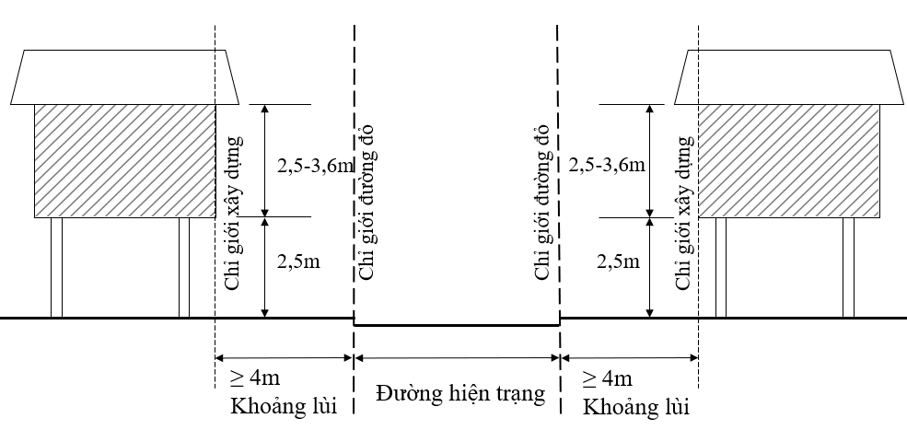
Hình 4. Quy định nhà ở riêng lẻ dạng nhà sàn
c) Quy định đối với công trình nhà ở riêng lẻ trong khu đô thị mới
- Phạm vi áp dụng: Xác định vị trí cụ thể theo Phụ lục 1.5 ; 1.09 và Phụ lục 4 của Quy chế này
- Quy định quản lý kiến trúc công trình nhà ở riêng lẻ trong khu đô thị mới: Thực hiện theo “Quy định quản lý theo đồ án quy hoạch đô thị, thiết kế đô thị” quy định tại Luật Quy hoạch đô thị và nông thôn; Luật sửa đổi, bổ sung một số Điều của Luật Quy hoạch đô thị và nông thôn; Luật Xây dựng và các quy định khác của pháp luật có liên quan.
- Hình thức kiến trúc, kiểu mái, ban công, lô gia, màu sắc, vật liệu bên ngoài:
+ Khuyến khích áp dụng hình thức kiến trúc truyền thống, áp dụng các giải pháp kiến trúc xanh, thông minh phù hợp với điều kiện khí hậu của địa phương.
+ Khu vực định hướng phát triển du lịch dịch vụ: Hình thức kiến trúc khuyến khích nhà mái dốc, không quá 2 tầng và áp dụng dạng nhà ở truyền thống, các chi tiết trang trí truyền thống đặc trưng của từng dân tộc.
+ Khuyến khích thiết kế bảo đảm an toàn và mỹ quan khi lắp đặt các thiết bị như máy điều hòa, bồn nước mái, các thiết bị sử dụng năng lượng mặt trời.
+ Khi xây dựng phải đảm bảo các quy định về an toàn phòng cháy chữa cháy, môi trường, giao thông theo đúng quy định.
- Cây xanh, cảnh quan: Khuyến khích trồng cây xanh trong khuôn viên, bố trí cây xanh trên hàng rào, ban công, lô gia và sân thượng công trình với các loại cây đặc trưng vùng miền.
- Khoảng lùi: Tuân thủ theo đồ án quy hoạch được duyệt.
- Cốt xây dựng: Tuân thủ theo đồ án quy hoạch được duyệt.
d) Quy định đối với công trình nhà ở riêng lẻ trong khu vực quy hoạch chưa triển khai:
- Đối với công trình nhà ở riêng lẻ nằm trong khu có quy hoạch xây dựng được duyệt và đã có quyết định thu hồi đất của cơ quan có thẩm quyền: Thực hiện theo các quy định của pháp luật về đất đai, trên nguyên tắc không được xây dựng mới nhà ở; nếu người sử dụng đất có nhu cầu cải tạo, sửa chữa nhà ở, công trình hiện có thì phải được cơ quan nhà nước có thẩm quyền cho phép theo quy định của pháp luật.
- Đối với công trình nhà ở riêng lẻ nằm trong khu có quy hoạch xây dựng được duyệt nhưng chưa triển khai, chưa có quyết định thu hồi đất của cơ quan Nhà nước có thẩm quyền: Được xem xét cấp Giấy phép xây dựng có thời hạn theo Luật Xây dựng; Luật sửa đổi, bổ sung một số điều của Luật Xây dựng và các quy định khác của pháp luật có liên quan.
đ) Quy định đối với công trình nhà ở ven suối:
- Nhà ở ven suối thuộc đô thị Phong Thổ cần tuân thủ các quy định hành lang bảo vệ sông suối theo Luật Đê điều; Luật Tài nguyên nước và các quy định pháp luật khác có liên quan.
- Nhà ở ven suối chưa có kế hoạch di dời, không ảnh hưởng đến dòng chảy và giao thông thủy thì được cải tạo, sửa chữa theo nguyên trạng.
- Nhà, đất thuộc hành lang bảo vệ suối: Trường hợp nhà ở hiện hữu sẽ được cải tạo, sửa chữa theo quy định hiện hành. Nghiêm cấm các hành vi xâm lấn, xây dựng trong hành lang bảo vệ và các hoạt động làm thay đổi địa hình, cảnh quan tự nhiên trong các khu vực ven suối. Trường hợp đặc biệt cần phải được cơ quan có thẩm quyền cho phép.
e) Quy định đối với nhà thương mại liên kế (shophouse):
Quy định quản lý đối với nhà thương mại liên kế (shophouse) tại đô thị Phong Thổ phải tuân thủ theo đồ án quy hoạch chi tiết đã được phê duyệt, đồng thời tuân thủ theo Tiêu chuẩn quốc gia Việt Nam và các quy định khác của pháp luật có liên quan.
g) Quy định đối với nhà ở chung cư; hỗn hợp nhà ở - dịch vụ, đa chức năng:
- Quy định quản lý sử dụng nhà ở chung cư, nhà ở chung cư hỗn hợp thực hiện theo Luật Nhà ở và các quy định khác của pháp luật có liên quan.
- Thiết kế nhà chung cư tuân thủ theo dự án được duyệt và Quy chuẩn kỹ thuật quốc gia quốc gia Việt Nam và các quy định khác của pháp luật có liên quan.
- Quy định về mật độ dân cư trong công trình: Mật độ dân cư trong công trình không được vượt quá mật độ và chỉ tiêu dân số được xác định trong quy hoạch chi tiết được duyệt. Mật độ dân cư được tính trên diện tích đất ở sau khi đã quy đổi đối với những dự án nhà ở có kết hợp các chức năng khác.
- Hình thức kiến trúc: Khối nhà chung cư cao tầng cần được thiết kế định hướng song song với các trục đường chính, mặt đứng các hướng đều phải được nghiên cứu đồng bộ, có phương án giảm bức xạ mặt trời đối với hướng tây. Hình thức kiến trúc chung cư cao tầng cần đơn giản, khuyến khích theo phong cách kiến trúc hiện đại, không sử dụng các chi tiết trang trí rườm rà, chi tiết mô phỏng kiến trúc cổ điển Châu Âu, phù điêu, tượng, điêu khắc, mái chóp, mái vảy ngói bên trên các ban công, lô gia, sân thượng của công trình.
- Các hệ thống kỹ thuật của công trình như máy lạnh, bể nước, máy năng lượng mặt trời, đường ống kỹ thuật cần được bố trí sao cho không được nhìn thấy từ các không gian công cộng.
- Cây xanh, cảnh quan trong khuôn viên công trình: Khuyến khích tổ chức thảm cỏ, vườn hoa, hồ nước, tiểu cảnh, cây xanh tán thấp trong sân vườn, cây xanh theo tường rào, trên sân thượng, ban công, lôgia của chung cư cao tầng. Khuyến khích bố trí các tiện ích đô thị nhỏ trong khuôn viên chung cư cao tầng như ghế đá, sọt rác, vòi nước rửa tay tại sân vườn công cộng.
3. Công trình công nghiệp:
a) Quy định về chỉ tiêu xây dựng:
- Việc quy hoạch và thiết kế xây dựng các công trình công nghiệp phải tuân thủ quy hoạch đô thị, quy chuẩn, tiêu chuẩn xây dựng.
- Tầng cao, chiều cao, hệ số sử dụng đất, mật độ xây dựng các công trình: theo quy hoạch được phê duyệt và các quy định của công trình công nghiệp. - Khoảng lùi công trình: đảm bảo yêu cầu phòng cháy, chữa cháy theo quy định hiện hành và tối thiểu phải đạt:
Khoảng lùi so với lộ giới đường: tối thiểu 6m.
Khoảng lùi so với ranh đất xung quanh: tối thiểu 4m.
Khoảng cách ly vệ sinh: đối với các công trình không xây dựng trong các khu - cụm công nghiệp tập trung hoặc được xây dựng trong các khu - cụm công nghiệp tập trung nhưng yêu cầu có khoảng cách ly vệ sinh đảm bảo theo quy định của Luật Bảo vệ môi trường. Trong dải cách ly vệ sinh, tối thiểu 50% diện tích đất phải được trồng cây xanh và không quá 40% diện tích đất được sử dụng để bố trí bãi đỗ xe, trạm bơm, trạm xử lý nước thải, trạm trung chuyển chất thải. b) Quy định về kiến trúc, cảnh quan:
- Khuyến khích sáng tác kiến trúc công nghiệp hiện đại, thông thoáng và thân thiện với môi trường.
- Các công trình công nghiệp phải trồng và duy trì cây xanh tán lớn xung quanh công trình kiến trúc tại các khoảng lùi với ranh đất, khoảng cách ly an toàn, xung quanh khu vực sân bãi công nghiệp, khu vực công và nhà để xe nhằm tạo bóng mát, giảm bức xạ mặt trời, lọc bụi, cải thiện vi khí hậu cho môi trường sản xuất công nghiệp.
- Các công trình công nghiệp phải dành ít nhất 10% diện tích đất để bố trí thảm cỏ, vườn hoa, vòi phun nước, ghế đá, chòi nghỉ nhỏ ở vị trí thuận tiện để phục vụ công nhân.
4. Công trình tôn giáo, tín ngưỡng
a) Các công trình tôn giáo, tín ngưỡng
- Các công trình tôn giáo tín ngưỡng trong đô thị: miếu thờ 200m2 tại tổ dân phố Hữu Nghị…
b) Các chỉ tiêu quy hoạch kiến trúc
- Mật độ xây dựng tối đa: 40%.
- Chiều cao công trình tối đa: 2 tầng.
c) Về sửa chữa, cải tạo đối với các công trình tôn giáo tín ngưỡng
Các công trình tôn giáo, tín ngưỡng là di tích văn hóa, lịch sử đã được cơ quan nhà nước có thẩm quyền công nhận, chỉ tiến hành bảo quản, tu bổ và phục hồi trong trường hợp cần thiết và thực hiện theo quy định pháp luật về Di sản văn hóa và các quy định có liên quan.
d) Về xây mới công trình tôn giáo, tín ngưỡng
- Việc xây mới các công trình tôn giáo tín ngưỡng phải lập hồ sơ xin phép xây dựng gửi đến các cơ quan nhà nước có thẩm quyền xem xét có ý kiến thống nhất bằng văn bản, đồng thời phải thực hiện theo quy định của pháp luật về xây dựng.
- Không gian khu vực tôn giáo tín ngưỡng phải được giữ gìn, phát huy giá trị đặc trưng của không gian, kiến trúc cảnh quan vốn có của khu vực.
- Hình thức kiến trúc, mặt đứng, vật liệu, màu sắc, cổng, tường rào cần thiết kế trang nghiêm và phù hợp với kiến trúc cảnh quan vốn có của khu vực.
5. Công trình tượng đài, công trình kỷ niệm, trang trí đô thị
a) Vị trí các công trình tượng đài, công trình kỷ niệm, trang trí trên địa bàn đô thị Phong Thổ bố trí tại các công viên, khu vực cửa ngõ, khu vực di tích lịch sử cần phù hợp với không gian kiến trúc cảnh quan xung quanh. Đảm bảo yếu tố thẩm mỹ, lôi cuốn, thu hút được người xem.
b) Tuân thủ tiêu chuẩn, quy chuẩn hiện hành và phù hợp với quy hoạch tượng đài và tranh hòanh tráng được phê duyệt.
c) Các công trình tượng đài, cổng, tranh hòanh tráng cần được kết hợp với các khu vực cây xanh cảnh quan, các trục đường đôi chính của đô thị, nhằm liên kết thành một hệ thống cảnh quan đậm bản sắc cho đô thị.
d) Hình thức kiến trúc, mặt đứng, vật liệu, màu sắc phù hợp với kiến trúc cảnh quan vốn có của khu vực, tuân thủ các quy định pháp luật hiện hành về bảo tồn, cải tạo, xây dựng công trình tượng đài, công trình kỷ niệm.

Điều 10. Quy định đối với kiến trúc công trình hạ tầng kỹ thuật đô thị
1. Quy định chung:
a) Xây dựng các khu đầu mối và các công trình hạ tầng kỹ thuật phù hợp quy hoạch chung đô thị, quy chuẩn, tiêu chuẩn xây dựng liên quan và có tính đến các giải pháp thích ứng với biến đổi khí hậu. Khuyến khích các giải pháp hạ tầng đa chức năng và đáp ứng các nhu cầu phát triển trong tương lai. Bảo đảm tổ chức giao thông thuận lợi, kiến trúc và cảnh quan đô thị hài hòa.
b) Bố trí công trình đầu mối hạ tầng kỹ thuật có mật độ xây dựng phù hợp, hạn chế chiều cao trong phạm vi kỹ thuật cho phép, khuyến khích ngầm hóa, bảo đảm khoảng lùi lớn so với lộ giới để tổ chức cây xanh cảnh quan, cây xanh cách ly với các khu vực chức năng khác của đô thị. Tận dụng các khoảng lùi công trình, sân bãi, hoa viên để trồng cây xanh, thảm cỏ, gia tăng mảng xanh, giúp cải thiện vi khí hậu, tăng cường cảnh quan, che chắn các công trình.
c) Trong quá trình thiết kế hệ thống đường dây, đường ống kỹ thuật cần bảo đảm phối hợp chặt chẽ với các nội dung thiết kế hệ thống cây xanh và cảnh quan đô thị trên tuyến đường nhằm đồng bộ.
d) Đối với các công trình hạ tầng kỹ thuật xung quanh các công trình văn hóa, các công trình có kiến trúc đặc biệt (các công trình an ninh quốc phòng, cơ quan hành chính, chính trị), các công trình cần bảo tồn, các tuyến phố hoặc vị trí có chức năng đặc biệt khác như tuyến phố đi bộ, khu vực trước trụ sở các cơ quan quan trọng: Các kiến trúc, màu sắc, vật liệu có thể được lựa chọn riêng biệt phù hợp với tính chất công trình, yêu cầu về bảo tồn và theo thiết kế được cơ quan chuyên ngành thẩm định phê duyệt.
đ) Nghiêm cấm quảng cáo trên các công trình và trong phạm vi hành lang bảo vệ các tuyến đường dây, đường ống hạ tầng kỹ thuật.
e) Xây dựng các công trình hạ tầng kỹ thuật đô thị cần phải phù hợp với chương trình, đề án phát triển đô thị của xã Phong Thổ như: Chuyển đổi số; Ứng dụng quản lý hạ tầng đô thị, quy hoạch đô thị trên nền bản đồ số.
2. Vỉa hè và vật trang trí:
a) Vỉa hè:
- Tuân thủ các quy định về quản lý và bảo vệ kết cấu hạ tầng giao thông đường bộ và các quy định của pháp luật có liên quan.
- Thiết kế vỉa hè phải tuân thủ Tiêu chuẩn quốc gia và các tiêu chuẩn Việt Nam hiện hành .
- Quy định cụ thể:
+ Đảm bảo tính thống nhất, đồng bộ trong sử dụng vật liệu (hình dạng, kích thước, màu sắc của bó vỉa, gạch lát vỉa hè trên một tuyến phố hoặc trên cùng một đoạn tuyến phố), bền vững, chịu lực tốt và mỹ quan đô thị.
+ Thiết kế vỉa hè phải theo hướng ưu tiên cho người đi bộ và tăng mảng xanh, cây xanh với diện tích hợp lý, tiết kiệm. Tăng khả năng thu nước mưa nhằm góp phần bổ sung nguồn nước ngầm, thuận lợi sinh trưởng cây xanh đường phố.
+ Tại khu vực nhà phố cần thiết kế bố trí chỗ để xe hai bánh hợp lý trên vỉa hè.
+ Khi thiết kế xây dựng, cải tạo hè phố cần chú ý đến các cấu tạo tiện ích (lối lên xuống, chỗ dừng) dành riêng cho người già, người khuyết tật đi xe lăn, người khiếm thị.
+ Vị trí các điểm qua đường cần nghiên cứu để tránh ảnh hưởng đến giao thông.
+ Vật trang trí, quảng cáo, biển báo, biển hiệu không được cản trở giao thông trên vỉa hè hoặc làm khuất tầm nhìn.
+ Chất liệu của vỉa hè: Bảo đảm chất lượng kết cấu vỉa hè phải bền vững, ít bị mài mòn, trầy xước và bám rêu. Sử dụng vật liệu vỉa hè có độ nhám, giảm trơn trượt, đặc biệt tại các khu vực có độ dốc lớn, bố trí vật liệu có bề mặt đặc biệt tại các tuyến và khu vực có người khuyết tật, nhất là cho người khiếm thị. Khuyến khích sử dụng vật liệu thân thiện với môi trường, đặc biệt là các loại gạch không nung, vật liệu có sẵn ở địa phương. Sử dụng vật liệu và các lớp kết cấu vỉa hè cho phép nước mưa thẩm thấu xuống tầng nước ngầm. Xây dựng đồng bộ hệ thống nắp hố ga của hệ thống thoát nước, điện, thông tin liên lạc.
+ Màu sắc của vỉa hè: Màu sắc của vỉa hè hài hòa với không gian cảnh quan đô thị khu vực. Khuyến khích gạch lát vỉa hè có họa tiết mang đặc trưng văn hóa của từng khu vực, theo hướng hiện đại.
+ Chiếu sáng vỉa hè: Chiếu sáng vỉa hè cần tập trung những khu vực đông người như công trình công cộng, công viên, công trình thương mại. Lưu ý chiếu sáng các khu vực có góc khuất, khu vực giao lộ bố trí vạch sơn băng qua đường, khu vực có ghế ngồi, biển hướng dẫn thông tin, vườn hoa, cây cảnh, lối ra vào xe cơ giới, vịnh đậu xe.
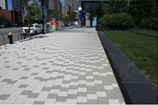 | 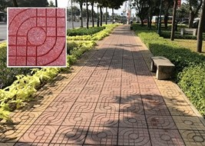
Mẫu 1: Lát đá xẻ (đá granit bản lớn). Khuyến khích áp dụng tại khu vực trung tâm xã Phong Thổ, tạo điểm nhấn không gian đô thị. Ngoài ra khuyến khích dùng trước cổng các cơ quan, đường vào hẻm cho xe ôtô qua lại đối với vỉa hè lát đá, nhằm tăng khả năng chịu lực tại các vị trí này (lưu lượng xe cơ giới nhỏ hơn 10 xe/h). | Mẫu 2: Gạch lát Terrazzo. Ứng dụng phổ biến lát vỉa hè. Gạch có nhiều kiểu khuôn họa tiết: mắt nai, trăng khuyết, vòng cung với các màu sắc như đỏ, xám, xanh, ghi, vàng.
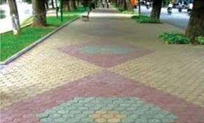 | 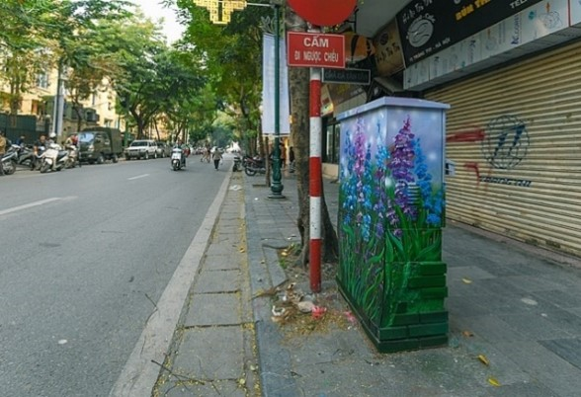
Mẫu 3: Gạch bê tông tự chèn, màu gạch toàn khối. Ưu tiên sử dụng, cần chú trọng khâu phối màu gạch nhằm tăng vẻ mỹ quan đô thị. | Giải pháp trang trí trụ điện trên vỉa hè
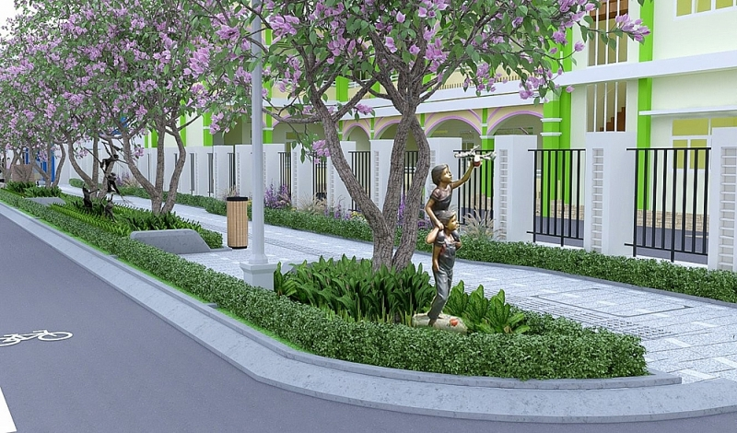
Hình 5. Hình ảnh minh họa không gian vỉa hè và trang thiết bị
b) Chiếu sáng đô thị:
- Thiết kế chiếu sáng đô thị phải tuân thủ Tiêu chuẩn Quốc gia và các tiêu chuẩn Việt Nam hiện hành.
- Hệ thống chiếu sáng được thiết kế xây dựng, lắp đặt phù hợp quy mô, tính chất công trình, khu vực cần chiếu sáng, sử dụng thiết bị tiết kiệm điện, đồng bộ với công trình hạ tầng khác, đảm bảo tăng mỹ quan chung cho xã Phong Thổ, đáp ứng yêu cầu về tiêu chuẩn chiếu sáng phù hợp quy chuẩn xây dựng hiện hành và tiết kiệm năng lượng.
- Hệ thống chiếu sáng công trình đặc biệt phải được thiết kế và thẩm định chuyên môn về thẩm mỹ kiến trúc, nghệ thuật chiếu sáng của Sở Văn hóa, Thể thao và Du lịch và các Sở, ngành có liên quan.
- Lưới điện chiếu sáng trong các khu dân cư được bố trí đi cùng với lưới điện hạ thế, phải đảm bảo mỹ quan đô thị.
- Sử dụng các mẫu đèn chiếu sáng đẹp, hiện đại, phù hợp với tính chất chức năng của từng khu vực và từng loại hình chiếu sáng. Khu vực công viên, các công trình lớn sử dụng đèn có màu sắc đa dạng, phong phú để làm tôn thêm giá trị công trình, cảnh quan khu vực.
- Hệ thống cột và công trình chiếu sáng đô thị, chiếu sáng công trình phải đảm bảo yêu cầu thẩm mỹ về kiến trúc, hình thức, kích thước, màu sắc, vận hành an toàn.
- Bố trí, sử dụng đèn trang trí tại vỉa hè các khu vực công viên, khu vui chơi công cộng và các công trình công cộng khác đảm bảo tiết kiệm chi phí và tăng mỹ quan đô thị.
- Có thể tích hợp camera quan sát giao thông, biển báo hiệu giao thông, giá gắn băng rôn quảng cáo trên trụ đèn chiếu sáng cần đảm bảo không ảnh hưởng chức năng chiếu sáng và mỹ quan đô thị.
3. Hệ thống cây xanh đường phố:
a) Việc quản lý cây xanh đô thị phải tuân thủ các Quy định trong phân cấp quản lý cây xanh, chiếu sáng đô thị trên địa bàn tỉnh Lai Châu; Danh mục cây xanh trồng, hạn chế trồng và cấm trồng trên vỉa hè, trong dải phân cách đường phố, công viên, vườn hoa và khuôn viên các công trình công cộng trong đô thị thuộc địa bàn tỉnh Lai Châu và các văn bản pháp luật liên quan.
b) Việc bố trí các công trình ngầm bao gồm các đường ống, hào kỹ thuật, các tuyến cáp kỹ thuật phải được tính toán để phù hợp với việc trồng cây xanh đô thị, nhất là các loại cây có dáng cao, tán lớn, rễ sâu.
4. Bến bãi đường bộ:
a) Tuân thủ các quy định về quản lý bến bãi đường bộ; trình tự, thủ tục chấp thuận thiết kế, cấp phép thi công nút giao đấu nối vào đường địa phương đang khai thác trên địa bàn tỉnh Lai Châu và các văn bản pháp luật liên quan.
b) Thiết kế bến bãi đường bộ phải tuân thủ Quy chuẩn kỹ thuật quốc gia về quy hoạch xây dựng và các văn bản pháp luật liên quan.
c) Bảo đảm kết nối với các loại phương tiện giao thông khác nhau, đặc biệt là giao thông công cộng, thuận tiện cho người đi bộ cũng như việc tiếp nhận, lưu giữ tạm thời và trung chuyển hàng hóa. Tổ chức không gian công cộng thuận tiện, an toàn, vệ sinh và thẩm mỹ.
d) Phải đảm bảo cơ sở hạ tầng kỹ thuật đồng bộ, kết nối giao thông thuận lợi, bảo đảm an toàn giao thông và không ảnh hưởng đến hoạt động bình thường của hệ thống hạ tầng kỹ thuật khu vực, có xem xét đến tương quan giữa bến bãi với khu vực xung quanh. Hạn chế ảnh hưởng tiêu cực đến các khu dân cư và các khu vực đô thị kế cận, giảm thiểu ảnh hưởng đến môi trường.
đ) Kiến trúc có ngôn ngữ phù hợp, đáp ứng công năng, sử dụng vật liệu và năng lượng hiệu quả, kết nối nhiều loại hình phương tiện giao thông. Không gian mở, kết hợp các hoạt động thương mại, dịch vụ. Khuyến khích sử dụng kết cấu không gian lớn, giảm thiểu cột, tăng cường linh động để tổ chức giao thông và không gian công cộng cho hành khách. Các công trình sử dụng giải pháp thông gió, chiếu sáng tự nhiên, giảm thiểu sử dụng năng lượng.
e) Khuyến khích việc trồng cây xanh bóng mát, tăng cường mảng xanh xung quanh nhà chờ để tạo cảnh quan đẹp phục vụ hành khách và hài hòa với cảnh quan khu công viên xung quanh.
5. Công trình đường dây, đường ống hạ tầng kỹ thuật:
a) Khu đô thị mới:
- Việc thiết kế và quản lý công trình đường dây, đường ống hạ tầng kỹ thuật trên địa bàn xã Phong Thổ phải tuân thủ quy hoạch chung đô thị, quy chuẩn, tiêu chuẩn và các quy định liên quan khác.
- Trong quá trình thiết kế các tuyến đường dây, đường ống, cần bảo đảm phối hợp chặt chẽ với các nội dung thiết kế cây xanh đô thị và cảnh quan đô thị trên tuyến đường và khu vực xung quanh một cách đồng bộ.
b) Khu đô thị cũ, đô thị cải tạo:
- Đối với khu đô thị hiện hữu từng bước ngầm hóa, xây dựng các công trình cống cáp, hào và tuy nen kỹ thuật để bố trí công trình đường dây, đường ống hạ tầng kỹ thuật khi đầu tư xây dựng mới, cải tạo nhưng đảm bảo tính kế thừa và có giải pháp kết nối đường dây, đường ống hạ tầng kỹ thuật phù hợp tại vị trí giao nhau giữa phần nổi trên mặt đất và phần ngầm.
- Trong phạm vi hành lang an toàn, hành lang cách ly các công trình hạ tầng kỹ thuật, tận dụng tổ chức cây xanh, thảm cỏ, bồn hoa, biểu tượng nhỏ để cải thiện cảnh quan đô thị, môi trường đô thị.
6. Công trình thông tin, viễn thông trong đô thị:
a) Thiết kế công trình thông tin, viễn thông đô thị phải phù hợp với Quy hoạch, kế hoạch về phát triển hạ tầng viễn thông băng thông rộng, hạ tầng kỹ thuật viễn thông thụ động, các quy định quản lý cáp treo viễn thông trên địa bàn tỉnh Lai Châu và các tiêu chuẩn, quy chuẩn về thông tin đô thị theo quy định của pháp luật.
b) Các công trình viễn thông công cộng, hộp kỹ thuật thông tin, thùng thư, trạm điện thoại công cộng được lắp đặt trên vỉa hè, đường phố phải được bố trí theo quy hoạch, thiết kế đô thị được duyệt, phù hợp với kích thước hè phố, có kiểu dáng đẹp, màu sắc hài hòa, dễ sử dụng, không cản trở người đi bộ, lối ra vào nhà ở, văn phòng làm việc, cơ sở dịch vụ thương mại, đảm bảo tầm nhìn.
c) Khuyến khích các tổ chức, cá nhân ưu tiên sử dụng chung cơ sở hạ tầng trạm thu, phát sóng thông tin di động để giảm chi phí trong đầu tư xây dựng công trình, bảo đảm mỹ quan đô thị và tiết kiệm quỹ đất xây dựng.
d) Ăng-ten thu, phát sóng thông tin, viễn thông phải lắp đặt đúng vị trí mà cơ quan quản lý đô thị cho phép và khuyến khích có giải pháp ánh sáng trang trí tại những khu vực ảnh hưởng đến thẩm mỹ, cảnh quan đô thị.
7. Công trình cấp, thoát nước, vệ sinh đô thị:
a) Công trình cấp nước, thoát nước thải, các trạm bơm, bể chứa nước, đài nước, miệng thu nước thải, thu nước mưa, nắp cống, thiết bị chắn rác ở trên đường phố, trên lối đi bộ phải được thiết kế, lắp đặt bằng vật liệu thích hợp, đúng quy cách, bền vững và an toàn cho người, phương tiện giao thông và đảm bảo mỹ quan đô thị. Đối với các miệng thu nước chung, miệng thu nước thải hiện hữu cần cải tạo, dần thay thế bằng các miệng thu chống hôi, các miệng thu xây mới phải lắp đặt thiết bị chống hôi ngay từ đầu để đảm bảo mỹ quan, giảm thiểu tác động đến môi trường xung quanh.
b) Bờ hồ, bờ suối qua đô thị phải kè mái; nếu có rào chắn, lan can phải có giải pháp kiến trúc hợp lý; cấu tạo miệng xả nước bảo đảm an toàn, mỹ quan, phù hợp với cảnh quan toàn tuyến.
c) Nhà vệ sinh công cộng trên các tuyến phố, đường phố phải đảm bảo mỹ quan, thuận tiện cho mọi đối tượng sử dụng. Thiết kế phù hợp với cảnh quan chung của khu vực.
d) Thùng thu rác trên các tuyến phố phải được đặt đúng vị trí quy định, đảm bảo mỹ quan, có kích thước thích hợp với mọi đối tượng, sử dụng thuận tiện và dễ nhận biết.
đ) Hệ thống thoát nước thải đô thị trong khu vực quy định phải được thu gom vào trạm xử lý trước khi xả ra suối (thực hiện sau khi xây dựng xong nhà máy xử lý nước thải) để đảm bảo giữ sạch các hồ chứa nước trong đô thị.
8. Công trình cấp điện:
a) Thiết kế công trình cấp điện tuân thủ theo Quy chuẩn Kỹ thuật Quốc gia và các quy định khác của pháp luật có liên quan.
b) Đối với khu vực nội thành hiện hữu, có kế hoạch chỉnh trang hệ thống điện, từng bước ngầm hóa (hệ thống đường dây tải điện, máy biến áp và trang thiết bị phụ trợ để truyền dẫn điện) đảm bảo an toàn và mỹ quan đô thị. Hạn chế bố trí các trạm biến áp, trạm ngắt tại tầng trệt các công trình hướng ra vỉa hè các tuyến đường thương mại, dịch vụ.
c) Đối với khu vực đô thị mới phát triển, bảo đảm hệ thống điện hạ thế, trung thế trong các dự án được đầu tư xây dựng ngầm đồng bộ cùng với các hệ thống hạ tầng kỹ thuật khác (trừ giao thông). Các tuyến điện cao thế phát triển theo các quy hoạch được duyệt.
d) Về cảnh quan đô thị: Tận dụng các khoảng cách ly của các tuyến điện để tổ chức các mảng xanh đô thị. Nghiêm cấm mọi hình thức quảng cáo trên các công trình điện lực, trên hành lang an toàn điện.
đ) Các công trình xây dựng, cây xanh đường phố phải đảm bảo khoảng cách an toàn theo quy định đối với hành lang bảo vệ an toàn đường dây dẫn điện, trạm biến áp.
e) Khu vực xã Phong Thổ chưa có quy hoạch đô thị, vùng phụ cận hoặc khu chưa ổn định về quy hoạch có thể đi nổi.

Điều 11. Các yêu cầu khác
1. Đối với quảng cáo trên công trình kiến trúc:
a) Tuân thủ các quy định quản lý quảng cáo ngoài trời: Tuân thủ quy định của pháp luật về quảng cáo, xây dựng, kiến trúc và các quy định có liên quan; bảo đảm an toàn, mỹ quan đô thị, không che khuất công trình, biển báo giao thông và không gian cảnh quan.
b) Thiết kế quảng cáo ngoài trời phải tuân thủ theo Quy chuẩn kỹ thuật Quốc gia và các quy định khác của pháp luật có liên quan.
c) Các bảng quảng cáo phải bảo đảm an toàn về kết cấu chịu lực, bảo đảm an toàn điện và phòng cháy, chữa cháy của bảng quảng cáo và của công trình kiến trúc.
d) Đối với nhà ở riêng lẻ
- Không cho phép quảng cáo trên hàng rào, trong khuôn viên và trên công trình;
- Bảng quảng cáo không được che cửa đi, cửa sổ, phần trống của ban công, lô gia, lối thoát hiểm, lối phòng cháy, chữa cháy.
đ) Đối với công trình bảo tồn, tôn giáo, tín ngưỡng
Không cho phép mọi hình thức quảng cáo trên hàng rào và trên công trình kiến trúc tôn giáo, tín ngưỡng. Hình thức biển hiệu phải được thiết kế phù hợp với hình thức kiến trúc của công trình.
e) Đối với công trình đang xây dựng
Trong khuôn viên công trình đang xây dựng (trừ những công trình không cho phép quảng cáo trên hàng rào) được lắp đặt hoặc thể hiện quảng cáo tạm thời vào mặt tường rào bao phủ xung quanh công trình nhưng không được gây ảnh hưởng đến công tác thi công và các hoạt động bình thường của các công trình lân cận.
g) Quy định cấm
- Quảng cáo trên hàng rào, trong khuôn viên và trên công trình kiến trúc hành chính, chính trị, quân sự, công trình kiến trúc bảo tồn; công trình giáo dục, y tế và các công trình hạ tầng kỹ thuật đô thị.
- Bảng quảng cáo không được che cửa đi, cửa sổ, phần trống của ban công, lô gia, lối thoát hiểm, lối phòng cháy, chữa cháy.
2. Hình thức kiến trúc cổng, hàng rào
a) Quy định quản lý kiến trúc cổng, hàng rào là một bộ phận của công trình/cụm công trình nên được quản lý theo cơ sở pháp lý công trình/cụm công trình tương ứng.
b) Thiết kế hình thức kiến trúc cổng, hàng rào
- Cổng ra vào, hàng rào của các công trình dịch vụ - công cộng tuân thủ theo Quy chuẩn kỹ thuật quốc gia, các quy định khác của pháp luật có liên quan và bảo các điều kiện sau đây:
+ Phải đảm bảo giao thông đường phố tại khu vực cổng ra vào công trình được an toàn, thông suốt;
+ Cổng và phần hàng rào giáp hai bên cổng lùi sâu khỏi ranh giới lô đất, tạo thành chỗ tập kết có chiều sâu tối thiểu 4 m, chiều ngang tối thiểu bằng 4 lần chiều rộng của cổng.
- Cổng ra vào, hàng rào của các công trình nhà ở liên kế tuân thủ theo Tiêu chuẩn quốc gia, các quy định khác của pháp luật có liên quan và bảo các điều kiện sau đây:
+ Hàng rào không được phép xây dựng vượt ngoài ranh giới kể cả móng và có chiều cao tối đa 2,6m.
+ Khi mặt tiền nhà cách chỉ giới đường đỏ, ranh giới với ngõ/hẻm trên 2,4m, chỉ được phép xây dựng hàng rào thoáng hoặc hàng rào cây bụi.
+ Trường hợp có yêu cầu đặc biệt về bảo vệ an toàn, thì hàng rào được che kín lại bằng vật liệu nhẹ. Phần che kín được phép cao tối đa 1,8m.
+ Ngăn cách ranh giới giữa hai nhà phải có hàng rào thoáng cao bằng hàng rào mặt tiền. Phần chân rào có thể xây đặc cao tối đa là 0,6m.
c) Kiến trúc hàng rào cần bảo đảm các quy định sau đây
- Hài hòa với không gian, cảnh quan, kiến trúc đô thị khu vực;
- Chi tiết thiết kế, màu sắc, vật liệu xây dựng hài hòa với công trình;
- Hàng rào không được cao quá 2,6m so với vỉa hè; trường hợp có bố trí bệ tường rào thì phần bệ tường cao không quá 1,0m;
- Hàng rào tiếp giáp không gian công cộng phải được thiết kế tối thiểu 75% (50% đối với nhà ở riêng lẻ) diện tích bề mặt cho phép nhìn xuyên qua, sử dụng các vật liệu như lưới, song sắt để đảm bảo tầm nhìn thông thoáng;
- Khuyến khích xây dựng hàng rào thưa thoáng, kết hợp trồng cây xanh tạo cảnh quan đô thị;
- Đối với các công trình công cộng, thể dục thể thao, công trình thương mại dịch vụ có quy mô lớn, khuyến khích bỏ hàng rào để góp phần tạo cảnh quan, không gian mở tại khu vực;
- Không làm hàng rào xung quanh các không gian cây xanh sử dụng công cộng;
- Hàng rào chỉ được xây dựng trong ranh đất có quyền sử dụng đất hợp pháp được cơ quan có thẩm quyền cấp giấy chứng nhận Quyền sử dụng đất.
d) Kiến trúc cổng công trình cần bảo đảm các quy định sau đây
- Đối với nhà ở, kiến trúc cổng không cao quá 1,5 lần chiều cao hàng rào. Kiến trúc cổng cần hài hòa với kiến trúc công trình, hàng rào và kiến trúc đô thị khu vực kế cận, tỷ lệ với chiều rộng hè phố;
- Nhà cao tầng, thương mại khuyến khích không dùng cổng để tạo không gian liên kết với các yếu tố xung quanh;
- Nhà ở riêng lẻ chỉ được phép mở một cổng chính đối với mỗi nhà. Việc mở thêm các cổng phụ, cổng thoát nạn phải căn cứ vào yêu cầu cụ thể của công trình;
- Các công trình công cộng, dịch vụ được phép mở từ hai cổng. Đảm bảo giao thông đường phố tại khu vực cổng ra vào công trình được an toàn và thông suốt, có diện tích tập kết người và xe trước cổng (phần diện tích này tuân theo quy định cụ thể của từng công trình);
- Cánh cổng không được phép mở ra ngoài chỉ giới đường đỏ, ranh giới ngõ hoặc ranh giới đất thuộc quyền sử dụng của người khác. Mép ngoài của trụ cổng không được vi phạm vào chỉ giới đường đỏ. Vật liệu cổng và hàng rào khuyến khích đồng bộ về kiến trúc, thẩm mỹ trong cùng một công trình và trên cả tuyến phố;
- Các công trình an ninh quốc phòng, cơ quan hành chính, chính trị; các công trình chuyên ngành, đặc biệt quan trọng có thể có thiết kế cụ thể phù hợp với đặc thù từng công trình.
3. Màu sắc, chất liệu và chi tiết bên ngoài công trình kiến trúc
a) Quy định quản lý chi tiết bên ngoài công trình kiến trúc tuân thủ theo phần thiết kế đô thị trong đồ án quy hoạch được duyệt hoặc đồ án thiết kế đô thị riêng.
b) Thiết kế chi tiết bên ngoài công trình phải đảm bảo kỹ thuật và phòng cháy cho nhà và công trình.
c) Màu sắc bên ngoài công trình kiến trúc
- Màu sắc trên các công trình kiến trúc phải hài hòa với cảnh quan, kiến trúc khu vực và các công trình lân cận, phù hợp phong cách kiến trúc của công trình.
- Không sử dụng màu phản quang, màu đậm, sặc sỡ. Màu sắc đối với từng loại công trình được quy định như sau:
+ Công trình nhà ở riêng lẻ: Khuyến khích sử dụng tối đa 03 màu cho tường bên ngoài một công trình.
+ Công trình nhà ở chung cư, thương mại, hỗn hợp: Khuyến khích sử dụng với gam màu lạnh, nhẹ nhàng. Khối đế các công trình bố trí công trình thương mại dịch vụ, có thể sử dụng màu sắc sinh động, tươi sáng.
+ Đối với công trình văn hóa, giáo dục, thể dục thể thao: màu sắc tươi sáng, sinh động phù hợp với nội dung hoạt động và lứa tuổi học sinh, bảo đảm hài hòa với kiến trúc công trình và cảnh quan đô thị khu vực lân cận.
+ Đối với công trình bảo tồn: màu sắc công trình kiến trúc bảo tồn phải phù hợp với phong cách của kiến trúc công trình và hài hòa với kiến trúc, cảnh quan của khu vực.
- Hạn chế sử dụng màu sắc gây ảnh hưởng xấu đến tâm lý con người như màu đỏ, tím, xanh lam đậm, đen.
Tím đậm | Đỏ | Đen | Xanh lam đậm
Hình 6. Các màu bị hạn chế
d) Vật liệu bên ngoài công trình kiến trúc
- Vật liệu xây dựng của công trình phải phù hợp quy chuẩn, tiêu chuẩn xây dựng, phù hợp với phong cách kiến trúc và hài hòa với kiến trúc và cảnh quan của khu vực.
- Thiết kế chất liệu bên ngoài công trình kiến trúc thực hiện theo Tiêu chuẩn quốc gia và các quy định khác của pháp luật có liên quan.
- Không sử dụng vật liệu phản quang, vật liệu có màu sắc đậm hoặc sặc sỡ ảnh hưởng cảnh quan đô thị, đối với công trình hỗn hợp, công trình công cộng: khuyến khích sử dụng vật liệu xây dựng đẹp, bền, có chất lượng cao, ít bám bụi, chịu được các điều kiện khí hậu mưa nắng nhiều, như đá tự nhiên, sơn đá, đá nhân tạo có bề mặt nhám, kính, nhôm cao cấp, đặc biệt đối với tầng trệt, các khu vực đông người sử dụng.
- Cấm sử dụng vật liệu tạm bợ như tre, nứa, lá, tranh, nếu có yêu cầu đặc biệt về kiến trúc, cơ quan có thẩm quyền có thể xem xét quyết định cụ thể. Đối với các công trình nông thôn phục vụ cho mục đích du lịch thì khuyến khích sử dụng vật liệu truyền thống địa phương tre, nứa lá, tranh nhưng phải đảm bảo được an toàn cả về kết cấu, phòng cháy, chữa cháy.
- Khuyến khích sử dụng vật liệu xây dựng đẹp, bền, chất lượng cao, không bám bụi, phù hợp với điều kiện khí hậu mưa nắng nhiều như đá tự nhiên, sơn đá, đá nhân tạo có bề mặt nhám, kính, nhôm cao cấp, đặc biệt đối với tầng trệt, các khu vực đông người sử dụng.
- Hạn chế sử dụng các vật liệu như: Các loại kính màu hoặc phản quang, gạch men sứ, đá rửa, đá mài ốp trên diện tích rộng mặt ngoài công trình.
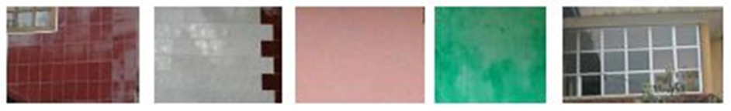
Hình 7. Các vật liệu bị hạn chế
đ) Chi tiết bên ngoài công trình kiến trúc
- Không được xây dựng thêm các hạng mục công trình chắp vá, bám vào kiến trúc chính như vẩy thêm mái, các kiến trúc tạm bợ trên sân thượng, ban công, lô gia.
- Khuyến khích sử dụng hình thức kiến trúc hiện đại và đồng nhất cho một khu vực, tuyến phố với nhịp điệu kiến trúc theo phương ngang, phương đứng.
- Hạn chế sử dụng các chi tiết rườm rà, uốn lượn và trang trí quá nặng nề như mô phỏng kiến trúc cổ điển, phù điêu, tượng, điêu khắc, mái chóp không phù hợp với mặt đứng công trình và cảnh quan toàn tuyến phố.
- Không được phép mở cửa các loại nếu tường xây sát với ranh giới lô đất thuộc quyền sử dụng của người khác.
- Trường hợp được mở cửa đối với tầng trệt là phải có tường rào ngăn giữa ranh đất; từ tầng hai (lầu 1) kể cả tầng lửng trở lên chỉ được phép mở cửa nếu khu đất kế cận chưa có công trình được xây dựng hoặc là công trình thấp tầng thì được phép mở các loại cửa thông gió hoặc cửa kính cố định lấy ánh sáng. Cạnh dưới của các loại cửa này phải cách mặt sàn tối thiểu là 2,0m. Tất cả các cửa này phải chấp nhận không được sử dụng khi công trình kế cận được xây dựng.
- Hình thức mái có thể sử dụng mái bằng hoặc mái dốc nhưng không được phép khác biệt với phong cách và hình thức kiến trúc chung của công trình.
- Các phần nhô lên khỏi mái (bể chứa nước, khung thang máy) cần phải được bố trí khuất tầm nhìn từ các khu vực công cộng, hoặc phải được bố trí kín vào một tầng.
4. Đối với dự án, công trình chưa triển khai và đang triển khai xây dựng
a) Tất cả công trình, dự án trong quá trình chuẩn bị và triển khai phải bảo đảm vệ sinh môi trường, giao thông, mỹ quan, trật tự đô thị khu vực.
b) Đối với các công trình thi công trong phạm vi đất dành cho đường bộ: Thực hiện theo quy định về mẫu rào chắn dùng cho các công trình thi công có rào chắn nằm trong phạm vi đất dành cho đường bộ trên địa bàn xã Phong Thổ theo hướng dẫn của các sở, ngành.
c) Công trình, dự án chuẩn bị triển khai
- Quy định quản lý áp dụng theo Quy định phân cấp trách nhiệm quản lý chất lượng, bảo trì công trình xây dựng và quản lý an toàn lao động trong thi công xây dựng công trình trên địa bàn tỉnh Lai Châu và các quy định khác của pháp luật có liên quan.
- Phải có hàng rào chắn đất trống. Khuyến khích hàng rào thoáng kết hợp với cây xanh, nếu sử dụng hàng rào đặc phải có những hình ảnh minh họa về dự án hoặc tranh ảnh cảnh vật trên bề mặt hàng rào tạm.
- Nghiêm cấm quảng cáo trên tường rào tạm.
- Hàng rào cao tối thiểu 2,5m, xây dựng đúng chỉ giới đường đỏ.
- Bảo đảm tầm nhìn của phương tiện lưu thông tại ngã giao nhau, an toàn giao thông, chiếu sáng vỉa hè cho người đi bộ.
- Khuyến khích tổ chức cây xanh cảnh quan trong khuôn viên công trình dự án chưa xây dựng và xây dựng hàng rào bảo vệ với kiến trúc đẹp, thưa thoáng để bổ sung cho cảnh quan đô thị. Phần hàng rào đặc phải bảo đảm chất lượng thẩm mỹ, sơn màu xanh nhạt hoặc bố trí cây xanh, dây leo trang trí; vẽ hình ảnh của dự án hoặc phong cảnh đẹp góp phần tăng cường mỹ quan đô thị.
d) Đối với dự án, công trình đang triển khai xây dựng
- Tổ chức bảo vệ dự án, công trình bằng hàng rào tạm, che chắn kín, chiều cao hàng rào tạm tùy thuộc vào yêu cầu bảo vệ an toàn của công trường; làm bằng khung thép, vách tôn; xây dựng đúng ranh lộ giới. Phần hàng rào tiếp giáp vỉa hè có người đi bộ phải có mái che chắn phía trên cách cao độ vỉa hè ≥ 2,2m, rộng ≥ 1m.
- Hàng rào phải bảo đảm an toàn về kết cấu, chống nghiêng đổ, gió lật; an toàn về giao thông đối với người và phương tiện lưu thông bên ngoài rào chắn, đặc biệt là an toàn cho người đi bộ cũng như cho người và thiết bị bên trong rào chắn. Bảo đảm chiếu sáng, an ninh trật tự, vệ sinh đô thị xung quanh ranh giới dự án.
- Thực hiện các hình thức trang trí hàng rào tạm công trình như sơn màu xanh nhạt, vẽ hình ảnh của dự án hoặc phong cảnh đẹp góp phần tăng cường mỹ quan đô thị.
5. Đối với việc xử lý mặt ngoài các công trình kiến trúc hiện hữu có ảnh hưởng tiêu cực tới cảnh quan đô thị; một số yêu cầu góp phần tăng cường mỹ quan đô thị:
a) Cần có giải pháp che chắn, tạo mặt tiền hai lớp, trồng cây xanh, tạo các mảng tường xanh để che khuất tầm nhìn, hạn chế ảnh hưởng đến cảnh quan đô thị các khu vực lân cận.
b) Che chắn các thiết bị bên ngoài: có các giải pháp kiến trúc để che chắn tất cả các thiết bị máy móc, hệ thống kỹ thuật bên ngoài công trình (máy lạnh, bể nước, máy năng lượng mặt trời, đường ống kỹ thuật), đảm bảo phải được giấu khỏi tầm nhìn, hạn chế nhìn thấy từ các không gian công cộng.
c) Giải pháp chiếu sáng:
- Đối với các tòa nhà có chiều cao ≥ 9 tầng nằm ở các vị trí quan trọng, lân cận các khu vực tập trung đông người, sử dụng giải pháp chiếu sáng phải phù hợp chức năng công trình, phản ánh được nét đặc trưng, làm nổi bật hình khối kiến trúc của công trình.
- Thiết bị dùng chiếu sáng công trình phải đảm bảo chất lượng, chịu được điều kiện khí hậu, có độ bền tuổi thọ cao, tạo được hiệu quả thẩm mỹ lâu dài.
- Cách bố trí thiết bị cần phải đảm bảo không làm ảnh hưởng đến hình thức thẩm mỹ, kiến trúc công trình vào ban ngày.

CHƯƠNG III

QUẢN LÝ, BẢO VỆ CÔNG TRÌNH KIẾN TRÚC CÓ GIÁ TRỊ

Điều 12. Quy định quản lý các công trình đã được xếp hạng theo pháp luật về Di sản văn hóa
Thực hiện theo quy định của Luật Di sản văn hóa; Luật Bảo vệ môi trường; các quy định về quản lý đô thị, các quy định pháp luật khác có liên quan và Quy chế này.

Điều 13. Các quy định quản lý công trình kiến trúc có giá trị đã được phê duyệt
1. Quy định về việc tu bổ, sửa chữa, cải tạo xây mới công trình, tường rào, các hệ thống kỹ thuật của công trình
a) Chủ sở hữu, người sử dụng công trình có trách nhiệm bảo vệ, gìn giữ, tu bổ các giá trị kiến trúc của công trình; đảm bảo tính nguyên gốc và toàn vẹn về phong cách kiến trúc, kỹ thuật, công nghệ xây dựng, vật liệu xây dựng; an toàn của công trình trong quá trình khai thác, sử dụng.
b) Khi phát hiện công trình có biểu hiện xuống cấp về chất lượng; có kết cấu kém an toàn, cần thông báo kịp thời cho Ủy ban nhân dân xã Phong Thổ, xã nơi có công trình. Trường hợp hư hỏng nặng, có nguy cơ sập đổ theo kết luận của cơ quan chức năng cần tháo dỡ để đảm bảo an toàn thì phải thực hiện đầy đủ các quy định của pháp luật về xây dựng trong quá trình thực hiện tháo dỡ.
c) Không tự ý tháo dỡ công trình hoặc xây dựng cải tạo, cơi nới tăng diện tích, chiếm dụng không gian bên ngoài công trình; không tự ý tu bổ, sửa chữa mặt ngoài công trình làm giảm giá trị kiến trúc, tính xác thực nguyên bản và sự toàn vẹn về các chi tiết kiến trúc (chi tiết trang trí, gờ chỉ, mẫu cửa, mái công trình bao gồm cả conson đỡ mái, vật liệu tường ngoài) của công trình.
d) Nếu nội thất vẫn còn giá trị, thì chủ sở hữu được khuyến khích cố gắng bảo tồn nội thất nguyên gốc.
đ) Khi bổ sung các hệ thống kỹ thuật nhằm đáp ứng hoặc tiệm cận quy định kỹ thuật quốc gia (như hệ thống phòng cháy, chữa cháy, hệ thống điện nước, điều hòa nhiệt độ hoặc các kết cấu đảm bảo sự tiếp cận dành cho người khuyết tật) không được làm ảnh hưởng đến các yếu tố cấu thành chính của công trình cũng như mặt tiền công trình.
e) Hệ thống tường rào, hệ thống kỹ thuật công trình cần đảm bảo tính bền vững, tính toàn vẹn của kết cấu chính và không ảnh hưởng đến hình thức, thẩm mỹ bên ngoài công trình.
g) Trường hợp các chi tiết kiến trúc bị hư hại không thể sửa chữa, tu bổ, phục hồi mà cần thiết phải thay thế mới phải được các đơn vị tư vấn có năng lực chuyên môn phù hợp thiết kế.
2. Quy định về cảnh quan, hình thức cây xanh, sân vườn
a) Cảnh quan công trình cần có liên hệ, đóng góp vào cảnh quan chung đô thị, danh lam thắng cảnh, cảnh quan thiên nhiên khu vực (nếu có).
b) Khuyến khích trồng cây xanh, thảm cỏ sân vườn, tháo dỡ các bộ phận kết cấu hiện trạng xây/lắp chắp vá vào công trình, khuyến khích cải tạo trở lại kiến trúc cảnh quan nguyên gốc bên trong khuôn viên công trình chính.
c) Trong trường hợp cải tạo cảnh quan trong khuôn viên công trình thì cảnh quan mới phải đảm bảo hình thức cây xanh, sân vườn hài hòa với hình thức công trình kiến trúc chính và không che chắn tầm nhìn về phía công trình chính, bảo lưu các góc nhìn đặc trưng của công trình.
3. Đối với việc xây dựng bổ sung, xây dựng mới trong khuôn viên công trình có giá trị
a) Nguyên tắc chung
- Các phần xây thêm không được nổi bật hơn về mặt tỷ lệ, khối tích và độ cao, và đồng thời phải tương thích với công trình chính về thiết kế, màu sắc và vật liệu.
- Các phần cũ và mới phải kết hợp như một công trình hài hòa nhưng phải đảm bảo sự khác biệt có thể phân biệt được. Không chọn việc sao chép nguyên bản di tích cho phần xây thêm.
- Thiết kế công trình xây dựng mới phải tuân thủ quy định như độ cao, khoảng lùi, hướng, tỷ lệ, khối tích, sự thẳng hàng, khuôn mẫu cửa sổ, màu sắc, vật liệu của mặt đứng, các mô đun và yếu tố cảnh quan.
- Các chi tiết và họa tiết trang trí hiện hữu có thể được sử dụng làm cơ sở để thiết kế công trình mới nhưng không được sao chép nguyên mẫu. Việc hiện đại hóa các chi tiết, họa tiết của công trình lịch sử được khuyến khích.
- Khuyến khích tạo các không gian mở gắn kết với các không gian công cộng, không gian mở xung quanh công trình.
b) Quy định quản lý công trình kiến trúc có giá trị loại I: phải giữ nguyên hình dáng kiến trúc bên ngoài, cấu trúc bên trong, mật độ xây dựng, số tầng và chiều cao. Không được phép xây dựng bổ sung, xây dựng mới trong khuôn viên công trình chính;
c) Quy định quản lý công trình kiến trúc có giá trị loại II và loại III: phải giữ nguyên kiến trúc bên ngoài. Được phép xây dựng bổ sung, xây dựng mới trong khuôn viên công trình chính. Tuy nhiên, cần đảm bảo hệ số sử dụng đất, mật độ xây dựng phù hợp quy hoạch được duyệt. Đồng thời, hài hòa với công trình chính, không che chắn mặt đứng chính của công trình.
4. Các hành vi bị cấm
a) Lấn chiếm, tự ý xây dựng, phá dỡ trong khu vực công trình kiến trúc có giá trị;
b) Các hoạt động kinh doanh trong khu vực công trình (trừ những khu vực dịch vụ phục vụ khách tham quan được cơ quan có thẩm quyền cho phép).

CHƯƠNG IV

TỔ CHỨC THỰC HIỆN

Điều 14. Tổ chức thực hiện quy chế
1. Đối với việc cấp giấy phép xây dựng
a) Công trình đã có quy định chi tiết trong Quy chế này, cơ quan có thẩm quyền căn cứ Quy chế này, quy hoạch đô thị đã được duyệt để cấp giấy phép xây dựng theo quy định hiện hành.
b) Công trình chưa được quy định chi tiết trong Quy chế này, cơ quan có thẩm quyền cấp giấy phép xây dựng căn cứ theo quy định hiện hành để xem xét giải quyết.
c) Công trình và dự án đầu tư xây dựng có đề xuất khác với Quy chế này Sở Xây dựng chủ trì, phối hợp với các cơ quan, đơn vị, địa phương liên quan xem xét, đánh giá tính hợp lý, phù hợp thực tiễn của địa phương trình Ủy ban nhân dân tỉnh quyết định.
d) Đối với các công trình đã được cấp Giấy phép xây dựng (kể cả Giấy phép xây dựng có thời hạn) trước ngày Quy chế này có hiệu lực, trường hợp các tổ chức, cá nhân có yêu cầu thì được xem xét cấp Giấy phép xây dựng mới nếu phù hợp với quy hoạch chi tiết hoặc Quy chế này và đảm bảo các yêu cầu về an toàn công trình theo quy định pháp luật hiện hành.
đ) Đối với các công trình đã được xây dựng hợp pháp trước ngày Quy chế này có hiệu lực thi hành nhưng không phù hợp với Quy chế này thì được tiếp tục giữ nguyên theo hiện trạng. Trường hợp có nhu cầu xây dựng mới thì phải tuân thủ theo quy định tại Quy chế này.
2. Về triển khai các quy chế ở khu vực đặc thù: Ủy ban nhân dân xã Phong Thổ căn cứ vào ranh giới, vị trí, danh mục các khu vực đã được xác định yêu cầu quản lý đặc thù trong Quy chế này để triển khai thực hiện.
3. Về nghiên cứu, bổ sung các quy định cụ thể: UBND xã Phong Thổ rà soát các quy định cụ thể trong quy chế; tiếp nhận thông tin kiến nghị, vướng mắc của cơ quan, tổ chức, cá nhân để rà soát, đánh giá điều kiện, yêu cầu chỉnh sửa, bổ sung để làm cơ sở đề xuất điều chỉnh cho phù hợp với tình hình phát triển của đô thị và tổng hợp báo cáo Sở Xây dựng để trình UBND tỉnh phê duyệt theo quy định.

Điều 15. Trách nhiệm của cơ quan, tổ chức, cá nhân
1. Trách nhiệm của Hội đồng tư vấn về kiến trúc
a) Tham gia tư vấn, góp ý đối với các đề xuất định hướng về công tác quản lý kiến trúc, xây dựng bản sắc văn hóa dân tộc trong kiến trúc, các chương trình về bảo tồn và phát triển cảnh quan kiến trúc của xã Phong Thổ và kiến nghị của Sở Xây dựng.
b) Tham gia tư vấn, góp ý đối với các đề xuất về các khu vực đô thị có yêu cầu quản lý đặc thù, các yêu cầu quản lý công trình kiến trúc chưa có trong Quy chế này.
c) Tư vấn, góp ý phương án, chọn giải pháp tối ưu cho các công trình kiến trúc quan trọng được quy định tại Điều 5 Quy chế này theo yêu cầu của Chủ tịch Ủy ban nhân dân tỉnh Lai Châu.
d) Tham gia tư vấn, góp ý trong quá trình lập danh mục công trình kiến trúc có giá trị của xã Phong Thổ.
2. Trách nhiệm của tổ chức, cá nhân tư vấn thiết kế:
a) Các hồ sơ thiết kế phải đảm bảo tuân thủ các quy định tại Quy chế này.
b) Trong quá trình áp dụng Quy chế này, phát hiện các nội dung chưa phù hợp điều kiện thực tế cần phản hồi bằng văn bản đến Ủy ban nhân dân xã Phong Thổ.
3. Trách nhiệm của nhà thầu xây dựng:
a) Tuân thủ các quy định quản lý có liên quan tại Quy chế này.
b) Trong quá trình thi công, hòan thiện, sửa chữa, bảo trì công trình phải có biện pháp hạn chế tối đa các ảnh hưởng xấu đến cộng đồng dân cư, đến không gian, kiến trúc, cảnh quan khu vực nơi có công trình do mình xây dựng.
c) Trong quá trình áp dụng Quy chế này, phát hiện các nội dung chưa phù hợp điều kiện thực tế cần phản hồi bằng văn bản đến Ủy ban nhân dân xã Phong Thổ.
4. Trách nhiệm của chủ sở hữu, chủ đầu tư, người sử dụng:
a) Tuân thủ các quy định quản lý có liên quan tại Quy chế này.
b) Trong quá trình áp dụng Quy chế này, phát hiện các nội dung chưa phù hợp điều kiện thực tế cần phản hồi bằng văn bản đến Ủy ban nhân dân xã Phong Thổ.
5. Trách nhiệm của các tổ chức chính trị - xã hội và nghề nghiệp:
a) Tuân thủ các quy định quản lý có liên quan tại Quy chế này.
b) Thực hiện các chức năng tư vấn giám định và phản biện xã hội trong công tác quản lý nhà nước về kiến trúc đô thị; thiết kế cảnh quan đô thị; bảo vệ môi trường sinh thái; thiết kế công trình kiến trúc có ý nghĩa quan trọng của đô thị Phong Thổ theo quy định của pháp luật.
c) Nghiên cứu, lý luận và phê bình về kiến trúc, nâng cao trình độ chuyên môn cho hội viên và những người tham gia hoạt động trong các lĩnh vực có liên quan về kiến trúc.
d) Tuyên truyền phổ biến chính sách, luật pháp, những kiến thức, kinh nghiệm về lĩnh vực kiến trúc và quản lý phát triển đô thị, xây dựng đô thị mang tính hiện đại và giữ gìn bản sắc văn hóa dân tộc.
đ) Trong quá trình áp dụng Quy chế này, phát hiện các nội dung chưa phù hợp điều kiện thực tế cần phản hồi bằng văn bản đến Ủy ban nhân dân xã Phong Thổ.
6. Trách nhiệm của Sở Xây dựng:
a) Hướng dẫn Ủy ban nhân dân xã Phong Thổ thực hiện Quy chế quản lý kiến trúc đô thị Phong Thổ và vùng phụ cận.
b) Thực hiện cấp giấy phép xây dựng đối với công trình thuộc thẩm quyền theo Quy chế này và các quy định của pháp luật về cấp giấy phép xây dựng.
c) Có trách nhiệm kiểm tra tình hình thực hiện quy chế này; phát hiện và xử lý các vi phạm theo thẩm quyền hoặc kiến nghị cấp có thẩm quyền xử lý theo quy định.
d) Là đầu mối tổng hợp, tham mưu Ủy ban nhân dân tỉnh điều chỉnh, bổ sung, sửa đổi quy chế cho phù hợp với các quy định và yêu cầu quản lý thực tiễn.
7. Trách nhiệm của sở, ngành, phòng ban và tổ chức liên quan:
Căn cứ chức năng, nhiệm vụ thuộc lĩnh vực quản lý chuyên ngành, có trách nhiệm phối hợp tổ chức triển khai thực hiện tốt nội dung Quy chế này.
8. Trách nhiệm của Ủy ban nhân dân xã Phong Thổ
a) Tuyên truyền, phổ biến nội dung Quy chế này đến các cơ quan, đơn vị, đoàn thể, tổ dân phố và các hộ gia đình trên địa bàn.
b) Chịu trách nhiệm toàn diện về quản lý không gian, kiến trúc, cảnh quan đô thị Phong Thổ theo Quy chế này.
c) Thực hiện cấp giấy phép xây dựng đối với công trình thuộc thẩm quyền theo Quy chế này và các quy định của pháp luật về cấp giấy phép xây dựng.
d) Chỉ đạo Kiểm tra, theo dõi việc thực hiện Quy chế này, ngăn chặn và xử lý kịp thời các hành vi vi phạm theo thẩm quyền.
9. Trách nhiệm của Ban quản lý Khu kinh tế tỉnh Lai Châu
a) Cấp giấy phép xây dựng đối với các công trình thuộc phạm vi được giao quản lý.
b) Phối hợp với Ủy ban nhân dân xã Phong Thổ trong việc quản lý kiến trúc, cảnh quan và không gian xây dựng đối với các khu vực thuộc phạm vi Khu kinh tế cửa khẩu Ma Lù Thàng trên địa bàn xã theo quy định của pháp luật và các quy hoạch được cấp có thẩm quyền phê duyệt;
c) Phối hợp kiểm tra, giám sát việc thực hiện các yêu cầu về quản lý không gian, kiến trúc, cảnh quan, sử dụng đất và xây dựng trong phạm vi Khu kinh tế cửa khẩu Ma Lù Thàng; kịp thời trao đổi, đề nghị cơ quan có thẩm quyền xử lý các trường hợp vi phạm theo quy định.
Điều 16. Kiểm tra, thanh tra, báo cáo và xử lý vi phạm
1. Thanh tra tỉnh, Sở Xây dựng, Ủy ban nhân dân xã Phong Thổ theo thẩm quyền được giao có trách nhiệm kiểm tra, thanh tra tình hình thực hiện quy chế này; phát hiện và xử lý các vi phạm theo thẩm quyền hoặc kiến nghị cấp có thẩm quyền xử lý theo quy định.
2. Trong trường hợp công trình xây dựng vi phạm quy định hành chính, chính quyền áp dụng theo Quy định xử phạt vi phạm hành chính về xây dựng và các văn bản pháp luật liên quan.
3. Tổ chức, cá nhân vi phạm các quy định của Quy chế này tùy theo mức độ vi phạm sẽ xử lý theo quy định của pháp luật.

Điều 17. Điều chỉnh, bổ sung Quy chế
1. Trường hợp có sự khác biệt giữa Quy chế này và các quy định khác
a) Trường hợp các quy định trong Quy chế này có sự khác nhau với các quy định khác thì áp dụng quy định tại văn bản có hiệu lực pháp lý cao hơn.
b) Trường hợp các quy định tại các văn bản được dẫn chiếu trong Quy chế này thay đổi thì áp dụng theo văn bản quy định mới.
2. Điều chỉnh, sửa đổi, bổ sung
a) Ủy ban nhân dân xã Phong Thổ xem xét, tổ chức rà soát, đánh giá quá trình thực hiện quy chế quản lý kiến trúc đô thị định kỳ 05 năm hoặc đột xuất để trình cấp có thẩm quyền xem xét điều chỉnh quy chế quản lý kiến trúc để phù hợp với quy định hiện hành và tình hình thực tế tại địa phương.
b) Trong quá trình thực hiện Quy chế này, nếu có khó khăn, vướng mắc thì các cơ quan, đơn vị; các tổ chức, cá nhân có liên quan phản ánh bằng văn bản về Ủy ban nhân dân xã Phong Thổ để tổng hợp, báo cáo Sở Xây dựng. Trên cơ sở báo cáo của Ủy ban nhân dân xã Phong Thổ, Sở Xây dựng có trách nhiệm nghiên cứu, trình Ủy ban nhân dân tỉnh xem xét, bổ sung, sửa đổi quy chế.

DANH MỤC VIẾT TẮT

- UBND | : Ủy ban nhân dân
- VBHN | : Văn bản hợp nhất
- QCVN | : Quy chuẩn Việt Nam
- TCVN | : Tiêu chuẩn Việt Nam
- BXD | : Bộ Xây dựng
- PCCC | : Phòng cháy chữa cháy
- BKHCN | : Bộ Khoa học công nghệ
- NĐ-CP | : Nghị định – Chính phủ

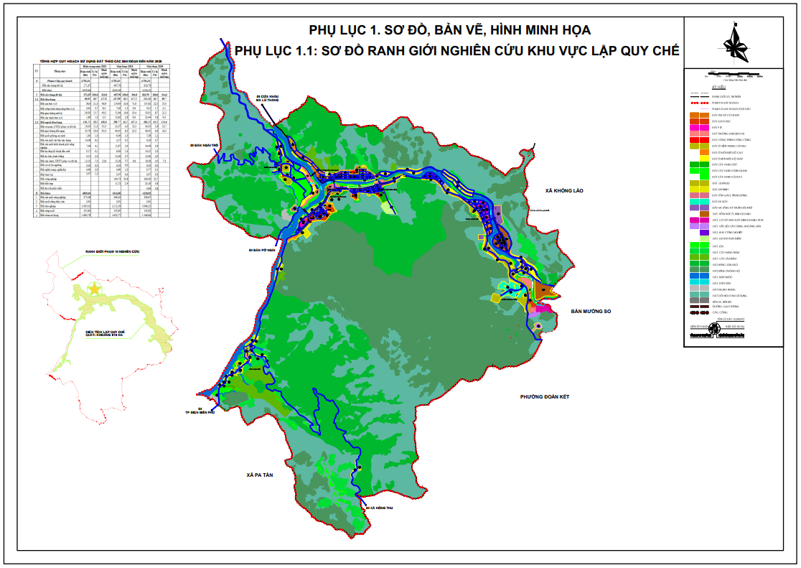

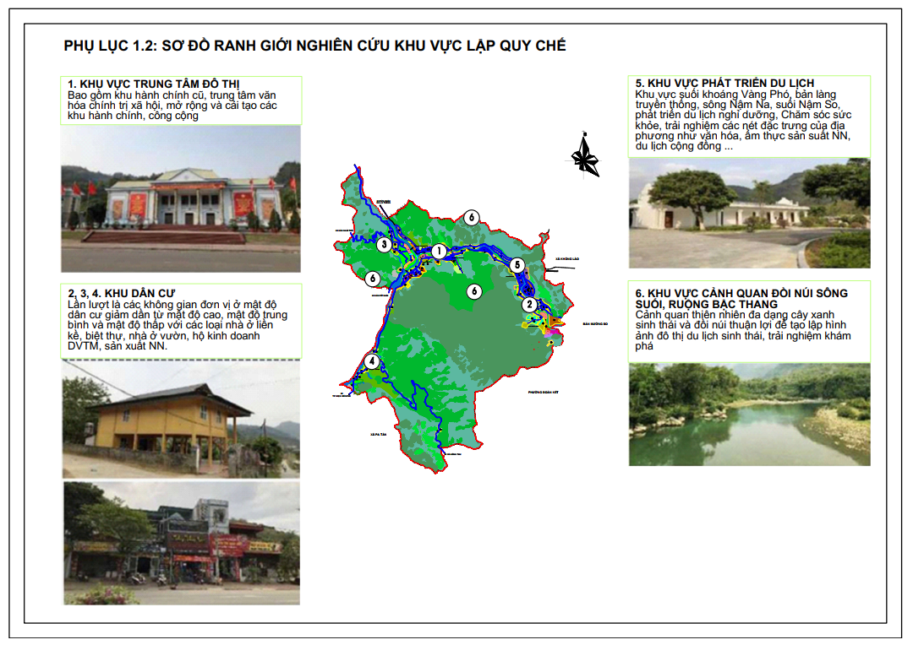
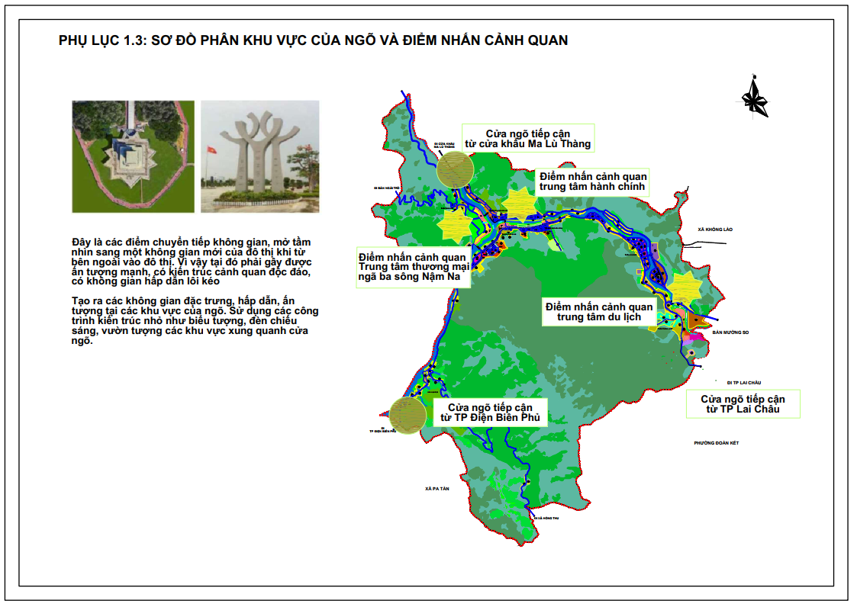
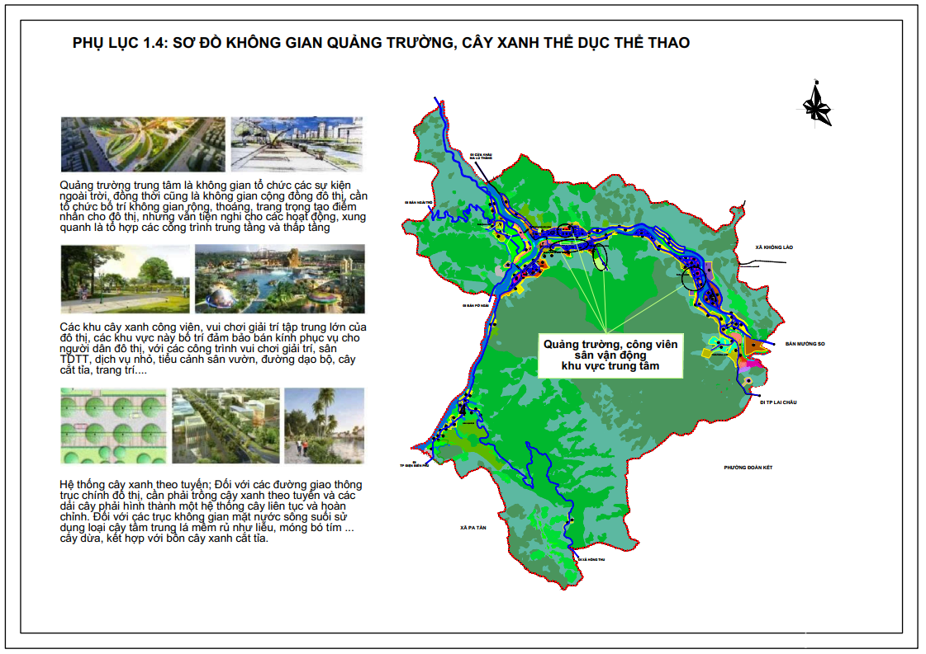
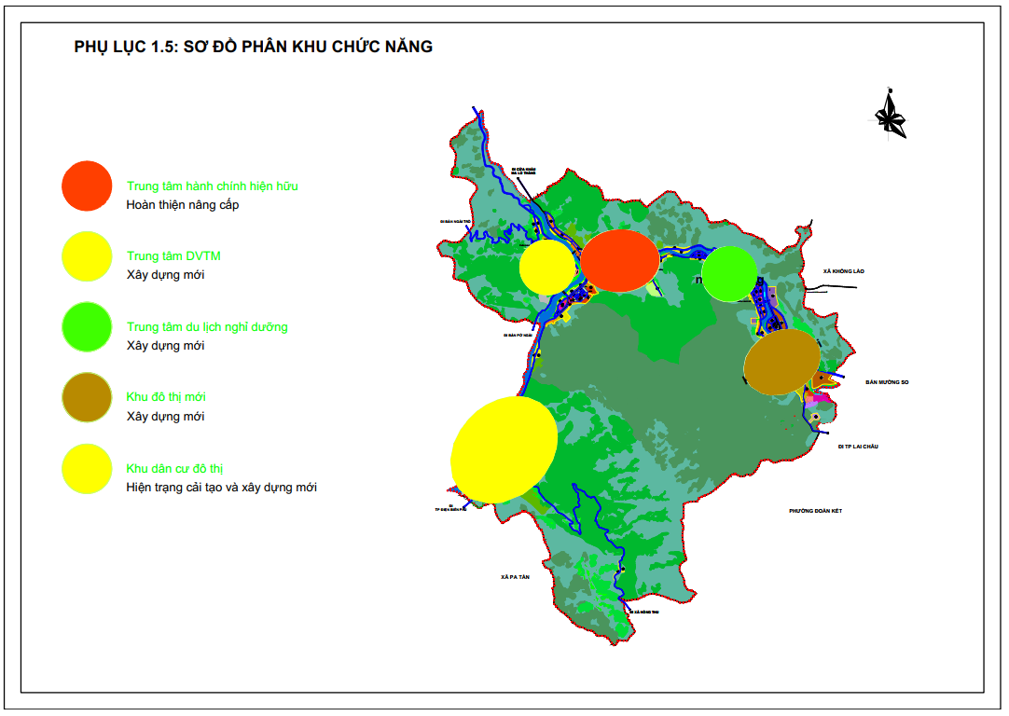
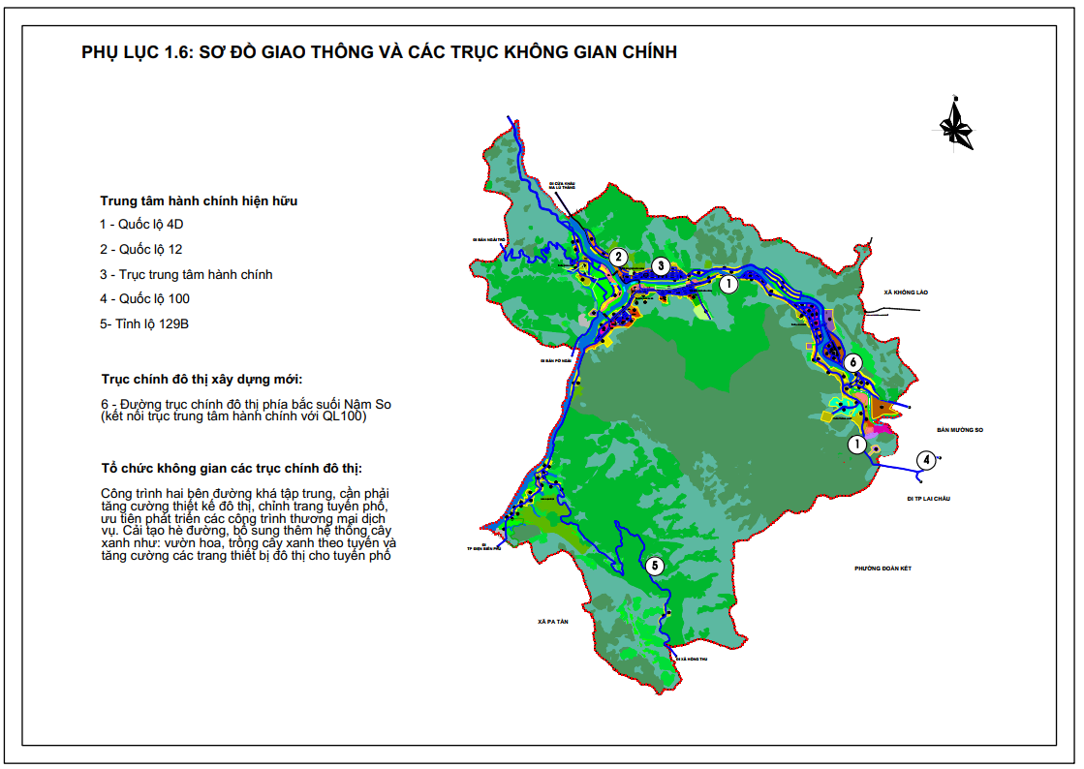
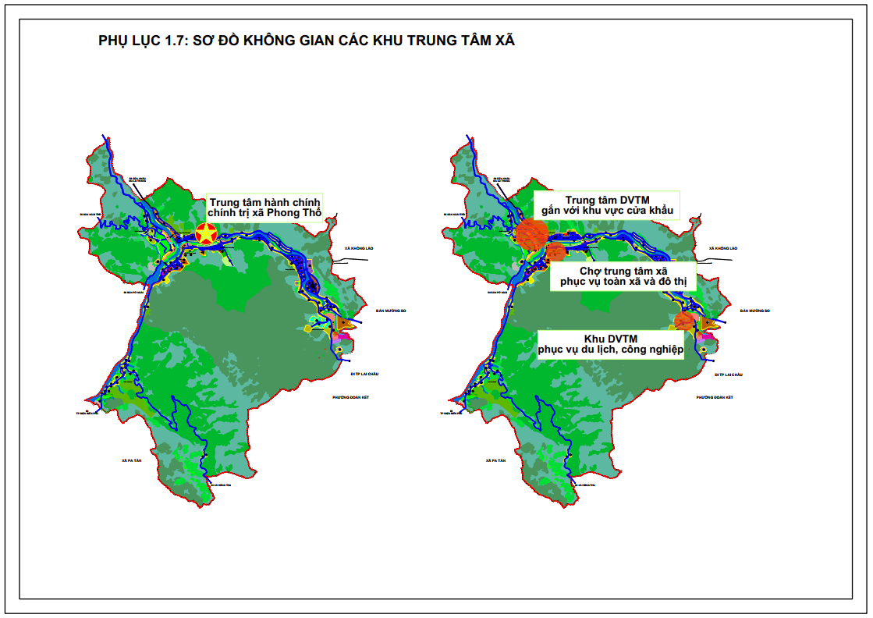
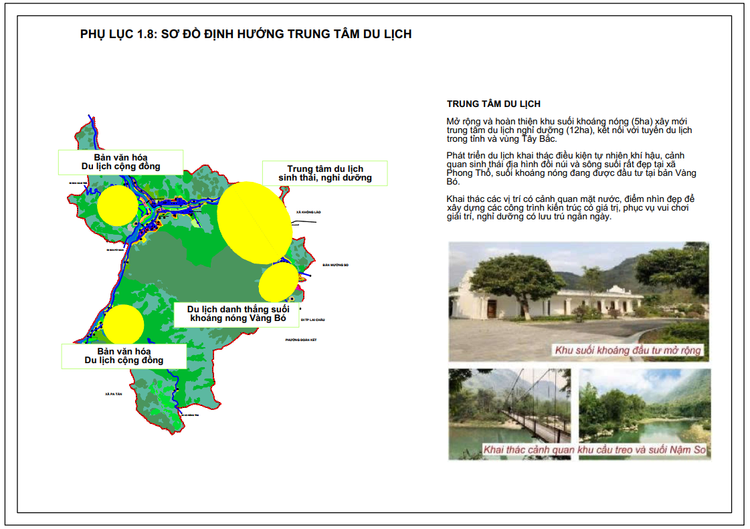
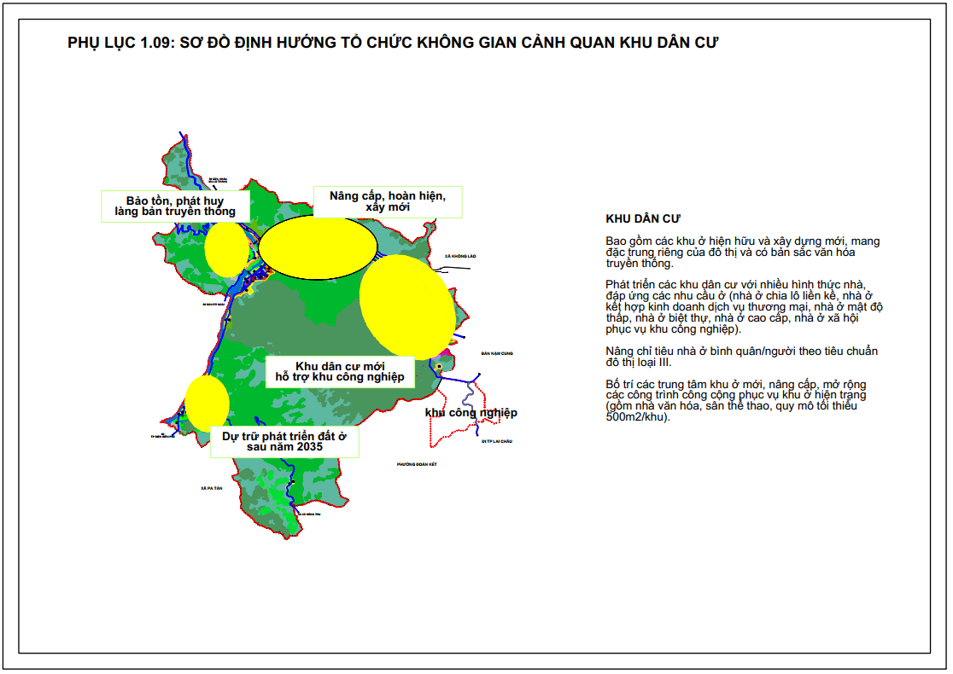
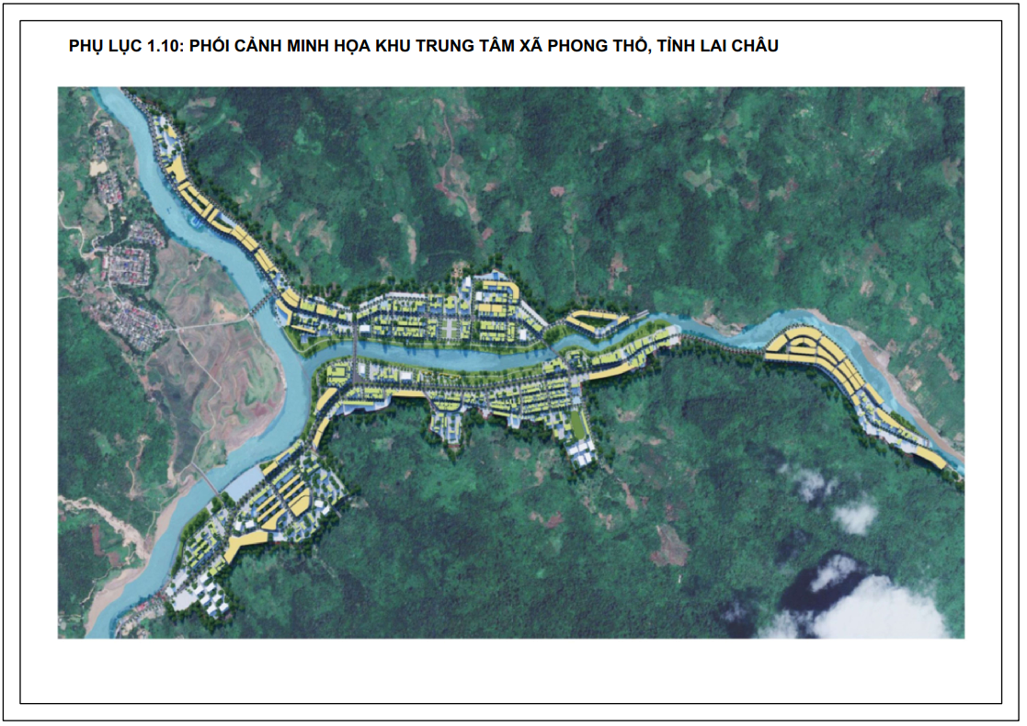
PHỤ LỤC 1.11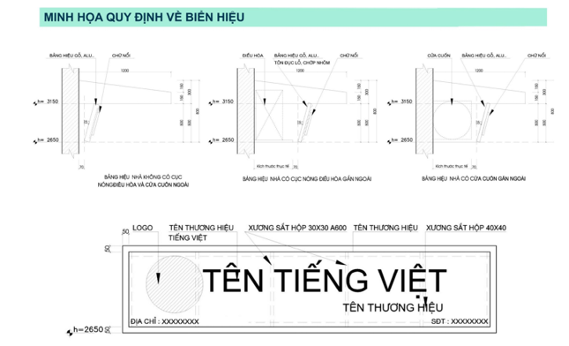

PHỤ LỤC 1.12: QUY ĐỊNH CHỈ TIÊU KỸ THUẬT ĐỐI VỚI CÔNG TRÌNH NHÀ Ở RIÊNG LẺ TRÊN CÁC TRỤC ĐƯỜNG
TT | Tên đường | Điểm  đầu | Điểm cuối | Chiều dài  (km) | Cấp đường | Mặt cắt ngang (m) |  |  |  | Tầng cao tối đa (tầng) | Khoảng lùi tối thiểu (m) | Hình thức kiến trúc
 |  |  |  |  |  | Lộ giới | Lòng đường | Vỉa hè | Dải  P.cách | Tầng cao tối đa (tầng) | Khoảng lùi tối thiểu (m) | Hình thức kiến trúc
I | GT đối ngoại |  |  | 29,20
1.1 | Quốc lộ 4D | Phường Đoàn Kết | Đầu cầu | 8,15 | Cấp III miền núi | 9,0 | 7,0 | 2,0
1.1 | Quốc lộ 4D | Đầu cầu  Pa So | Giao với  QL 12 | 1,30 | Cấp III miền núi | 36,0 | 21,0 | 12,0 | 3,0
1.2 | Quốc lộ 12 | Cửa khẩu Ma Lù Thàng | Xã  Pa Tần | 1,70 | Cấp IV-A | 25,0 | 13,5 | 11,5
 |  |  |  | 1,30 | Cấp IV-A | 36,0 | 21,0 | 12,0 | 3,0
 |  |  |  | 4,50 | Cấp IV-A | 7,5 | 3,5 | 4,0
1.3 | Quốc lộ 100 | Xã  Khổng Lào | QL4D | 0,15 | Cấp IV-A | 7,5 | 5,5 | 2,0
1.4 | Tỉnh lộ 129B | QL 12 | Xã Phong Thổ  Hồng Thu | 8,30 | Cấp IV-A | 7,5 | 3,5 | 4,0
II | GT nội thị |  |  | 7,92
2.1 | Đường Chu Văn An | Giao với đường Điện Biên Phủ | Giao với đường Điện Biên Phủ | 0,98 | Cấp IV-A | 13,50 | 5,50 | 8,0 |  | 5 | 3 | Hiện đại
2.2 | Đường Thanh Niên | Đầu cầu  Hòa Bình | Đầu cầu  Pa So | 1,00 | Cấp IV-A | 13,50 | 5,50 | 8,0 |  | 5 | 3 | Hiện đại
2.3 | Đường Võ Nguyên Giáp | Km2 QL 4D | Đầu cầu Đoàn Kết | 1,70 | Cấp IV-A | 21,5 | 11,5 | 10 |  | 7 | 3 | Hiện đại
2.4 | Đường Nguyễn Chí Thanh | Km21+100 QL12 | KM 21+700 QL 12 | 0,62 | Cấp IV-A | 15,50 | 7,50 | 8,0 |  | 6 | 3 | Hiện đại
2.5 | Phố Võ Thị Sáu | Giao với đường Chu Văn An | Đài  tưởng niệm | 0,47 | Cấp IV-A | 15,50 | 7,50 | 8,0 |  | 5 | 0 | Hiện đại
2.6 | Phố Vừ A Dính | Giao với đường Chu Văn An | Trường MN Hoa Ban | 0,24 | Cấp IV-A | 15,50 | 7,50 | 8,0 |  | 5 | 0 | Hiện đại
2.7 | Phố Trần Can | Đầu cầu  Hòa Bình | Giao với đường Võ Nguyên Giáp | 0,43 | Cấp IV-A | 15,50 | 7,50 | 8,0 |  | 5 | 0 | Hiện đại
2.8 | Phố Phan Đình Giót | Nhà  Công Vụ | UBND  huyện | 0,38 | Cấp IV-A | 15,50 | 7,50 | 8,0 |  | 5 | 0 | Hiện đại
2.9 | Phố Nguyễn Viết Xuân | Giao với đường Võ Nguyên Giáp | Ban quản lý dự án | 0,35 | Cấp IV-A | 15,50 | 7,50 | 8,0 |  | 5 | 0 | Hiện đại
2.10 | Phố Tô Vĩnh Diện | Nhà Khách UBND | Giao với đường Võ Nguyên Giáp | 0,57 | Cấp IV-A | 13,50 | 5,50 | 8,0 |  | 5 | 0 | Hiện đại
2.11 | Phố Tôn Thất Tùng | Tòa án | Khu đất  dịch vụ | 0,32 | Cấp IV-A | 13,50 | 5,50 | 8,0 |  | 5 | 0 | Hiện đại
2.12 | Phố Nguyễn Văn Trỗi | Giao với đường Võ Nguyên Giáp | Giao với đường Võ Nguyên Giáp | 0,36 | Cấp IV-A | 11,50 | 5,50 | 6,0 |  | 5 | 0 | Hiện đại
2.13 | Phố Nguyễn Chương | Km 1  QL 4D | Giao với đường Chu Văn An | 0,19 | Cấp IV-A | 11,50 | 5,50 | 6,0 |  | 5 | 0 | Hiện đại
2.14 | Phố Bế Văn Đàn | Km 1  QL 4D | Km21  QL12 | 0,31 | Cấp IV-A | 11,50 | 5,50 | 6,0 |  | 5 | 0 | Hiện đại
III | Cầu, cống
3.1 | Cầu Hòa Bình |  |  | 105m |  | 10,50
3.2 | Cầu Pa So |  |  | 65m |  | 15,50
3.3 | Cầu Đoàn Kết |  |  | 124m |  | 7,50
3.4 | Cầu treo |  |  | 63m |  | 1,80
 | Tổng |  |  | 37,12
Ghi chú: Trong trường hợp công trình nằm trong khu vực đã có đồ án quy hoạch chi tiết, đồ án thiết kế đô thị hoặc tương đương thì khoảng lùi, tầng cao phải tuân thủ theo quy định tại hồ sơ được duyệt, nhưng vẫn phải đảm bảo tính thống nhất, thẩm mỹ kiến trúc trên toàn tuyến.

Phụ lục 2
Quy định cụ thể đối với công trình nhà ở riêng lẻ trong khu đô thị hiện hữu

1. Phạm vi áp dụng: Xác định vị trí cụ thể tại Phụ lục 4.1 và Phụ lục 1.2; 1.5 của Quy chế này.
2. Mật độ xây dựng
Đối với các khu vực chưa có quy hoạch chi tiết hoặc thiết kế đô thị được duyệt, nhà ở riêng lẻ phải tuân thủ mật độ xây dựng theo quy định Quy chuẩn kỹ thuật quốc gia và các tiêu chuẩn Việt Nam hiện hành.
3. Quy định chiều cao, tầng cao công trình
a) Đối với nhà ở riêng lẻ dạng liền kề: Chiều cao tầng 1 công trình là 3,9m, tầng thứ 2 là 3,6m; các tầng còn lại (bao gồm cả tầng tum) là 3,3m.
b) Đối với nhà ở riêng lẻ 01 tầng: Chiều cao tầng 1 công trình là 4,3m (tính từ cốt trần tầng 1), không tính chiều cao mái.
c) Đối với nhà ở riêng lẻ dạng biệt thự: Chiều cao tầng 1 công trình là 4,3m; tầng thứ 2 là 3,6m; các tầng còn lại (bao gồm cả tầng tum) là 3,3m.
d) Chiều cao lan can từ tầng 2 trở lên cao +1,1m so với mặt sàn tầng tương ứng.
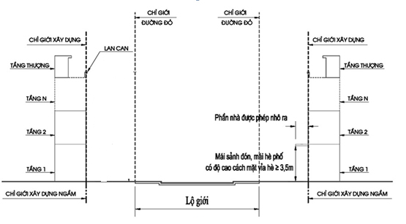
Hình 1. Quy định về phần nhà xây dựng sau chỉ giới đường đỏ
đ) Đối với chiều cao, tầng cao nhà ở có tầng lửng:
- Đối với nhà ở riêng lẻ, nhà ở riêng lẻ kết hợp các mục đích dân dụng khác: tầng lửng không tính vào số tầng cao của công trình trong các trường hợp tầng lửng có diện tích sàn không vượt quá 65% diện tích sàn xây dựng của tầng có công năng sử dụng chính ngay bên dưới và chỉ cho phép có một tầng lửng không tính vào số tầng cao của nhà, tầng lửng không được phép xây dựng ban công.
- Đối với nhà có tầng lửng thì chiều cao tầng lửng từ 2,2m - 3,0m.
a) Đối với chiều cao, tầng cao nhà ở có tầng áp mái: Chiều cao thông thủy của tầng áp mái không nhỏ hơn 2,2m.
g) Đối với chiều cao, tầng cao nhà ở có tầng tum:
Công trình có tầng tum không tính vào số tầng của công trình khi chỉ dùng để bao che lồng cầu thang bộ hoặc giếng thang máy, bao che các thiết bị công trình (nếu có), phục vụ mục đích lên mái và cứu nạn, có diện tích không vượt quá 30% diện tích của sàn mái.
1. Hình thức kiến trúc, kiểu mái, ban công, lô gia, màu sắc, vật liệu bên ngoài
a) Hình thức kiến trúc công trình nhà ở riêng lẻ
- Kiến trúc nhà ở riêng lẻ phải kết hợp hài hoà giữa kiến trúc hiện đại với kiến trúc truyền thống, phù hợp với điều kiện tự nhiên, phong tục, tập quán, văn hoá - xã hội của cộng đồng.
- Kiến trúc nhà ở riêng lẻ phải đa dạng các loại nhà ở, loại căn hộ phù hợp với điều kiện kinh tế - xã hội, khả năng thu nhập của các tầng lớp dân cư trên địa bàn, sử dụng có hiệu quả quỹ đất dành cho phát triển nhà ở.
- Nhà ở riêng lẻ xây dựng hai bên đường, tuyến phố chính phải tuân thủ chỉ giới xây dựng, bảo đảm hài hoà về chiều cao, không gian, kiến trúc, thẩm mỹ, phù hợp với quy hoạch chung và thiết kế đô thị theo từng trục đường, tuyến phố.
- Mặt tiền nhà ở riêng lẻ dọc các tuyến phố, ở các vị trí có thể nhìn thấy từ
đường và các khu vực lân cận thì không được bố trí làm sân phơi quần áo hoặc trưng bày các đồ vật làm mất mỹ quan đô thị.
- Mái nhà khuyến khích sử dụng hình thức mái dốc. Các phần nhô lên phía trên (như bể chứa nước, ăngten chảo, khung thang máy) phải bố trí khuất vào khối tích công trình.
b) Vật liệu xây dựng công trình
- Khuyến khích sử dụng vật liệu truyền thống, vật liệu địa phương, vật liệu sử dụng tiết kiệm hiệu quả năng lượng.
- Hạn chế các vật liệu không bảo đảm an toàn, phòng chống cháy nổ, ảnh
hưởng đến sức khỏe con người và môi trường đô thị trừ những trường hợp được các cơ quan có thẩm quyền cho phép.
c) Mái sảnh đón, mái hè phố
- Phải được thiết kế cho cả dãy đường phố hoặc cụm nhà, đảm bảo tạo cảnh quan;
- Đảm bảo tuân thủ các quy định về phòng cháy chữa cháy;
- Ở độ cao cách mặt vỉa hè 3,5m trở lên và đảm bảo mỹ quan đô thị;
- Bên trên mái đón, mái hè phố không được sử dụng vào bất cứ việc gì khác (như làm ban công, sân thượng, sân bày chậu cảnh).
2. Cây xanh, cảnh quan
Khuyến khích trồng cây xanh trong khuôn viên, bố trí cây xanh trên hàng rào, ban công, lô gia và sân thượng công trình.
3. Chỉ giới đường đỏ, chỉ giới xây dựng, khoảng lùi công trình
a) Trường hợp chỉ giới xây dựng trùng với chỉ giới đường đỏ
- Phải đảm bảo nguyên tắc không cản trở các hoạt động giao thông tại lòng đường; Đảm bảo an toàn, thuận tiện cho các hoạt động đi bộ trên vỉa hè; Không làm ảnh hưởng đến hệ thống cây xanh, công trình hạ tầng kỹ thuật nổi và ngầm trên tuyến phố; Đảm bảo tính thống nhất về cảnh quan trên tuyến phố hoặc từng đoạn phố; Đảm bảo tuân thủ các quy định về điện, về phòng cháy chữa cháy và các hoạt động của phương tiện chữa cháy.
- Trong khoảng không từ mặt vỉa hè lên tới độ cao 3,5m, mọi bộ phận của nhà đều không được nhô quá chỉ giới đường đỏ, trừ các trường hợp dưới đây:
+ Đường ống đứng thoát nước mưa ở mặt ngoài nhà: được phép vượt qua chỉ giới đường đỏ không quá 0,2m và phải đảm bảo mỹ quan.
+ Từ độ cao 1m (tính từ mặt vỉa hè) trở lên, các bậu cửa, gờ chỉ, bộ phận trang trí được phép vượt chỉ giới đường đỏ không quá 0,2m.
+ Từ độ cao 3,5m trở lên, các bộ phận cố định của nhà (ban công, mái đua, ô văng, sê nô) được phép vượt chỉ giới đường đỏ nhưng phải đảm bảo độ vươn ra không được lớn hơn giới hạn được quy định trong Hình 1, đồng thời phải đảm bảo các quy định về an toàn lưới điện và tuân thủ quy định đồ án quy hoạch được duyệt từng khu vực (nếu có).
Đơn vị tính bằng milimet
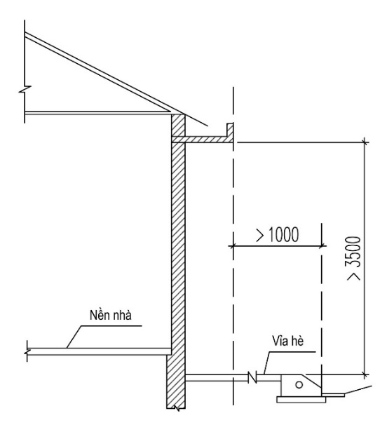 | 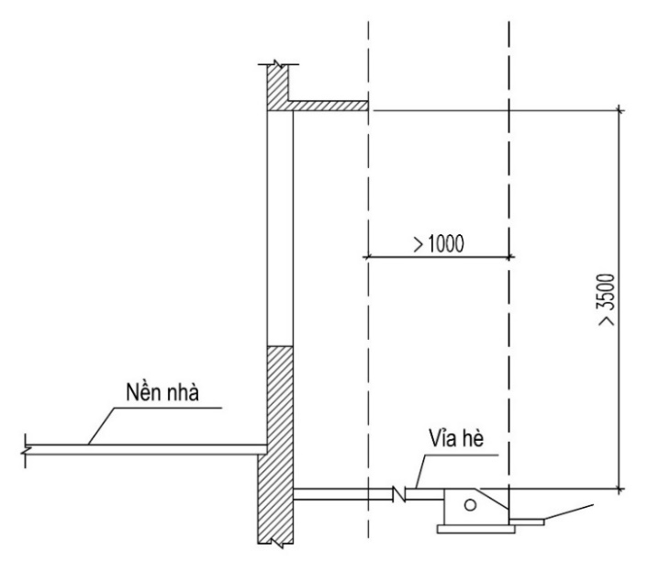
- Trường hợp phần đua ra là sê nô, ô văng, mái dốc. | - Trường hợp phần đua ra là ô văng cửa sổ.
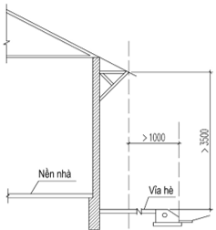 | 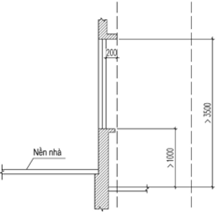
- Trường hợp phần đua ra là con sơn mái dốc. | - Các bộ phận khác như gờ chỉ, bậu cửa, bộ phận trang trí.
Hình 2. Quy định về độ vươn ra của các bộ phận công trình
a) Hành lang kỹ thuật đằng sau công trình: Trong không gian hành lang kỹ thuật đằng sau nhà tuân thủ nguyên tắc không được xây dựng bất kỳ hạng mục công trình nào.
b) Trường hợp chỉ giới xây dựng lùi vào so với chỉ giới đường đỏ, phải đảm bảo nguyên tắc không một bộ phận, chi tiết kiến trúc nào của công trình được vượt quá chỉ giới đường đỏ; đảm bảo tính thống nhất về không gian, cảnh quan trên tuyến phố hoặc từng đoạn phố; đảm bảo tuân thủ các quy định về phòng cháy chữa cháy và hoạt động của phương tiện chữa cháy theo Quy chuẩn kỹ thuật quốc gia và các tiêu chuẩn Việt Nam hiện hành.
- Quy định khoảng lùi của các công trình: Lùi vào 3,0m so với chỉ giới đường đỏ. Đối với đường hiện trạng, chưa xác định lộ giới quy hoạch, khoảng lùi được lấy từ mép đường hiện trạng vào 3,0m.
- Các bộ phận của công trình sau đây: Bậc thềm, vệt dắt xe, bậu cửa, gờ chỉ, cánh cửa, ô-văng, mái đua, mái đón được phép nhô ra theo bảng 1 và không được vượt quá chỉ giới đường đỏ.
Bảng 1. Các bộ phận nhà được phép nhô ra trong trường hợp chỉ giới xây dựng lùi vào sau chỉ giới đường đỏ
TT | Bộ phận được nhô ra | Độ cao so với  mặt hè (m) | Độ vươn tối đa (m)
1 | Bậc thềm, vệt dắt xe | 0 -0,2 | 0,3
2 | Ống đứng thoát nước mưa |  | 0,2
3 | Bậu cửa, gờ chỉ trang trí | > 1,0 | 0,2
4 | Kết cấu di động: Mái dù, cánh cửa | > 2,5 | 1,0
- Riêng ban công, ô văng được nhô quá chỉ giới xây dựng và được che chắn tạo thành buồng hay lô-gia. Độ vươn ra tối đa của ban công, mái đua, ô-văng, tường che chắn, buồng, lô-gia tuân thủ theo bảng dưới đây:
Bảng 2. Độ vươn ra tối đa của ban công, mái đua, ô-văng, tường chắn, buồng, lô gia
TT | Chiều rộng lộ giới (m) | Độ vươn ra tối đa (m)
1 | Dưới 7m | 0
2 | Từ 7m trở lên | 1,2
- Phần khoảng lùi cho phép đổ mái kiên cố nhưng phải tách rời kết cấu, đồng thời đảm bảo nguyên tắc không một bộ phận, chi tiết kiến trúc nào của công trình được vượt quá chỉ giới đường đỏ; đảm bảo tính thống nhất về cảnh quan trên tuyến phố, đảm bảo tuân thủ các quy định về phòng cháy chữa cháy và hoạt động của phương tiện chữa cháy; cốt chiều cao đối với phần xây dựng Khoảng lùi đảm bảo theo quy định phòng cháy chữa cháy theo Quy chuẩn kỹ thuật quốc gia và các tiêu chuẩn Việt Nam hiện hành.
a) Xác định khoảng lùi với một số trường hợp đặc biệt:
- Trường hợp 1: Đối với trường hợp có nhiều loại đất (trong đó có đất ở) trong một thửa đất và không xác định vị trí đất ở trong giấy chứng nhận sử dụng đất (sổ đỏ) thì khoảng lùi tối thiểu xây dựng công trình được xác định theo quy định cụ thể tại từng tuyến đường, được quy định tại đồ án quy hoạch được duyệt hoặc Quy chế này.
- Trường hợp 2: Đối với trường hợp thửa đất có phần diện tích đất không được phép xây dựng tiếp giáp với tuyến đường mà có khoảng cách lớn hơn khoảng lùi tối thiểu xây dựng công trình được quy định cho tuyến đường đó thì khoảng lùi tối thiểu xây dựng công trình phải lùi vào đến phần đất ở được phép xây dựng.
- Trường hợp 3: Đối với trường hợp thửa đất có phần đất đã được nhà nước thu hồi/đất lưu không tiếp giáp với tuyến đường thì khoảng lùi tối thiểu xây dựng công trình phải tính từ mép trong của phần đất đã được nhà nước thu hồi/đất lưu không.
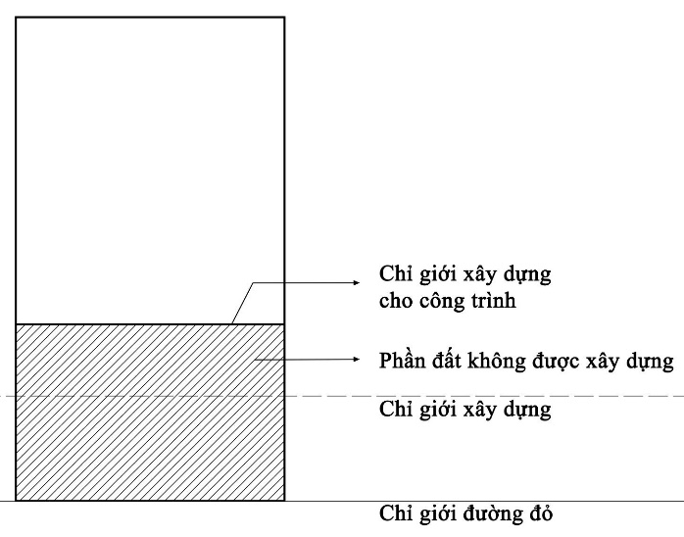 | 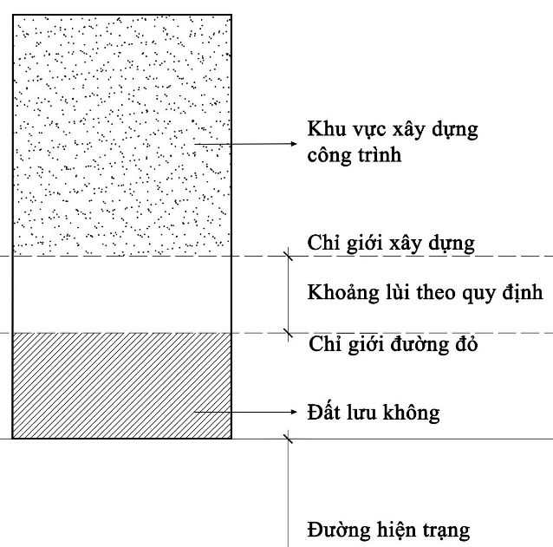
Hình 3. Minh họa trường hợp 2 | Hình 4. Minh họa trường hợp 3
1. Cốt nền công trình
a) Cốt nền công trình nhà ở riêng lẻ hiện trạng được giữ nguyên.
b) Trong trường hợp xây mới hoặc cải tạo, cốt nền nhà được xác định bằng +0,45m so với mặt vỉa hè tại vị trí xây dựng.
c) Cách tính cốt nền công trình: Cốt nền được tính tại vị trí tim công trình so với điểm vỉa hè tiếp giáp lô đất. Trong trường hợp lô đất có 2-3 mặt giáp đường cách xác định cốt nền được tính theo mặt chính hồ sơ cấp giấy phép xây dựng.
d) Những trường hợp cụ thể do cơ quan quản lý quy hoạch UBND xã Phong Thổ xem xét, quyết định hoặc báo cáo cấp có thẩm quyền quyết định.
2. Phần ngầm dưới mặt đất
a) Mọi bộ phận ngầm dưới mặt đất của ngôi nhà đều không được vượt quá chỉ giới đường đỏ, trừ hệ thống cấp thoát nước công trình.
b) Phần nổi của tầng hầm (tính đến sàn tầng 01/tầng trệt) ≤1,2m so với cao độ vỉa hè hiện hữu ổn định.
c) Ram dốc của lối vào tầng hầm (vị trí đường xuống tầng hầm) phải cách chỉ giới xây dựng tối thiểu 3,0 m để đảm bảo an toàn khi ra vào.
d) Việc xây dựng tầng hầm, nửa hầm trong công trình nhà ở phải đảm bảo cao độ các tầng đồng bộ với các công trình nhà ở liền kề.
đ) Đối với nhà ở liền kề có mặt tiền xây dựng giáp với đường có lộ giới nhỏ hơn 6m, không thiết kế tầng hầm có lối lên xuống dành cho ôtô tiếp cận trực tiếp với đường.
e) Chỉ được phép xây 1 tầng hầm.

Phụ lục 3:
DANH MỤC CÂY XANH TRỒNG TRÊN ĐỊA BÀN ĐÔ THỊ PHONG THỔ
I. Danh mục cây xanh trồng
STT |  |  | LOÀI CÂY |  | KHU VỰC KHUYẾN  KHÍCH TRỒNG |  |  | GHI CHÚ
STT | Tên thông thường | Tên khoa học | Đặc điểm hình thái | Đặc tính sinh học | Vỉa hè | Dải phân cách | Công viên,  vườn hoa;  Khuôn viên công cộng | GHI CHÚ
1 | Ban trắng | Bauhinia variegata | Cây hoa ban là loài cây dễ sinh trưởng và phát triển nhanh. Đặc điểm  khi còn bé thân cây rất  mềm nên cần dùng cọc chống tạo cho cây thế  thẳng. Một cây hoa ban trưởng thành thường có đường kính gốc lên đến  20 – 30cm | Cây có khả năng thích nghi rộng, phát triển tốt  trong điều kiện bình thường,  sinh trưởng và phát triển nhanh | X | X | X | Phù hợp với cảnh quan đường phố,  cảnh quan khuôn viên công cộng

2 | Muồng tím (Me tây,  Còng) | Samanaea saman  (Jacq.) Merr | Muồng tím là cây thân gỗ thân cây mập, đường  kính thân lớn, phân cành nhánh nhiều, cành non  có lông tơ nhung, tán lá  rậm rạp, luôn luôn xanh có hình mâm sôi hay hình dù. Lá kép lông chim, phiến lá hình trái xoan thuôn, gần như  tròn. Lá Muồn tím ngủ trước khi mặt trời lặn  hoặc khi trời chuyển mưa | Tốc độ sinh trưởng nhanh, thích nghi với  nhiều điều kiện khí hậu và đa  dạng các loại đất | X | X | X | Trồng phổ biến trong đô thị
3 | Lát hoa | Chukrasia tabularis A.Juss. | Thân mọc thẳng phân nhánh trên cao, vỏ màu  nâu đen, vết nứt sâu, bên trong thân có màu đỏ,  đường kính trung bình  120cm. Tán lan rộng ở trên đầu; lá màu xanh  đậm mọc xen kẽ nhau,  dài 50cm thuộc dạng lá kéo lông chim, không lá | Cây thích hợp trồng ở điều  kiện độ pH 5,5 –  5,6, cây chịu gió tốt. Cây được  nhân giống bằng hạt tốc độ sinh trưởng nhanh,  phù hợp với môi trường nắng |  |  | X | Phù hợp với cảnh quan khuôn viên, vườn hoa công cộng

 |  |  | kèm, cuống dài 4 – 9 cm | hoặc chịu bóng, ưa đất thoát nước tốt
4 | Liễu | Salix babylonica | Liễu là cây thân gỗ trung bình, phân cảnh và nhiều nhánh cây có  chiều cao 10 – 15m, vỏ cây màu nâu nhạt xù xì  nứt chân chim dọc thân,  cây lá hình kim nhọn ở đầu gân nối ở giữa | Liễu là cây ưa ánh sáng thích hợp trồng ở nơi  có độ ẩm cao có tốc độ phát triển trung bình có khả năng chịu hạn tốt |  | X | X | Cảnh quan khuôn viên, dải phân cách, ven hồ
5 | Muồng hoàng yến  (Bò cạp nước) | Cassia fistula L. | Đường kính thân cây khoản 40 cm. Vỏ cây màu xám trắng, vỏ thịt màu xám trắng, vỏ thịt màu hồng dày 6-8 mm thường được dùng làm thuốc nhuộm màu đỏ | Tốc độ sinh trưởng nhanh,  phù hợp với môi trường dất ẩm ướt, giàu chất  dinh dưỡng. Rễ  cọc ăn sâu vào lòng đất | X | X | X | Trồng phổ biến trong đô th.  Trồng trên đường phố có vỉa hè ≤5m
6 | Bằng lăng tím | Lagerstroe mia  speciosa  (L.) Pers | Là cây gỗ, thẳng, thân khá nhẵn nhụi, phân nhánh cao. Tán cây rộng, dày, lá đan xen | Tốc độ sinh trưởng nhanh,  phù hợp với môi trường ẩm, có | X |  | X | Trồng phổ biến trong đô thị. Tuyến đường có vỉa hè hẹp ≤3m

 |  |  | vào nhau có màu xanh,  dài từ 8 – 15 cm, rộng từ  3-7 cm, có hình oval hoặc elip. Hoa màu tím,  cánh mỏng nở xòe thành  chùm trông rất đẹp; rễ  cọc đâm sâu hút chất dinh dưỡng | ánh nắng
7 | Anh đào | Prunus cerasoides | Anh đào là một loại cây lớn lên tới 30 mét chiều cao, phân cành nhiều, dài thẳng và không có  lông. Lá mỏng, hình trái xoan thuôn dài | Cây Anh đào trồng ở đất màu mỡ ánh sáng  nhiều đất phù hợp là đất đỏ  bazan, đất xám phù sa cổ, đất mùn núi cao.  Cây chịu được nhiệt độ thấp | X | X | X | Phù hợp với cảnh quan đường phố,  cảnh quan khuôn  viên
8 | Giáng hương | Pterocarpus macrocarpu s Kurz. | Giáng hương là cây thân gỗ, đường kính trung  bình 0,7 – 0,9m. Dưới  gốc bành, thân thẳng vỏ có màu xám, bong từng | Cây Giáng  Hương ưa nắng, ưa sáng, thích hợp với nhiều điều kiện đất và | X |  | X | Trồng trên vỉa hè, khuôn viên.  Không trồng trên dải phân cách.

 |  |  | vảy lớn, có nhựa màu  đỏ. Tán rộng tỏa bóng mát. Lá thuộc dạng lá  kép lông chim, hình bầu dục, dài 4-11 cm, rộng 2 – 5 cm, đầu mũi nhọn cứng, hơi có lông. Có  chiều cao trung bình từ  10m đến 30m, đường kính thân cây có thể lên đến 1,7m. | thời tiết khác  nhau, cây thích hợp với loại đất thoát nước tốt,  các loại đất xám  hay loại đất núi, đồi. Giáng  hương thường  mọc ở độ cao từ  100-800m so với mực nước biển
9 | Kèn vàng  (Chuông vàng, Phong  Linh Vàng) | Tabebuia argentea | Là cây thân gỗ nhỏ, thân có màu xám trắng, có lằn sọc trên thân. Lá bóng trơn tru, mép  nguyên, đầ lá bầu, có màu xanh bạc, dài  khoảng 5-8cm, lá dạng  lá kép chân vịt, thường lá sẽ mọc cụm ở đầu  cành. Hoa có màu vàng tươi, hình chuông. Cây thường chỉ phát triển ở | Cây Kèn vàng thích hợp trồng  đất tơi xốp, màu mỡ và không  úng nước. Bộ rễ của cây phát  triển khá nhanh và mạnh để lan  rộng và hấp thu dinh dưỡng  trong đất, trồng phổ biến ở các | X | X | X | Trồng phổ biến trong đô thị. Tuyến đường có vỉa hè hẹp 3m.

 |  |  | chiều cao trung bình  khoảng 8-12m, trong  điều kiện tối ưu có thể đạt đến 15m. | vùng nhiệt đới và cận nhiệt đới
10 | Kèn hồng | Tabebuia rosea | Là cây thân gốc cao, đường kính thân 50cm và có thể lớn hơn. Tán có hình cây dù, xòe rộng. Lá có dạng lá kép  chân vịt với 3 đến 5 lá chép, mặt trên nhẵn,  mép nguyên, có màu xanh cuống lá dài từ 3 đến 12cm. Hoa màu hồng có dạng hình  chuông. Rễ cọc đâu sâu hút chất dinh dưỡng.  Kèn hồng cao từ 3-15m | Cây hoa kèn hồng có tốc độ phát triển bình  thường, phù hợp với khí hậu  nhiệt đớim sống  tốt trên nhiều loại đất, ưa  sáng, ưa ẩm  nhưng không  chịu được ngập úng. | X | X | X
11 | Sao đen | Hopea odorata  Roxb. | Sao đen là cây thân gỗ, thân thẳng tròn, vỏ màu xám thường có vết nứt dọc. Lá rộng, hình trái xoan thuôn hay hình | Tốc độ sinh trưởng nhanh.  Sinh trưởng thuận lợi ở các khu vực nhiệt | X |  | X | Trồng trên vỉa hè, khuôn viên.  Không trồng trên dải phân cách.
 |  |  | mũi mác | đới ẩm có 2 mùa mưa và khô rõ  rệt. Cây ưa đất ẩm, sâu dày.  Thích hợp nhất là đất phù sa cổ và sét pha cát.

PHỤ LỤC 4.1: Quy hoạch đất ở
T  T | Hạng mục | Vị trí lô đất | Diện tích (ha) | Mật độ XD (%) | Tầng  cao |  | Hệ số SD đất (lần) | Dân số  (người)
 | Tổng diện tích đất ở |  | 137,62 |  |  |  |  | 25.000
I | Đất ở hiện trạng cải tạo |  | 77,91 |  |  |  |  | 14.100
 | Đất ở hiện trạng cải tạo | N1 | 1,00 | 60 | 3,0 | 1,8 |  | 183
 | Đất ở hiện trạng cải tạo | N2 | 0,24 | 60 | 3,0 | 1,8 |  | 43
 | Đất ở hiện trạng cải tạo | N3 | 0,66 | 60 | 3,0 | 1,8 |  | 119
 | Đất ở hiện trạng cải tạo | N4 | 1,05 | 60 | 3,0 | 1,8 |  | 189
 | Đất ở hiện trạng cải tạo | N5 | 0,86 | 60 | 3,0 | 1,8 |  | 155
 | Đất ở hiện trạng cải tạo | N7 | 1,89 | 80 | 3,0 | 2,4 |  | 341
 | Đất ở hiện trạng cải tạo | N8 | 0,55 | 60 | 3,0 | 1,8 |  | 99
 | Đất ở hiện trạng cải tạo | N9 | 0,22 | 60 | 3,0 | 1,8 |  | 39
 | Đất ở hiện trạng cải tạo | N10 | 0,22 | 60 | 3,0 | 1,8 |  | 40
 | Đất ở hiện trạng cải tạo | N12 | 0,52 | 60 | 3,0 | 1,8 |  | 94
 | Đất ở hiện trạng cải tạo | N13 | 0,43 | 60 | 3,0 | 1,8 |  | 78
 | Đất ở hiện trạng cải tạo | N14 | 0,55 | 60 | 3,0 | 1,8 |  | 99
 | Đất ở hiện trạng cải tạo | N18 | 0,47 | 60 | 3,0 | 1,8 |  | 85
 | Đất ở hiện trạng cải tạo | N19 | 0,28 | 60 | 3,0 | 1,8 |  | 51
 | Đất ở hiện trạng cải tạo | N20 | 0,40 | 60 | 3,0 | 1,8 |  | 73
 | Đất ở hiện trạng cải tạo | N21 | 0,40 | 60 | 3,0 | 1,8 |  | 72
 | Đất ở hiện trạng cải tạo | N22 | 0,26 | 60 | 3,0 | 1,8 |  | 48
 | Đất ở hiện trạng cải tạo | N23 | 0,46 | 60 | 3,0 | 1,8 |  | 83
 | Đất ở hiện trạng cải tạo | N27 | 0,33 | 60 | 3,0 | 1,8 |  | 60
 | Đất ở hiện trạng cải tạo | N38 | 1,23 | 60 | 3,0 | 1,8 |  | 223
 | Đất ở hiện trạng cải tạo | N39 | 1,26 | 60 | 3,0 | 1,8 |  | 228
 | Đất ở hiện trạng cải tạo | N46 | 0,40 | 60 | 3,0 | 1,8 |  | 72
 | Đất ở hiện trạng cải tạo | N47 | 2,04 | 60 | 3,0 | 1,8 |  | 369
 | Đất ở hiện trạng cải tạo | N51 | 0,30 | 60 | 3,0 | 1,8 |  | 54
 | Đất ở hiện trạng cải tạo | N56 | 0,69 | 60 | 3,0 | 1,8 |  | 126
 | Đất ở hiện trạng cải tạo | N58 | 1,05 | 60 | 3,0 | 1,8 |  | 190
 | Đất ở hiện trạng cải tạo | N59 | 1,71 | 60 | 3,0 | 1,8 |  | 310
 | Đất ở hiện trạng cải tạo | N66 | 3,12 | 60 | 3,0 | 1,8 |  | 565
 | Đất ở hiện trạng cải tạo | N67 | 3,63 | 60 | 3,0 | 1,8 |  | 657
 | Đất ở hiện trạng cải tạo | N69 | 0,08 | 60 | 3,0 | 1,8 |  | 15
 | Đất ở hiện trạng cải tạo | N70 | 1,49 | 60 | 3,0 | 1,8 |  | 270
 | Đất ở hiện trạng cải tạo | N71 | 0,39 | 60 | 3,0 | 1,8 |  | 71
 | Đất ở hiện trạng cải tạo | N72 | 1,39 | 60 | 3,0 | 1,8 |  | 251
 | Đất ở hiện trạng cải tạo | N73 | 0,64 | 60 | 3,0 | 1,8 |  | 116
 | Đất ở hiện trạng cải tạo | N74 | 0,88 | 60 | 3,0 | 1,8 |  | 159
 | Đất ở hiện trạng cải tạo | N75 | 0,57 | 60 | 3,0 | 1,8 |  | 103
 | Đất ở hiện trạng cải tạo | N78 | 4,98 | 60 | 3,0 | 1,8 |  | 902
 | Đất ở hiện trạng cải tạo | N80 | 9,53 | 60 | 3,0 | 1,8 |  | 1.725
 | Đất ở hiện trạng cải tạo | N82 | 0,36 | 60 | 3,0 | 1,8 |  | 64
 | Đất ở hiện trạng cải tạo | N83 | 0,85 | 60 | 3,0 | 1,8 |  | 154
 | Đất ở hiện trạng cải tạo | N85 | 0,78 | 60 | 3,0 | 1,8 |  | 140
 | Đất ở hiện trạng cải tạo | N86 | 0,12 | 60 | 3,0 | 1,8 |  | 22
 | Đất ở hiện trạng cải tạo | N87 | 0,12 | 60 | 3,0 | 1,8 |  | 21
 | Đất ở hiện trạng cải tạo | N88 | 1,28 | 60 | 3,0 | 1,8 |  | 231
 | Đất ở hiện trạng cải tạo | N89 | 0,30 | 60 | 3,0 | 1,8 |  | 55
 | Đất ở hiện trạng cải tạo | N90 | 2,72 | 60 | 3,0 | 1,8 |  | 492
 | Đất ở hiện trạng cải tạo | N91 | 0,17 | 60 | 3,0 | 1,8 |  | 31
 | Đất ở hiện trạng cải tạo | N92 | 3,51 | 60 | 3,0 | 1,8 |  | 636
 | Đất ở hiện trạng cải tạo | N93 | 0,13 | 60 | 3,0 | 1,8 |  | 24
 | Đất ở hiện trạng cải tạo | N97 | 0,23 | 60 | 3 | 1,8 |  | 42
 | Đất ở hiện trạng cải tạo | N98 | 0,19 | 60 | 3,0 | 1,8 |  | 35
 | Đất ở hiện trạng cải tạo | N99 | 0,34 | 60 | 3,0 | 1,8 |  | 61
 | Đất ở hiện trạng cải tạo | N100 | 0,78 | 60 | 3,0 | 1,8 |  | 140
 | Đất ở hiện trạng cải tạo | N102 | 0,23 | 60 | 3,0 | 1,8 |  | 41
 | Đất ở hiện trạng cải tạo | N103 | 0,35 | 60 | 3,0 | 1,8 |  | 64
 | Đất ở hiện trạng cải tạo | N104 | 0,09 | 60 | 3,0 | 1,8 |  | 16
 | Đất ở hiện trạng cải tạo | N105 | 0,31 | 60 | 3,0 | 1,8 |  | 55
 | Đất ở hiện trạng cải tạo | N107 | 0,31 | 60 | 3,0 | 1,8 |  | 55
 | Đất ở hiện trạng cải tạo | N108 | 0,38 | 60 | 3,0 | 1,8 |  | 69
 | Đất ở hiện trạng cải tạo | N109 | 0,38 | 60 | 3,0 | 1,8 |  | 68
 | Đất ở hiện trạng cải tạo | N110 | 0,40 | 60 | 3,0 | 1,8 |  | 72
 | Đất ở hiện trạng cải tạo | N111 | 0,33 | 60 | 3,0 | 1,8 |  | 60
 | Đất ở hiện trạng cải tạo | N112 | 0,31 | 60 | 3,0 | 1,8 |  | 56
 | Đất ở hiện trạng cải tạo | N113 | 0,31 | 60 | 3,0 | 1,8 |  | 55
 | Đất ở hiện trạng cải tạo | N115 | 0,79 | 60 | 3,0 | 1,8 |  | 142
 | Đất ở hiện trạng cải tạo | N116 | 1,51 | 60 | 3,0 | 1,8 |  | 273
 | Đất ở hiện trạng cải tạo | N117 | 0,69 | 60 | 3,0 | 1,8 |  | 125
 | Đất ở hiện trạng cải tạo | N122 | 0,25 | 60 | 3,0 | 1,8 |  | 45
 | Đất ở hiện trạng cải tạo | N124 | 0,50 | 60 | 3,0 | 1,8 |  | 91
 | Đất ở hiện trạng cải tạo | N123 | 0,47 | 60 | 3,0 | 1,8 |  | 85
 | Đất ở hiện trạng cải tạo | N128 | 1,14 | 60 | 3,0 | 1,8 |  | 207
 | Đất ở hiện trạng cải tạo | N130 | 0,46 | 60 | 3,0 | 1,8 |  | 82
 | Đất ở hiện trạng cải tạo | N138 | 1,17 | 60 | 3,0 | 1,8 |  | 212
 | Đất ở hiện trạng cải tạo | N141 | 0,28 | 60 | 3,0 | 1,8 |  | 50
 | Đất ở hiện trạng cải tạo | N142 | 0,08 | 60 | 3,0 | 1,8 |  | 15
 | Đất ở hiện trạng cải tạo | N143 | 0,31 | 60 | 3,0 | 1,8 |  | 57
 | Đất ở hiện trạng cải tạo | N144 | 0,71 | 60 | 3,0 | 1,8 |  | 129
 | Đất ở hiện trạng cải tạo | N145 | 0,87 | 60 | 3,0 | 1,8 |  | 157
 | Đất ở hiện trạng cải tạo | N149 | 0,30 | 60 | 3,0 | 1,8 |  | 55
 | Đất ở hiện trạng cải tạo | N150 | 2,18 | 60 | 3,0 | 1,8 |  | 394
 | Đất ở hiện trạng cải tạo | N151 | 1,22 | 60 | 3,0 | 1,8 |  | 221
 | Đất ở hiện trạng cải tạo | N152 | 0,75 | 60 | 3,0 | 1,8 |  | 136
 | Đất ở hiện trạng cải tạo | N153 | 0,47 | 60 | 3,0 | 1,8 |  | 85
 | Đất ở hiện trạng cải tạo | N154 | 0,78 | 60 | 3,0 | 1,8 |  | 141
 | Đất ở hiện trạng cải tạo | N155 | 0,14 | 60 | 3,0 | 1,8 |  | 25
 | Đất ở hiện trạng cải tạo | N156 | 0,10 | 60 | 3,0 | 1,8 |  | 18
 | Đất ở hiện trạng cải tạo | N157 | 0,41 | 60 | 3,0 | 1,8 |  | 75
 | Đất ở hiện trạng cải tạo | N158 | 0,19 | 60 | 3,0 | 1,8 |  | 34
 | Đất ở hiện trạng cải tạo | N159 | 0,06 | 60 | 3,0 | 1,8 |  | 11
 | Đất ở hiện trạng cải tạo | N160 | 0,46 | 60 | 3,0 | 1,8 |  | 83
 | Đất ở hiện trạng cải tạo | N161 | 0,20 | 60 | 3,0 | 1,8 |  | 36
II | Đất ở liền kề mật độ cao |  | 20,26 |  |  |  |  | 3.670
 | Đất ở liền kề mật độ cao | N3 | 0,08 | 80 | 3,0 | 2,4 |  | 14
 | Đất ở liền kề mật độ cao | N4 | 0,18 | 80 | 3,0 | 2,4 |  | 33
 | Đất ở liền kề - mật độ cao | N5 | 1,00 | 80 | 3,0 | 2,4 |  | 184
 | Đất ở liền kề - mật độ cao | N6 | 2,61 | 80 | 3,0 | 2,4 |  | 472
 | Đất ở liền kề - mật độ cao | N7 | 1,04 | 80 | 3,0 | 2,4 |  | 188
 | Đất ở liền kề mật độ cao | N8 | 0,15 | 80 | 3,0 | 2,4 |  | 27
 | Đất ở liền kề mật độ cao | N9 | 1,05 | 80 | 3,0 | 2,4 |  | 190
 | Đất ở liền kề - mật độ cao | N34 | 1,60 | 80 | 3,0 | 2,4 |  | 290
 | Đất ở liền kề - mật độ cao | N37 | 0,67 | 80 | 3,0 | 2,4 |  | 122
 | Đất ở liền kề - mật độ cao | N38 | 0,66 | 80 | 3,0 | 2,4 |  | 119
 | Đất ở liền kề - mật độ cao | N42 | 0,69 | 80 | 3,0 | 2,4 |  | 125
 | Đất ở liền kề - mật độ cao | N46 | 0,45 | 80 | 3,0 | 2,4 |  | 81
 | Đất ở liền kề - mật độ cao | N47 | 0,27 | 80 | 3,0 | 2,4 |  | 49
 | Đất ở liền kề - mật độ cao | N51 | 0,24 | 80 | 3,0 | 2,4 |  | 43
 | Đất ở liền kề - mật độ cao | N55 | 0,76 | 80 | 3,0 | 2,4 |  | 137
 | Đất ở liền kề - mật độ cao | N56 | 0,36 | 80 | 3,0 | 2,4 |  | 65
 | Đất ở liền kề - mật độ cao | N57 | 1,53 | 80 | 3,0 | 2,4 |  | 277
 | Đất ở liền kề - mật độ cao | N58 | 0,65 | 80 | 3,0 | 2,4 |  | 118
 | Đất ở liền kề - mật độ cao | N66 | 0,62 | 80 | 3,0 | 2,4 |  | 112
 | Đất ở liền kề mật độ cao | N97 | 0,31 | 80 | 3,0 | 2,4 |  | 56
 | Đất ở liền kề - mật độ cao | N100 | 1,06 | 80 | 3,0 | 2,4 |  | 193
 | Đất ở liền kề - mật độ cao | N117 | 0,56 | 80 | 3,0 | 2,4 |  | 102
 | Đất ở liền kề - mật độ cao | N122 | 0,32 | 80 | 3,0 | 2,4 |  | 59
 | Đất ở liền kề - mật độ cao | N123 | 0,93 | 80 | 3,0 | 2,4 |  | 168
 | Đất ở liền kề - mật độ cao | N128 | 0,24 | 80 | 3,0 | 2,4 |  | 43
 | Đất ở mới mật độ cao | N137 | 0,59 | 80 | 3,0 | 2,4 |  | 107
 | Đất ở liền kề - mật độ cao | N138 | 1,64 | 80 | 3,0 | 2,4 |  | 296
III | Đất ở mới - mật độ thấp |  | 39,96 |  |  |  |  | 7.230
 | Đất ở mới - mật độ thấp | N1 | 0,51 | 60 | 3,0 | 1,8 |  | 89
 | Đất ở mới - mật độ thấp | N19 | 0,27 | 60 | 3,0 | 1,8 |  | 48
 | Đất ở mới - mật độ thấp | N27 | 1,38 | 60 | 3,0 | 1,8 |  | 249
 | Đất ở mới - mật độ thấp | N28 | 1,23 | 60 | 3,0 | 1,8 |  | 222
 | Đất ở mới - mật độ thấp | N29 | 1,36 | 60 | 3,0 | 1,8 |  | 246
 | Đất ở mới - mật độ thấp | N39 | 1,24 | 60 | 3,0 | 1,8 |  | 224
 | Đất ở mới - mật độ thấp | N40 | 4,55 | 60 | 3,0 | 1,8 |  | 823
 | Đất ở mới - mật độ thấp | N41 | 3,90 | 60 | 3,0 | 1,8 |  | 705
 | Đất ở mới - mật độ thấp | N58 | 0,69 | 60 | 3,0 | 1,8 |  | 124
 | Đất ở mới - mật độ thấp | N66 | 0,82 | 60 | 3,0 | 1,8 |  | 148
 | Đất ở mới - mật độ thấp | N68 | 2,35 | 60 | 3,0 | 1,8 |  | 425
 | Đất ở mới - mật độ thấp | N69 | 1,09 | 60 | 3,0 | 1,8 |  | 197
 | Đất ở mới - mật độ thấp | N73 | 3,19 | 60 | 3,0 | 1,8 |  | 577
 | Đất ở mới - mật độ thấp | N78 | 0,59 | 60 | 3,0 | 1,8 |  | 107
 | Đất ở mới - mật độ thấp | N83 | 1,07 | 60 | 3,0 | 1,8 |  | 194
 | Đất ở mới - mật độ thấp | N87 | 0,09 | 60 | 3,0 | 1,8 |  | 16
 | Đất ở mới - mật độ thấp | N88 | 0,16 | 60 | 3,0 | 1,8 |  | 28
 | Đất ở mới - mật độ thấp | N89 | 0,10 | 60 | 3,0 | 1,8 |  | 18
 | Đất ở mới - mật độ thấp | N90 | 0,31 | 60 | 3,0 | 1,8 |  | 57
 | Đất ở mới - mật độ thấp | N91 | 0,30 | 60 | 3,0 | 1,8 |  | 54
 | Đất ở mới - mật độ thấp | N93 | 0,16 | 60 | 3,0 | 1,8 |  | 32
 | Đất ở mới mật độ thấp | N135 | 0,95 | 60 | 3,0 | 1,8 |  | 172
 | Đất ở mới - mật độ thấp | N139 | 1,32 | 60 | 3,0 | 1,8 |  | 240
 | Đất ở mới - mật độ thấp | N140 | 0,96 | 60 | 3,0 | 1,8 |  | 173
 | Đất ở mới - mật độ thấp | N141 | 1,25 | 60 | 3,0 | 1,8 |  | 226
 | Đất ở mới - mật độ thấp | N142 | 0,93 | 60 | 3,0 | 1,8 |  | 168
 | Đất ở mới - mật độ thấp | N144 | 0,26 | 60 | 3,0 | 1,8 |  | 48
 | Đất ở mới - mật độ thấp | N146 | 0,76 | 60 | 3,0 | 1,8 |  | 137
 | Đất ở mới - mật độ thấp | N147 | 0,78 | 60 | 3,0 | 1,8 |  | 141
 | Đất ở mới - mật độ thấp | N148 | 0,21 | 60 | 3,0 | 1,8 |  | 37
 | Đất ở mới - mật độ thấp | N149 | 0,11 | 60 | 3,0 | 1,8 |  | 19
 | Đất ở mới - mật độ thấp | N154 | 0,05 | 60 | 3,0 | 1,8 |  | 9
 | Đất ở mới - mật độ thấp | N160 | 0,49 | 60 | 3,0 | 1,8 |  | 88
 | Đất ở mới - mật độ thấp | N161 | 0,09 | 60 | 3,0 | 1,8 |  | 16
 | Đất ở mới - mật độ thấp | N166 | 5,97 | 60 | 3,0 | 1,8 |  | 1.173

PHỤ LỤC 4.2: Thống kê diện tích các lô đất quy hoạch đến năm 2035
TT | Loại đất | Ký hiệu  lô đất | Diện tích (ha) | Các chỉ tiêu sử dụng đất
 |  |  |  | Mật độ XD (%) | Tầng cao | Hệ số SD đất (lần)
1 | Lô đất 1 | N1 | 4,04 | 45 | 3 | 1,4
 | Ủy ban nhân dân xã | N1 | 1,15 | 40 | 3,0 | 1,2
 | Đảng ủy | N1 | 0,52 | 40 | 3,0 | 1,2
 | Trung tâm hội nghị | N1 | 0,63 | 40 | 3,0 | 1,2
 | Nhà thi đấu | N1 | 0,23 | 30 | 3,0 | 0,9
 | Đất ở hiện trạng cải tạo | N1 | 1,00 | 60 | 3,0 | 1,8
 | Đất ở mới - mật độ thấp | N1 | 0,51 | 60 | 3,0 | 1,8
2 | Lô đất 2 | N2 | 0,77 | 45 | 3 | 1,4
 | Nhà khách UBND xã | N2 | 0,25 | 40 | 3,0 | 1,2
 | Đất cơ quan hiện trạng | N2 | 0,28 | 40 | 3,0 | 1,2
 | Đất ở hiện trạng cải tạo | N2 | 0,24 | 60 | 3,0 | 1,8
3 | Lô đất 3 | N3 | 0,86 | 45 | 3 | 1,4
 | Đất công trình công cộng khu ở (hiện trạng) | N3 | 0,13 | 30 | 3,0 | 0,9
 | Đất ở hiện trạng cải tạo | N3 | 0,66 | 60 | 3,0 | 1,8
 | Đất ở liền kề mật độ cao | N3 | 0,08 | 80 | 3,0 | 2,4
4 | Lô đất 4 | N4 | 1,44 | 45 | 3 | 1,4
 | Nhà văn hóa TDP Hữu Nghị | N4 | 0,05 | 30 | 3,0 | 0,9
 | Đất ở hiện trạng cải tạo | N4 | 1,05 | 60 | 3,0 | 1,8
 | Đất ở liền kề mật độ cao | N4 | 0,18 | 80 | 3,0 | 2,4
 | Đất hỗn hợp | N4 | 0,04 | 80 | 3,0 | 2,4
 | Đất cây xanh khu ở (hiện trạng) | N4 | 0,13
5 | Lô đất 5 | N5 | 1,85 | 70 | 3 | 2,1
 | Đất ở hiện trạng cải tạo | N5 | 0,86 | 60 | 3,0 | 1,8
 | Đất ở liền kề - mật độ cao | N5 | 1,00 | 80 | 3,0 | 2,4
6 | Lô đất 6 | N6 | 2,61 | 80 | 3 | 2,4
 | Đất ở liền kề - mật độ cao | N6 | 2,61 | 80 | 3,0 | 2,4
7 | Lô đất 7 | N7 | 3,05 | 80 | 3 | 2,4
 | Đất ở hiện trạng cải tạo | N7 | 1,89 | 80 | 3,0 | 2,4
 | Đất ở liền kề - mật độ cao | N7 | 1,04 | 80 | 3,0 | 2,4
 | Đất cây xanh khu ở (dự kiến) | N7 | 0,12
8 | Lô đất 8 | N8 | 0,70 | 60 | 3 | 1,8
 | Đất ở liền kề mật độ cao | N8 | 0,15 | 80 | 3,0 | 2,4
 | Đất ở hiện trạng cải tạo | N8 | 0,55 | 60 | 3,0 | 1,8
9 | Lô đất 9 | N9 | 2,66 | 53 | 2 | 1,2
 | Đài truyền thanh truyền hình | N9 | 0,31 | 40 | 3,0 | 1,2
 | Đất hỗn hợp | N9 | 1,09 | 30 | 3,0 | 0,9
 | Đất ở liền kề mật độ cao | N9 | 1,05 | 80 | 3,0 | 2,4
 | Đất ở hiện trạng cải tạo | N9 | 0,22 | 60 | 3,0 | 1,8
10 | Lô đất 10 | N10 | 0,30 | 45 | 3 | 1,4
 | Đất công trình công cộng (hiện trạng) | N10 | 0,08 | 30 | 3,0 | 0,9
 | Đất ở hiện trạng cải tạo | N10 | 0,22 | 60 | 3,0 | 1,8
11 | Lô đất 11 | N11 | 0,34 | 30 | 3,0 | 0,9
 | Đất dịch vụ thương mại (dự kiến) | N11 | 0,34 | 30 | 3,0 | 0,9
12 | Lô đất 12 | N12 | 0,52 | 60 | 3,0 | 1,8
 | Đất ở hiện trạng cải tạo | N12 | 0,52 | 60 | 3,0 | 1,8
13 | Lô đất 13 | N13 | 0,53 | 45 | 3 | 1,4
 | Đất công trình công cộng khu ở (dự kiến) | N13 | 0,05 | 30 | 3,0 | 0,9
 | Miếu thờ | N13 | 0,05
 | Đất ở hiện trạng cải tạo | N13 | 0,43 | 60 | 3,0 | 1,8
14 | Lô đất 14 | N14 | 0,55 | 60 | 3 | 1,8
 | Đất ở hiện trạng cải tạo | N14 | 0,55 | 60 | 3,0 | 1,8
15 | Lô đất 15 | N15 | 0,41 | 40 | 3 | 1,2
 | Viện kiểm sát | N15 | 0,12 | 40 | 3,0 | 1,2
 | Thi hành án | N15 | 0,12 | 40 | 3,0 | 1,2
 | Phòng thống kê | N15 | 0,17 | 40 | 3,0 | 1,2
16 | Lô đất 16 | N16 | 0,59
 | Quảng trường | N16 | 0,59
17 | Lô đất 17 | N17 | 0,40 | 30 | 3 | 0,9
 | Phòng văn hóa thông tin | N17 | 0,16 | 30 | 3,0 | 0,9
 | Phòng giáo dục | N17 | 0,11 | 30 | 3,0 | 0,9
 | Thư viện | N17 | 0,13 | 30 | 3,0 | 0,9
18 | Lô đất 18 | N18 | 0,66 | 30 | 1,5 | 0,9
 | Đất công cộng dự kiến | N18 | 0,19 | 30 | 3,0 | 0,9
 | Đất ở hiện trạng cải tạo | N18 | 0,47 | 60 | 3,0 | 1,8
19 | Lô đất 19 | N19 | 0,72 | 50 | 3 | 1,5
 | Đất cơ quan | N19 | 0,12 | 30 | 3,0 | 0,9
 | Đất ở hiện trạng cải tạo | N19 | 0,28 | 60 | 3,0 | 1,8
 | Đất cây xanh | N19 | 0,05
 | Đất ở mới - mật độ thấp | N19 | 0,27 | 60 | 3,0 | 1,8
20 | Lô đất 20 | N20 | 0,55 | 60 | 3 | 1,8
 | Đất ở hiện trạng cải tạo | N20 | 0,40 | 60 | 3,0 | 1,8
 | Đất cây xanh | N20 | 0,14
21 | Lô đất 21 | N21 | 0,54 | 60 | 3 | 1,8
 | Đất ở hiện trạng cải tạo | N21 | 0,40 | 60 | 3,0 | 1,8
 | Đất cây xanh | N21 | 0,14
22 | Lô đất 22 | N22 | 0,26 | 60 | 3,0 | 1,8
 | Đất ở hiện trạng cải tạo | N22 | 0,26 | 60 | 3,0 | 1,8
23 | Lô đất 23 | N23 | 0,63 | 40 | 3,0 | 1,2
 | Đất cơ quan | N23 | 0,10 | 30 | 3,0 | 0,9
 | Đất dịch vụ thương mại | N23 | 0,07 | 30 | 3,0 | 0,9
 | Đất ở hiện trạng cải tạo | N23 | 0,46 | 60 | 3,0 | 1,8
24 | Lô đất 24 | N24 | 0,49 | 60 | 3,0 | 0,9
 | Đất thương mại dịch vụ | N24 | 0,49 | 60 | 3,0 | 1,8
25 | Lô đất 25 | N25 | 3,06
 | Đất cây xanh công viên (hiện trạng) | N25 | 3,06
26 | Lô đất 26 | N26 | 0,50 | 30 | 3 | 0,9
 | Đất dịch vụ thương mại | N26 | 0,50 | 30 | 3,0 | 0,9
27 | Lô đất 27 | N27 | 1,71 | 60 | 3 | 1,8
 | Đất ở hiện trạng cải tạo | N27 | 0,33 | 60 | 3,0 | 1,8
 | Đất ở mới - mật độ thấp | N27 | 1,38 | 60 | 3,0 | 1,8
28 | Lô đất 28 | N28 | 1,28 | 60 | 3 | 1,8
 | Đất ở mới - mật độ thấp | N28 | 1,23 | 60 | 3,0 | 1,8
 | Đất cây xanh | N28 | 0,05
29 | Lô đất 29 | N29 | 1,36 | 60 | 3 | 1,8
 | Đất ở mới - mật độ thấp | N29 | 1,36 | 60 | 3,0 | 1,8
30 | Lô đất 30 | N30 | 0,33 | 30 | 3 | 0,9
 | Đất sản xuất kinh doanh | N30 | 0,33 | 30 | 3,0 | 0,9
31 | Lô đất 31 | N31 | 0,63 | 30 | 3 | 0,9
 | Đất sản xuất kinh doanh | N31 | 0,63 | 30 | 3,0 | 0,9
32 | Lô đất 32 | N32 | 0,06
 | Đất cây xanh | N32 | 0,06
33 | Lô đất 33 | N33 | 0,70 | 30 | 3 | 0,9
 | Đất sản xuất kinh doanh | N33 | 0,70 | 30 | 3,0 | 0,9
34 | Lô đất 34 | N34 | 1,60 | 80 | 3 | 2,4
 | Đất ở liền kề - mật độ cao | N34 | 1,60 | 80 | 3,0 | 2,4
35 | Lô đất 35 | N35 | 0,23 | 30 | 3 | 0,9
 | Đất sản xuất kinh doanh | N35 | 0,23 | 30 | 3,0 | 0,9
36 | Lô đất 36 | N36 | 0,51 | 30 | 3 | 0,9
 | Đất sản xuất kinh doanh | N36 | 0,51 | 30 | 3,0 | 0,9
37 | Lô đất 37 | N37 | 0,67 | 80 | 3 | 2,4
 | Đất ở liền kề - mật độ cao | N37 | 0,67 | 80 | 3,0 | 2,4
38 | Lô đất 38 | N38 | 1,89 | 70 | 3 | 2,1
 | Đất ở hiện trạng cải tạo | N38 | 1,23 | 60 | 3,0 | 1,8
 | Đất ở liền kề - mật độ cao | N38 | 0,66 | 80 | 3,0 | 2,4
39 | Lô đất 39 | N39 | 2,83 | 60 | 3 | 1,8
 | Đất ở hiện trạng cải tạo | N39 | 1,26 | 60 | 3,0 | 1,8
 | Đất ở mới - mật độ thấp | N39 | 1,24 | 60 | 3,0 | 1,8
 | Đất VLXD (công ty Thành Đạt) | N39 | 0,33
40 | Lô đất 40 | N40 | 4,79 | 60 | 3 | 1,8
 | Đất ở mới - mật độ thấp | N40 | 4,55 | 60 | 3,0 | 1,8
 | Đất cây xanh | N40 | 0,24
41 | Lô đất 41 | N41 | 4,10 | 45 | 3 | 1,4
 | Đất công trình công cộng (dự kiến) | N41 | 0,20 | 30 | 3,0 | 0,9
 | Đất ở mới - mật độ thấp | N41 | 3,90 | 60 | 3,0 | 1,8
42 | Lô đất 42 | N42 | 0,81 | 80 | 3 | 2,4
 | Đất ở liền kề - mật độ cao | N42 | 0,69 | 80 | 3,0 | 2,4
 | Đất cây xanh | N42 | 0,12
43 | Lô đất 43 | N43 | 0,99
 | Đất nghĩa trang | N43 | 0,77
 | Đất cây xanh cách ly | N43 | 0,22
44 | Lô đất 44 | N44 | 0,20
 | Đất cây xanh cảnh quan (dự kiến) | N44 | 0,20
45 | Lô đất 45 | N45 | 1,18 | 30 | 3 | 0,9
 | Đất sản xuất kinh doanh | N45 | 1,18 | 30 | 3,0 | 0,9
46 | Lô đất 46 | N46 | 0,85 | 60 | 3 | 1,8
 | Đất ở hiện trạng cải tạo | N46 | 0,40 | 60 | 3,0 | 1,8
 | Đất ở liền kề - mật độ cao | N46 | 0,45 | 80 | 3,0 | 2,4
47 | Lô đất 47 | N47 | 3,48 | 60 | 3 | 1,8
 | Đất cơ quan hiện trạng | N47 | 0,23 | 40 | 3,0 | 1,2
 | Đất ở hiện trạng cải tạo | N47 | 2,04 | 60 | 3,0 | 1,8
 | Đất ở liền kề - mật độ cao | N47 | 0,27 | 80 | 3,0 | 2,4
 | NT liệt sỹ | N47 | 0,94
48 | Lô đất 48 | N48 | 1,15 | 30 | 3 | 0,9
 | Đất sản xuất kinh doanh | N48 | 1,15 | 30 | 3,0 | 0,9
49 | Lô đất 49 | N49 | 1,04 | 30 | 3 | 0,9
 | Đất sản xuất kinh doanh | N49 | 1,04 | 30 | 3,0 | 0,9
50 | Lô đất 50 | N50 | 1,28 | 30 | 3 | 0,9
 | Đất sản xuất kinh doanh | N50 | 1,28 | 30 | 3,0 | 0,9
51 | Lô đất 51 | N51 | 0,54 | 70 | 3 | 2,1
 | Đất ở hiện trạng cải tạo | N51 | 0,30 | 60 | 3,0 | 1,8
 | Đất ở liền kề - mật độ cao | N51 | 0,24 | 80 | 3,0 | 2,4
52 | Lô đất 52 | N52 | 0,54 | 30 | 3 | 0,9
 | Đất dịch vụ thương mại (dự kiến) | N52 | 0,54 | 30 | 3,0 | 0,9
53 | Lô đất 53 | N53 | 1,35 | 30 | 3 | 0,9
 | Đất sản xuất kinh doanh | N53 | 1,35 | 30 | 3,0 | 0,9
54 | Lô đất 54 | N54 | 6,63
 | Đất thủy điện Phai Cát | N54 | 6,63
55 | Lô đất 55 | N55 | 0,76 | 80 | 3 | 2,4
 | Đất ở liền kề - mật độ cao | N55 | 0,76 | 80 | 3,0 | 2,4
56 | Lô đất 56 | N56 | 1,05 | 70 | 3 | 2,1
 | Đất ở hiện trạng cải tạo | N56 | 0,69 | 60 | 3,0 | 1,8
 | Đất ở liền kề - mật độ cao | N56 | 0,36 | 80 | 3,0 | 2,4
57 | Lô đất 57 | N57 | 1,53 | 80 | 3 | 2,4
 | Đất ở liền kề - mật độ cao | N57 | 1,53 | 80 | 3,0 | 2,4
58 | Lô đất 58 | N58 | 4,43 | 70 | 4 | 2,1
 | Đất công trình công cộng khu ở dự kiến | N58 | 0,22 | 60 | 3,0 | 1,8
 | Đất ở hiện trạng cải tạo | N58 | 1,05 | 60 | 3,0 | 1,8
 | Đất ở liền kề - mật độ cao | N58 | 0,65 | 80 | 3,0 | 2,4
 | Đất ở mới - mật độ thấp | N58 | 0,69 | 60 | 3,0 | 1,8
 | Đất hạ tầng kỹ thuật | N58 | 1,26
 | Đất cây xanh đơn vị ở | N58 | 0,22
 | Đất cây xanh cách ly | N58 | 0,35
59 | Lô đất 59 | N59 | 2,21 | 45 | 3 | 1,4
 | Đất dịch vụ thương mại | N59 | 0,50 | 30 | 3,0 | 0,9
 | Đất ở hiện trạng cải tạo | N59 | 1,71 | 60 | 3,0 | 1,8
60 | Lô đất 60 | N60 | 1,05 | 30 | 3,0 | 0,9
 | Đất hỗn hợp | N60 | 1,05 | 30 | 3,0 | 0,9
61 | Lô đất 61 | N61 | 2,01 | 30 | 3 | 0,9
 | Đất hỗn hợp | N61 | 2,01 | 30 | 3,0 | 0,9
62 | Lô đất 62 | N62 | 0,55 | 30 | 3 | 0,9
 | Đất hỗn hợp | N62 | 0,55 | 30 | 3,0 | 0,9
63 | Lô đất 63 | N63 | 5,33 | 30 | 3 | 0,9
 | Đất cây xanh | N63 | 0,26
 | Đất hỗn hợp | N63 | 5,07 | 30 | 3,0 | 0,9
64 | Lô đất 64 | N64 | 0,68 | 30 | 3 | 0,9
 | Đất hỗn hợp | N64 | 0,68 | 30 | 3,0 | 0,9
65 | Lô đất 65 | N65 | 1,21 | 30 | 3 | 0,9
 | Đất hỗn hợp | N65 | 1,21 | 30 | 3,0 | 0,9
66 | Lô đất 66 | N66 | 4,69 | 70 | 3 | 2,1
 | Đất ở hiện trạng cải tạo | N66 | 3,12 | 60 | 3,0 | 1,8
 | Đất ở mới - mật độ thấp | N66 | 0,82 | 60 | 3,0 | 1,8
 | Đất ở liền kề - mật độ cao | N66 | 0,62 | 80 | 3,0 | 2,4
 | Đất công cộng dự kiến | N66 | 0,14 | 30 | 3,0 | 0,9
67 | Lô đất 67 | N67 | 3,75 | 50 | 3 | 1,5
 | Đất cơ quan hiện trạng | N67 | 0,12 | 40 | 3,0 | 1,2
 | Đất ở hiện trạng cải tạo | N67 | 3,63 | 60 | 3,0 | 1,8
68 | Lô đất 68 | N68 | 2,65 | 45 | 3 | 1,4
 | Đất thương mại dịch vụ dự kiến | N68 | 0,30 | 30 | 3,0 | 0,9
 | Đất ở mới - mật độ thấp | N68 | 2,35 | 60 | 3,0 | 1,8
69 | Lô đất 69 | N69 | 1,17 | 60 | 3 | 1,8
 | Đất ở hiện trạng cải tạo | N69 | 0,08 | 60 | 3,0 | 1,8
 | Đất ở mới - mật độ thấp | N69 | 1,09 | 60 | 3,0 | 1,8
70 | Lô đất 70 | N70 | 1,75 | 40 | 3 | 1,2
 | Đất nhà văn hóa thôn Thống Nhất | N70 | 0,05 | 30 | 3,0 | 0,9
 | Đất giáo dục hiện trạng | N70 | 0,20 | 30 | 3,0 | 0,9
 | Đất ở hiện trạng cải tạo | N70 | 1,49 | 60 | 3,0 | 1,8
71 | Lô đất 71 | N71 | 0,39 | 60 | 3 | 1,8
 | Đất ở hiện trạng cải tạo | N71 | 0,39 | 60 | 3,0 | 1,8
72 | Lô đất 72 | N72 | 1,39 | 60 | 3 | 1,8
 | Đất ở hiện trạng cải tạo | N72 | 1,39 | 60 | 3,0 | 1,8
73 | Lô đất 73 | N73 | 4,09 | 50 | 3 | 1,5
 | Đất công trình công cộng dự kiến mới | N73 | 0,15 | 30 | 3,0 | 0,9
 | Đất ở hiện trạng cải tạo | N73 | 0,64 | 60 | 3,0 | 1,8
 | Đất cây xanh | N73 | 0,11
 | Đất ở mới - mật độ thấp | N73 | 3,19 | 60 | 3,0 | 1,8
74 | Lô đất 74 | N74 | 0,90 | 45 | 3 | 1,4
 | Đất giáo dục hiện trạng | N74 | 0,02 | 30 | 3,0 | 0,9
 | Đất ở hiện trạng cải tạo | N74 | 0,88 | 60 | 3,0 | 1,8
75 | Lô đất 75 | N75 | 0,60 | 50 | 3 | 1,5
 | Đất cơ quan hiện trạng | N75 | 0,03 | 40 | 3,0 | 1,2
 | Đất ở hiện trạng cải tạo | N75 | 0,57 | 60 | 3,0 | 1,8
76 | Lô đất 76 | N76 | 7,13 | 15 | 1,5 | 0,45
 | Đất du lịch | N76 | 7,13 | 30 | 3,0 | 0,9
77 | Lô đất 77 | N77 | 6,48 | 15 | 2 | 0,5
 | Đất du lịch danh thắng - suối nước nóng | N77 | 3,28 | 30 | 3 | 0,9
 | Đất quốc phòng | N77 | 3,20
78 | Lô đất 78 | N78 | 7,57 | 75 | 3 | 2,3
 | Đất du lịch danh thắng - suối nước nóng | N78 | 2,00 | 30 | 3,0 | 0,9
 | Đất ở hiện trạng cải tạo | N78 | 4,98 | 60 | 3,0 | 1,8
 | Đất ở mới - mật độ thấp | N78 | 0,59 | 60 | 3,0 | 1,8
79 | Lô đất 79 | N79 | 11,46 | 40 | 3 | 1,2
 | Đất hỗn hợp | N79 | 11,46 | 40 | 3 | 1,2
80 | Lô đất 80 | N80 | 17,64 | 50 | 3 | 1,5
 | Đất cơ quan hiện trạng | N80 | 0,31 | 40 | 3,0 | 1,2
 | Đất giáo dục dự kiến | N80 | 1,45 | 40 | 3,0 | 1,2
 | Đất dịch vụ thương mại | N80 | 2,00 | 40 | 3,0 | 1,2
 | Đất ở hiện trạng cải tạo | N80 | 9,53 | 60 | 3,0 | 1,8
 | Nhà máy nước | N80 | 0,16 | 30 | 3,0 | 0,9
 | Đất kinh doanh sản xuất | N81 | 2,25 | 30 | 3,0 | 0,9
 | Đất vật liệu xây dựng | N80 | 1,94 | 30 | 3,0 | 0,9
81 | Lô đất 81 | N81 | 2,02
 | Đất vật liệu xây dựng | N81 | 2,02
82 | Lô đất 82 | N82 | 0,36 | 60 | 3,0 | 1,8
 | Đất ở hiện trạng cải tạo | N82 | 0,36 | 60 | 3,0 | 1,8
83 | Lô đất 83 | N83 | 1,97 | 60 | 3 | 1,8
 | Đất ở hiện trạng cải tạo | N83 | 0,85 | 60 | 3,0 | 1,8
 | Đất ở mới - mật độ thấp | N83 | 1,07 | 60 | 3,0 | 1,8
 | Đất cây xanh | N83 | 0,05
85 | Lô đất 85 | N85 | 0,82 | 45 | 3 | 1,4
 | Đất công trình công cộng hiện trạng | N85 | 0,05 | 30 | 3,0 | 0,9
 | Đất ở hiện trạng cải tạo | N85 | 0,78 | 60 | 3,0 | 1,8
86 | Lô đất 86 | N86 | 0,12 | 60 | 3 | 1,8
 | Đất ở hiện trạng cải tạo | N86 | 0,12 | 60 | 3,0 | 1,8
87 | Lô đất 87 | N87 | 0,21 | 60 | 3 | 1,8
 | Đất ở hiện trạng cải tạo | N87 | 0,12 | 60 | 3,0 | 1,8
 | Đất ở mới - mật độ thấp | N87 | 0,09 | 60 | 3,0 | 1,8
88 | Lô đất 88 | N88 | 1,43 | 50 | 3 | 1,5
 | Đất công trình công cộng hiện trạng | N88 | 0,02 | 30 | 3,0 | 0,9
 | Đất ở hiện trạng cải tạo | N88 | 1,28 | 60 | 3,0 | 1,8
 | Đất ở mới - mật độ thấp | N88 | 0,16 | 60 | 3,0 | 1,8
89 | Lô đất 89 | N89 | 0,92 | 50 | 3 | 1,5
 | Đất giáo dục hiện trạng | N89 | 0,52 | 30 | 3,0 | 0,9
 | Đất ở hiện trạng cải tạo | N89 | 0,30 | 60 | 3,0 | 1,8
 | Đất ở mới - mật độ thấp | N89 | 0,10 | 60 | 3,0 | 1,8
90 | Lô đất 90 | N90 | 3,03 | 60 | 3 | 1,8
 | Đất ở hiện trạng cải tạo | N90 | 2,72 | 60 | 3,0 | 1,8
 | Đất ở mới - mật độ thấp | N90 | 0,31 | 60 | 3,0 | 1,8
91 | Lô đất 91 | N91 | 0,47 | 60 | 3 | 1,8
 | Đất ở hiện trạng cải tạo | N91 | 0,17 | 60 | 3,0 | 1,8
 | Đất ở mới - mật độ thấp | N91 | 0,30 | 60 | 3,0 | 1,8
92 | Lô đất 92 | N92 | 3,60 | 45 | 3 | 1,4
 | Đất nhà văn hóa thôn Đoàn Kết | N92 | 0,09 | 30 | 3,0 | 0,9
 | Đất ở hiện trạng cải tạo | N92 | 3,51 | 60 | 3,0 | 1,8
93 | Lô đất 93 | N93 | 0,29 | 60 | 3 | 1,8
 | Đất ở hiện trạng cải tạo | N93 | 0,13 | 60 | 3,0 | 1,8
 | Đất ở mới - mật độ thấp | N93 | 0,16 | 60 | 3,0 | 1,8
94 | Lô đất 94 | N94 | 0,91 | 30 | 3 | 0,9
 | Đất dịch vụ thương mại dự kiến | N94 | 0,91 | 30 | 3,0 | 0,9
95 | Lô đất 95 | N95 | 2,47 | 30 | 3 | 0,9
 | Đất dịch vụ thương mại dự kiến | N95 | 2,47 | 30 | 3,0 | 0,9
 | Đất cây xanh | N95 | 0,12
96 | Lô đất 96 | N96 | 1,61
 | Đất trạm xử lý nước thải | N96 | 1,61
97 | Lô đất 97 | N97 | 1,83 | 50 | 3 | 1,5
 | Chợ | N97 | 0,91 | 40 | 3 | 1,2
 | Chi nhánh nước | N97 | 0,03 | 30 | 3 | 0,9
 | Đất ở hiện trạng cải tạo | N97 | 0,23 | 60 | 3 | 1,8
 | Đất ở liền kề mật độ cao | N97 | 0,31 | 80 | 3 | 2,4
 | Đất công trình công cộng | N97 | 0,19 | 30 | 3,0 | 0,9
 | Đất hỗn hợp | N97 | 0,03 | 30 | 3,0 | 0,9
 | Bến thuyền | N97 | 0,12
98 | Lô đất 98 | N98 | 0,25 | 50 | 3 | 1,5
 | Đất cơ quan | N98 | 0,06 | 40 | 3,0 | 1,2
 | Đất ở hiện trạng cải tạo | N98 | 0,19 | 60 | 3,0 | 1,8
99 | Lô đất 99 | N99 | 0,34 | 60 | 3 | 1,8
 | Đất ở hiện trạng cải tạo | N99 | 0,34 | 60 | 3,0 | 1,8
100 | Lô đất 100 | N100 | 2,13 | 50 | 3 | 1,5
 | Đất cơ quan hiện trạng | N100 | 0,09 | 40 | 3,0 | 1,2
 | Đất nhà văn hoá TDP Pa So | N100 | 0,09 | 30 | 3,0 | 0,9
 | Đất cây xanh | N100 | 0,03
 | Đất công trình công cộng dự kiến | N100 | 0,10 | 30 | 3,0 | 0,9
 | Đất ở hiện trạng cải tạo | N100 | 0,78 | 60 | 3,0 | 1,8
 | Đất ở liền kề - mật độ cao | N100 | 1,06 | 80 | 3,0 | 2,4
101 | Lô đất 101 | N101 | 6,12 | 35 | 3 | 1,0
 | Bưu điện | N101 | 0,11 | 40 | 3,0 | 1,2
 | Bảo hiểm | N101 | 0,06
 | Đất Viễn thông, khu vui chơi, khách sạn, nhà nghỉ | N101 | 1,65 | 30 | 3,0 | 0,9
 | Đất dịch vụ thương mại quy hoạch | N101 | 1,14 | 30 | 3,0 | 0,9
 | Đất cây xanh công viên (hiện trạng) | N101 | 3,88
102 | Lô đất 102 | N102 | 0,53 | 45 | 3 | 1,4
 | UBND xã Phong Thổ | N102 | 0,14 | 40 | 3,0 | 1,2
 | Công an xã Phong Thổ | N102 | 0,12 | 40 | 3,0 | 1,2
 | Đất ở hiện trạng cải tạo | N102 | 0,23 | 60 | 3,0 | 1,8
 | Đất cây xanh | N102 | 0,05
103 | Lô đất 103 | N103 | 0,35 | 60 | 3 | 1,8
 | Đất ở hiện trạng cải tạo | N103 | 0,35 | 60 | 3,0 | 1,8
104 | Lô đất 104 | N104 | 2,07 | 45 | 3 | 1,4
 | Trường tiểu học, THCS | N104 | 1,76 | 30 | 3,0 | 0,9
 | Đất ở hiện trạng cải tạo | N104 | 0,09 | 60 | 3,0 | 1,8
 | Tượng đài | N104 | 0,13
105 | Lô đất 105 | N105 | 0,49 | 50 | 3 | 1,5
 | Đất cơ quan ngân hàng, UB dân số | N105 | 0,19 | 40 | 3,0 | 1,2
 | Đất ở hiện trạng cải tạo | N105 | 0,31 | 60 | 3,0 | 1,8
106 | Lô đất 106 | N106 | 0,47 | 40 | 3 | 1,2
 | Đất cơ quan Thuế, Ngân hàng, kho bạc, NH ĐTPT | N106 | 0,47 | 40 | 3,0 | 1,2
107 | Lô đất 107 | N107 | 0,65 | 40 | 3 | 1,2
 | Trường mầm non | N107 | 0,29 | 30 | 3,0 | 0,9
 | Nhà văn hóa TDP Hòa Bình | N107 | 0,06 | 30 | 3,0 | 0,9
 | Đất ở hiện trạng cải tạo | N107 | 0,31 | 60 | 3,0 | 1,8
108 | Lô đất 108 | N108 | 0,38 | 60 | 3 | 1,8
 | Đất ở hiện trạng cải tạo | N108 | 0,38 | 60 | 3,0 | 1,8
109 | Lô đất 109 | N109 | 0,38 | 60 | 3 | 1,8
 | Đất ở hiện trạng cải tạo | N109 | 0,38 | 60 | 3,0 | 1,8
110 | Lô đất 110 | N110 | 0,40 | 60 | 3 | 1,8
 | Đất ở hiện trạng cải tạo | N110 | 0,40 | 60 | 3,0 | 1,8
111 | Lô đất 111 | N111 | 0,33 | 50 | 3 | 1,5
 | Đất ở hiện trạng cải tạo | N111 | 0,33 | 60 | 3,0 | 1,8
112 | Lô đất 112 | N112 | 0,31 | 50 | 3 | 1,5
 | Đất ở hiện trạng cải tạo | N112 | 0,31 | 60 | 3,0 | 1,8
113 | Lô đất 113 | N113 | 0,31 | 60 | 3 | 1,8
 | Đất ở hiện trạng cải tạo | N113 | 0,31 | 60 | 3,0 | 1,8
114 | Lô đất 114 | N114 | 0,10
 | Đất bến bãi | N114 | 0,10
115 | Lô đất 115 | N115 | 5,23 | 40 | 3 | 1,2
 | Trường THPT | N115 | 1,40 | 30 | 3,0 | 0,9
 | Trạm y tế | N115 | 0,13 | 30 | 3,0 | 0,9
 | Đất ở hiện trạng cải tạo | N115 | 0,79 | 60 | 3,0 | 1,8
 | Sân vận động | N115 | 2,92
116 | Lô đất 116 | N116 | 2,10 | 45 | 3 | 1,4
 | Đất dịch vụ thương mại | N116 | 0,60 | 30 | 3,0 | 0,9
 | Đất ở hiện trạng cải tạo | N116 | 1,51 | 60 | 3,0 | 1,8
117 | Lô đất 117 | N117 | 1,83 | 50 | 3 | 1,5
 | Trung tâm bồi dưỡng chính trị | N117 | 0,38 | 30 | 3,0 | 0,9
 | Công ty kinh doanh xăng dầu | N117 | 0,10
 | Đất ở hiện trạng cải tạo | N117 | 0,69 | 60 | 3,0 | 1,8
 | Đất ở liền kề - mật độ cao | N117 | 0,56 | 80 | 3,0 | 2,4
120 | Lô đất 120 | N120 | 0,07
 | Trạm cấp nước | N120 | 0,07
121 | Lô đất 121 | N121 | 0,20 | 60 | 3 | 1,8
 | Đất quốc phòng | N121 | 0,20 | 60 | 3,0 | 1,8
122 | Lô đất 122 | N122 | 0,57 | 70 | 3 | 2,1
 | Đất ở hiện trạng cải tạo | N122 | 0,25 | 60 | 3,0 | 1,8
 | Đất ở liền kề - mật độ cao | N122 | 0,32 | 80 | 3,0 | 2,4
123 | Lô đất 123 | N123 | 4,34 | 55 | 3 | 1,7
 | Đất cơ quan | N123 | 0,05 | 40 | 3,0 | 1,2
 | Trung tâm dạy nghề | N123 | 1,96 | 40 | 3,0 | 1,2
 | Ban chỉ huy quân sự huyện | N123 | 0,94 | 40 | 3,0 | 1,2
 | Đất ở hiện trạng cải tạo | N123 | 0,47 | 60 | 3,0 | 1,8
 | Đất ở liền kề - mật độ cao | N123 | 0,93 | 80 | 3,0 | 2,4
124 | Lô đất 124 | N124 | 0,50 | 60 | 3 | 1,8
 | Đất ở hiện trạng cải tạo | N124 | 0,50 | 60 | 3,0 | 1,8
125 | Lô đất 125 | N125 | 0,36 | 45 | 3,5 | 0,9
 | Đất cơ sở giáo dục | N125 | 0,36 | 45 | 3,5 | 0,9
126 | Lô đất 126 | N126 | 0,36 | 45 | 3,5 | 0,9
 | Đất cơ sở giáo dục | N126 | 0,36 | 45 | 3,5 | 0,9
127 | Lô đất 127 | N127 | 0,74 | 45 | 3,5 | 0,9
 | Đất cơ sở giáo dục | N127 | 0,74 | 45 | 3,5 | 0,9
128 | Lô đất 128 | N128 | 3,60 | 65 | 4 | 2,0
 | Trường PTDT nội trú | N128 | 2,05 | 30 | 3,0 | 0,9
 | Trung tâm GDTX | N128 | 0,18 | 30 | 3,0 | 0,9
 | Đất ở hiện trạng cải tạo | N128 | 1,14 | 60 | 3,0 | 1,8
 | Đất ở liền kề - mật độ cao | N128 | 0,24 | 80 | 3,0 | 2,4
129 | Lô đất 129 | N129 | 1,17 | 10 | 2 | 0,2
 | Bến xe huyện | N129 | 1,17 | 10 | 2,0 | 0,2
130 | Lô đất 130 | N130 | 0,87 | 45 | 3 | 1,4
 | Nhà văn hóa | N130 | 0,16 | 30 | 1,0 | 0,3
 | Chi nhánh điện | N130 | 0,24 | 40 | 3,0 | 1,2
 | Đất cơ quan dự kiến | N130 | 0,02 | 40 | 3,0 | 1,2
 | Đất ở hiện trạng cải tạo | N130 | 0,46 | 60 | 3,0 | 1,8
131 | Lô đất 131 | N131 | 0,31 | 45 | 3,5 | 0,9
 | Đất cơ sở giáo dục | N131 | 0,31 | 45 | 3,5 | 0,9
132 | Lô đất 132 | N132 | 0,43 | 45 | 3,5 | 0,9
 | Đất cơ sở giáo dục | N132 | 0,43 | 45 | 3,5 | 0,9
133 | Lô đất 133 | N133 | 0,72 | 45 | 3,5 | 0,9
 | Đất cơ sở giáo dục | N133 | 0,72 | 45 | 3,5 | 0,9
134 | Lô đất 134 | N134 | 0,56 | 30 | 3 | 0,9
 | Đất sản xuất kinh doanh | N134 | 0,56 | 30 | 3,0 | 0,9
135 | Lô đất 135 | N135 | 0,95 | 60 | 3,0 | 1,8
 | Đất ở mới mật độ thấp | N135 | 0,95 | 60 | 3,0 | 1,8
136 | Lô đất 136 | N136 | 2,47 | 40 | 3 | 1,2
 | Trung tâm y tế huyện | N136 | 2,11 | 40 | 3,0 | 1,2
 | Đất cơ quan | N136 | 0,36 | 40 | 3,0 | 1,2
137 | Lô đất 137 | N137 | 0,59 | 80 | 3,0 | 2,4
 | Đất ở mới mật độ cao | N137 | 0,59 | 80 | 3,0 | 2,4
138 | Lô đất 138 | N138 | 5,65 | 60 | 3 | 1,8
 | Công an huyện | N138 | 2,35 | 40 | 3,0 | 1,2
 | Đất an ninh quân sự | N138 | 0,49 | 40 | 3,0 | 1,2
 | Đất ở hiện trạng cải tạo | N138 | 1,17 | 60 | 3,0 | 1,8
 | Đất ở liền kề - mật độ cao | N138 | 1,64 | 80 | 3,0 | 2,4
139 | Lô đất 139 | N139 | 1,42 | 45 | 3 | 1,4
 | Đất công trình công cộng dự kiến mới | N139 | 0,10 | 30 | 3,0 | 0,9
 | Đất ở mới - mật độ thấp | N139 | 1,32 | 60 | 3,0 | 1,8
140 | Lô đất 140 | N140 | 0,96 | 60 | 3 | 1,8
 | Đất ở mới - mật độ thấp | N140 | 0,96 | 60 | 3,0 | 1,8
141 | Lô đất 141 | N141 | 1,53 | 60 | 3 | 1,8
 | Đất ở hiện trạng cải tạo | N141 | 0,28 | 60 | 3,0 | 1,8
 | Đất ở mới - mật độ thấp | N141 | 1,25 | 60 | 3,0 | 1,8
142 | Lô đất 142 | N142 | 1,01 | 60 | 3 | 1,8
 | Đất ở hiện trạng cải tạo | N142 | 0,08 | 60 | 3,0 | 1,8
 | Đất ở mới - mật độ thấp | N142 | 0,93 | 60 | 3,0 | 1,8
143 | Lô đất 143 | N143 | 0,31 | 60 | 3 | 1,8
 | Đất ở hiện trạng cải tạo | N143 | 0,31 | 60 | 3,0 | 1,8
144 | Lô đất 144 | N144 | 1,48 | 50 | 3 | 1,5
 | Đất dịch vụ thương mại | N144 | 0,45 | 30 | 3,0 | 0,9
 | Đất ở hiện trạng cải tạo | N144 | 0,71 | 60 | 3,0 | 1,8
 | Đất ở mới - mật độ thấp | N144 | 0,26 | 60 | 3,0 | 1,8
 | Đất cây xanh | N144 | 0,06
145 | Lô đất 145 | N145 | 0,87 | 60 | 3 | 1,8
 | Đất ở hiện trạng cải tạo | N145 | 0,87 | 60 | 3,0 | 1,8
146 | Lô đất 146 | N146 | 0,76 | 60 | 3 | 1,8
 | Đất ở mới - mật độ thấp | N146 | 0,76 | 60 | 3,0 | 1,8
147 | Lô đất 147 | N147 | 0,78 | 60 | 3 | 1,8
 | Đất ở mới - mật độ thấp | N147 | 0,78 | 60 | 3,0 | 1,8
148 | Lô đất 148 | N148 | 0,21 | 60 | 3 | 1,8
 | Đất ở mới - mật độ thấp | N148 | 0,21 | 60 | 3,0 | 1,8
149 | Lô đất 149 | N149 | 0,41 | 60 | 3 | 1,8
 | Đất ở hiện trạng cải tạo | N149 | 0,30 | 60 | 3,0 | 1,8
 | Đất ở mới - mật độ thấp | N149 | 0,11 | 60 | 3,0 | 1,8
150 | Lô đất 150 | N150 | 2,26 | 45 | 3 | 1,4
 | Đất giáo dục | N150 | 0,08 | 30 | 3,0 | 0,9
 | Đất ở hiện trạng cải tạo | N150 | 2,18 | 60 | 3,0 | 1,8
151 | Lô đất 151 | N151 | 1,24 | 45 | 3 | 1,4
 | Đất giáo dục | N151 | 0,02 | 30 | 3,0 | 0,9
 | Đất ở hiện trạng cải tạo | N151 | 1,22 | 60 | 3,0 | 1,8
152 | Lô đất 152 | N152 | 0,75 | 60 | 3,0 | 1,8
 | Đất ở hiện trạng cải tạo | N152 | 0,75 | 60 | 3,0 | 1,8
153 | Lô đất 153 | N153 | 0,47 | 60 | 3 | 1,8
 | Đất ở hiện trạng cải tạo | N153 | 0,47 | 60 | 3,0 | 1,8
154 | Lô đất 154 | N154 | 0,83 | 60 | 3,0 | 1,8
 | Đất ở mới - mật độ thấp | N154 | 0,05 | 60 | 3,0 | 1,8
 | Đất ở hiện trạng cải tạo | N154 | 0,78 | 60 | 3,0 | 1,8
155 | Lô đất 155 | N155 | 0,14 | 60 | 3,0 | 1,8
 | Đất ở hiện trạng cải tạo | N155 | 0,14 | 60 | 3,0 | 1,8
156 | Lô đất 156 | N156 | 0,10 | 60 | 3,0 | 1,8
 | Đất ở hiện trạng cải tạo | N156 | 0,10 | 60 | 3,0 | 1,8
157 | Lô đất 157 | N157 | 0,41 | 60 | 3,0 | 1,8
 | Đất ở hiện trạng cải tạo | N157 | 0,41 | 60 | 3,0 | 1,8
158 | Lô đất 158 | N158 | 0,19 | 60 | 3,0 | 1,8
 | Đất ở hiện trạng cải tạo | N158 | 0,19 | 60 | 3,0 | 1,8
159 | Lô đất 159 | N159 | 0,06 | 60 | 3,0 | 1,8
 | Đất ở hiện trạng cải tạo | N159 | 0,06 | 60 | 3,0 | 1,8
160 | Lô đất 160 | N160 | 0,98 | 50 | 3 | 1,5
 | Đất trường học | N160 | 0,03 | 30 | 3,0 | 0,9
 | Đất ở hiện trạng cải tạo | N160 | 0,46 | 60 | 3,0 | 1,8
 | Đất ở mới - mật độ thấp | N160 | 0,49 | 60 | 3,0 | 1,8
161 | Lô đất 161 | N161 | 0,29 | 60 | 3,0 | 1,8
 | Đất ở hiện trạng cải tạo | N161 | 0,20 | 60 | 3,0 | 1,8
 | Đất ở mới - mật độ thấp | N161 | 0,09 | 60 | 3,0 | 1,8
166 | Lô đất 166 | N166 | 5,97 | 60 | 3,0 | 1,8
 | Đất ở mới - mật độ thấp | N166 | 5,97 | 60 | 3,0 | 1,8
167 | Lô đất 167 | N167 | 4,84 | 60 | 3,0 | 1,8
 | Đất dự trữ phát triển | N167 | 4,84 | 60 | 3,0 | 1,8

